РОССИЙСКИЙ ЭКОНОМИЧЕСКИЙ УНИВЕРСИТЕТ ИМЕНИ Г.В.ПЛЕХАНОВА

Институт развития информационного общества. Авторы: Евтюшкин А.В., Елизаров А.М., Ершова Т.В., Кристальный Б.В., Хохлов Ю.Е., Шапошник С.Б. Теоретические основы создания информационного общества: Учебное пособие. – М.: РЭУ им. Г.В. Плеханова, 2016.
Институт развития информационного общества
История информатики и развития информационного общества
Учебное пособие 2016

Настоящее пособие соответствует требованиям, изложенным в Федеральном государственном образовательном стандарте высшего профессионального образования по направлению 02.03.03 «Математическое обеспечение и администрирование информационных систем» (квалификация (степень) «бакалавр»).

Институт развития информационного общества, 2016

Оглавление
Оглавление 2
Введение 4
Тема 1. Предмет и основные понятия теории информационного общества 4
1.1. Содержание понятия «информационное общество» 6
1.2. Основные положения теории информационного общества 7
1.3. Предпосылки развития информационного общества 13
1.4. Информационное общество как тенденция развития и как стратегическая цель 14
1.5. Роль информационно-коммуникационных технологий для социально-экономического развития 14
Тема 2. Основные характеристики информационного общества 20
2.1.Структура современного информационного общества, его связь с предшествующими типами обществ и основные отличия от них. 22
2.2. Роль информации и знания в развитии общества 24
2.3. Технологии информационного общества. 25
2.4 Возможности и риски, связанные с развитием информационного общества 29
2.5 Основные теории и концепции информационного общества 31
2.6. Исследования проблем развития информационного общества в России. 73
Тема 3. Процессы развития информационного общества 76
3.1.Модели развития информационного общества 78
3.2. Факторы развития информационного общества 78
3.3 Социально-экономическое развитие на основе ИКТ: э-правительство, э-образование, э-здравоохранение, э-культура, э-бизнес. 88
3.4. Стратегии развития информационного общества и планы действий по их реализации 96
3.5 Мониторинг развития информационного общества 109
Тема 4. Человек в информационном обществе 126
4.1. Человек в определениях информационного общества 127
4.2. Гуманитарные цели построения информационного общества: на международном, национальном, региональном и муниципальном уровне 128
4.3. Человеческий капитал 133
4.4. Участники информационного общества 135
4.5 Цифровое неравенство 141
Тема 5. Экономика информационного общества 144
5.1. Переход от индустриальной к информационной экономике (глобализация экономики, декапитализация) 145
5.2. Новые формы организации труда и занятости в информационном обществе 155
5.3 Информационная индустрия 165
Тема 6. Государственное управление и роль государства в информационном обществе 165
6.1 Государственная политика в сфере развития и использования ИКТ 167
6.2 Законодательное и правовое регулирование процессов развития информационного общества 178
6.3 Электронное правительство 184
6.4 Открытое правительство (сервисы социальных сетей, открытые данные) 193
6.5. Основные положения «электронной демократии» в информационном обществе 195
Темы рефератов 196
Итоговые тесты 197
Список рекомендуемой литературы 215
Основная 215
Дополнительная 215
Журналы 218
Интернет-ресурсы 218
Нормативные и правовые акты 218

Введение
Целью курса является формирование у студентов основы для освоения дисциплин, связанных с использованием информационно-коммуникационных технологий для решения задач развития информационного общества.
В рамках курса студенты знакомятся с основными понятиями и методами современных теорий информационного общества, возможностями их применения в других дисциплинах и в прикладных исследованиях; учатся понимать и правильно использовать терминологию современных теорий информационного общества, самостоятельно оценивать и анализировать различные точки зрения на особенности информационного общества и пути его развития.
Основной задачей изучения курса является приобретение слушателями прочных знаний и практических навыков в области, определяемой целями курса.
В результате освоения курса студенты должны владеть языком и методами данной дисциплины при изучении других дисциплин, а также при решении задач, возникающих в других дисциплинах.
Основными сферами профессионального использования полученных знаний являются сфера информационно-коммуникационных технологий, их применение в различных отраслях экономики и социальной сфере, составление планов информатизации, как в рамках отдельного предприятия, так и в рамках корпорации, холдинга, государственных систем, а также отраслей экономики и государства в целом.
Изучение данной дисциплины базируется на знании школьного курса обществознания и информатики.

Тема 1. Предмет и основные понятия теории информационного общества
Дидактические единицы: Содержание понятия «информационное общество». Основные положения теории информационного общества. Предпосылки развития информационного общества. Информационное общество как тенденция развития и как стратегическая цель. Роль информационно-коммуникационных технологий для социально-экономического развития.
Изучив данную тему, студент должен:
Знать:
- Содержание понятия «информационное общество»;
- исторический контекст формирования информационного общества (основные «волны» в развитии человеческой цивилизации, информационные революции);
- значения понятий «данные», «информация», «знания», «коммуникация», «информационное общество»;
- роль ИКТ для социально-экономического развития.
Уметь:
- определять взаимосвязь между понятиями «данные», «информация» и «знания»;
- рассматривать информацию как объект;
- различать концептуальные подходы к воздействию технологий на общество (технологический детерминизм, волюнтаризм, социальный конструктивизм).
Приобрести навыки:
- применения терминов и определений, содержащихся в данном разделе курса, при изучении других дисциплин и в прикладных исследованиях;
- самостоятельного поиска и отбора релевантных источников информации по проблемам развития информационного общества.

При изучении темы 1 необходимо:
Читать лекционный материал (тема 1).
Для самооценки темы 1 необходимо:
Ответить на следующие вопросы:
- Что такое данные, информация и знания?
- Определение и основные характерные черты информационного общества.
- Как определить, сформировалось ли в той или иной стране информационное общество?
- Чем отличается информационное общество от предшествующего типа общества (индустриального)?
- Можно ли утверждать, что в России сформировалось информационное общество?

План практического занятия по теме 1
  - Обсуждение темы 1, выявление и пояснение наиболее трудных вопросов темы.
  - Опрос студентов по лекционному материалу по теме 1 (представление студентами презентаций) и дискуссия.
  - Итоговое тестирование по теме 1.

1.1. Содержание понятия «информационное общество»
В рамках настоящего курса используется следующее определение информационного общества, сформулированное экспертами Института развития информационного общества:
Информационное общество – это ступень в развитии современной цивилизации, характеризующаяся:
- увеличением роли информации и знаний в жизни общества;
- возрастанием доли информационно-коммуникационных технологий, информационных продуктов и услуг в валовом внутреннем продукте;
- созданием глобальной информационной инфраструктуры, обеспечивающей информационное взаимодействие людей, их доступ к информации и удовлетворение их социальных и личностных потребностей.
Само определение понятия «информационное общество» содержит много новых понятий, которые нужно знать и уметь правильно использовать:
- информация;
- знание;
- информационно-коммуникационные технологии;
- информационный продукт;
- валовой внутренний продукт;
- информационная услуга;
- информационная инфраструктура;
- доступ к информации;
- информационное взаимодействие;
- коммуникация;
- общество;
- социум;
- личность;
- социальная потребность;
- личностная потребность
и т.д.
Это требует знания основ экономики, социологии, философии, информатики, а также таких дисциплин, как история науки и техники, культурология, информационные технологии.
…
Философия
Социология
Экономика
Информационные технологии
История науки и техники
Культурология
Информатика
Рис.1 Дисциплины, связанные с развитием информационного общества
Для понимания сути, возможностей и проблем информационного общества необходимо владеть базовыми понятиями теории информационного общества, к которым относятся: «информация», «данные», «знания», «коммуникация», «информационные технологии», «информационно-коммуникационные технологии».

1.2 Основные положения теории информационного общества

1.2.1 Предмет теории информационного общества
Технологическим основанием модели информационного общества являются не индустриальные технологии, характерные для научно-технической революции, а информационно-коммуникационные технологии (ИКТ), характерные для информационной революции. Воздействие ИКТ на все сферы развития общества является предметом теории информационного общества.

В рамках настоящего курса «информационное общество» рассматривается в качестве теоретической модели, описывающей новый этап развития человеческой цивилизации. Отправной точкой в данной модели является концепция научно-технической революции, под которой понимается качественное преобразование в производительных силах человечества, основанное на превращении науки в непосредственную производительную силу общества.

1.2.2 Базовые понятия теории информационного общества
Информация
Простого и однозначного определения понятия «информация» не существует. Понятие информации – одно из наиболее широко употребляемых категорий современной науки.
Термин «информация» встречается почти во всех отраслях науки и техники, тенденция состоит в его проникновении во все предметные области науки о природе, обществе и мышлении.
Информация – это сведения о лицах, предметах, фактах, событиях, явлениях и процессах независимо от формы их представления.
В повседневной жизни информация – это:
• сообщение, осведомление кого-либо о положении дел, сведения о чем-то;
• потенциальное свойство данных, которое может быть реализовано одним воспринявшим его человеком и не реализовано другим.
В философском смысле информация – это отражение разнообразия в любых объектах и процессах живой и даже неживой природы.
В математике, физике, теории управления и систем связи информация - это фактор и мера уменьшения неопределенности в результате получения сообщения.
В биологии информация – это то, что отражает, ограничивает многообразие.
В кибернетике информация означает сообщение, неразрывно связанное с управлением в единстве синтаксических, семантических и прагматических характеристик.
В социологии информация – это смысл, который человек приписывает данным на основании известных ему правил представления фактов, идей, сообщений. Здесь во главу угла ставятся аксиологические (связанные с ценностью, полезностью) свойства информации.
В обществе циркулируют различные виды информации. Особенно важную роль играет информация научная, удовлетворяющая критериям научности, общепринятым в данное время (то есть она объективна, истинна, проверяема и т. п.), но не обязательно полученная или используемая только в сфере науки.
Информация в отличие от материи и энергии обладает особыми свойствами обеспечивающими, кроме всего, развитие среды жизнедеятельности человека.
Информация рассматривается как объект с определенными свойствами и формой существования, который можно исследовать и использовать. Информационным объектом считается объект, который обладает свойством отражать и при определенных условиях изменять состояние другого объекта или его взаимосвязи. Информационные объекты представляют собой форму существования информации, которая обеспечивает возможность ее хранения и передачи в пространстве и времени. Информационный объект, порожденный объектом физического мира, существует независимо от него. Информационный объект не тождествен ни тому объекту, который его породил, ни объекту, на который он оказывает воздействие.
Данные
Данные – это факты и идеи, представленные в виде, позволяющем производить их передачу и обработку. Данные в определенной степени подобны письменному сообщению, передающему какие-то сведения грамотному человеку и остающиеся набором непонятных знаков для неграмотного. Если данные воспринимаются и интерпретируются человеком, то они становятся для него информацией.
Знания
Знания – это проверенные практикой результаты познания действительности, отражаемые в сознании человека в виде информации, связанной причинно-следственными и иными отношениями и образующей систему.
Знания могут быть житейскими, донаучными, художественными и научными, а последние – эмпирическими и теоретическими. Житейские знания, как правило, сводятся к констатации фактов и их описанию, тогда как научные знания поднимаются до уровня объяснения фактов, осмысления их в системе понятий данной науки, включаются в состав теории. Сущность научных знаний заключается в понимании действительности в её прошлом, настоящем и будущем, в достоверном обобщении фактов.
Коммуникация
Коммуникация – это передача информации в процессе человеческой деятельности.
Массовая коммуникация – это распространение информации через печать, радио, телевидение, аудио- и видеозаписи. Научная коммуникация осуществляется через процессы представления, передачи и получения научной информации.
Термин «информация» часто употребляется вместо термина «данные», но делается это в переносном смысле, по аналогии. Так поступают даже люди, хорошо понимающие разницу в содержании этих понятий. Однако необходимо осознавать, что:
- по сетям передаются данные;
- компьютер тоже обрабатывает данные;
- человек с помощью коммуникации получает или передает информацию для того, чтобы он сам или другие, переработав и осмыслив ее, могли получить знания.

1.2.3 Концепция трех волн Э. Тоффлера
Американский социолог и футуролог Элвин Тоффлер (Alvin Toffler), выделяет три основных стадии (волны) развития человечества:
- Аграрная волна при переходе к земледелию (до XVII века)
Это первая и самая продолжительная волна, насчитывающая несколько тысячелетий. Для нее характерны следующие основные черты: 1) основой экономики является земля; 2) господствует простое разделение труда; 3) место в жизни человека определяется его социальным происхождением; 4) экономика является децентрализованной. На данной стадии преобладают добывающие виды хозяйственной деятельности — земледелие, рыболовство, добыча полезных ископаемых. Подавляющее большинство населения (примерно 90 %) занято в сельском хозяйстве. Главная задача аграрного общества – производство пищевых продуктов с целью прокормить население. В наше время на данной стадии развития до сих пор находится целый ряд стран Африки, Латинской Америки и Юго-Восточной Азии.
- Индустриальная волна при переходе к классическому капитализму (до 1950-х годов)
Зарождается в XVII веке сначала в Европе, затем в Северной Америке и на других континентах, ее пик приходится на середину XX века. Основными особенностями данной волны являются следующие: 1) происходит централизация всех факторов производства на основе принципов стандартизации, специализации, концентрации; 2) имеет место размывание семейных ценностей; 3) место в жизни человека определяется его доходами; 4) наступает эпоха господства массовых технологий и массовой культуры. Формирование индустриального общества связано с распространением крупного машинного производства, урбанизацией (отток населения из деревень в города), утверждением рыночной экономики и возникновением социальных групп предпринимателей (буржуазия) и наемных работников (пролетариат). В качестве основных принципов данной волны Тоффлер выделяет: стандартизацию (в производстве, услугах, обучении, единицах измерения, ценах и т. д.), специализацию (в разделении труда), синхронизацию (труда во времени, обучения во времени, отдыха и т. д.), концентрацию (населения, трудовой деятельности, энергии, экономики, образования и т. д.), максимизацию (гигантомания в архитектуре, плановых показателях и т. д.), централизацию (экономики, управления государством).
- Информационная волна при переходе к обществу, основанному на знаниях
Зарождается в последней трети XX века. В основе ее – бурный рост информационно-коммуникационных технологий. Некоторые особенности информационной волны уже отчетливо проявились в США и странах Северной Европы: 1) перемещение производства в бедные регионы; 2) основа ВВП – услуги; 3) возрастание роли знаний и инноваций в жизни общества; 4) дерегуляция и децентрализация экономических процессов; 5) атомизация социальной жизни. Вызовы информационной волны затрагивают разные страны по-разному: некоторые из них пользуются до сих пор благами только сельскохозяйственной волны, многие – индустриальной и только немногие – информационной. Техника, используемая в производстве, все более усложняется, что вызывает потребность в квалифицированных кадрах и увеличивает ценность научного знания. Возрастает престиж образования, появляется целый слой квалифицированных специалистов, менеджеров, людей умственного труда. Сфера услуг, науки, образования постепенно начинает преобладать над промышленностью и сельским хозяйством, где тоже активно используются научные знания. В 1950−70-е годы становится очевидным, что человечество вступает в новую эпоху, в которой корпорации не только преследуют экономическую выгоду, но и ставят перед собой социальные цели.

1.2.4 Информационные революции
Появление различных средств и методов, используемых человеком для обработки информации, вызывало кардинальные изменения в обществе, которые российские ученые Анатолий Ильич Ракитов, Дмитрий Семенович Черешкин и Георгий Львович Смолян определяют как информационные революции .
- Первым технологическим достижением, имевшим огромное общественное и культурное значение, было изобретение Иоганном Гутенбергом (Johannes Gutenberg) печатного станка, использовавшем подвижные металлические литеры. Библия Гутенберга, напечатанная в 1456 г., приоткрыла дверь в культурное пространство, передвижение в котором привело нас через 500 лет в информационный век. Впервые в истории человечество получило возможность массово производить и распространять информацию. Печатное слово явилось первым средством массовой информации. Впервые знания, мнения и опыт оказалось возможным передавать в компактной, сохраняемой длительное время и общедоступной форме. Доступность информации массам превратилась в течение веков в грозное политическое и экономическое оружие. Великие книги, хартии и декларации, манифесты и конституции - все они дали начало политическим, национальным и религиозным идеям, убеждениям и принципам, составляющим духовную сокровищницу современного человечества.
- Вторым технологическим изобретением, революционно изменившим способ обмена информацией, был телефон. Аппарат Александра Белла (Alexander Bell), запатентованный им 10 марта 1876 г., служил передатчиком и приемником речи и работал без батареи. Телефон оказался первой сугубо личной коммуникационной технологией. Немногим более чем за десятилетие телефонные станции с электромеханическим селектором номеров получили широкое распространение, и к 1904 г. телефонная система оплела значительную часть американского континента. Сегодня сотни миллионов людей общаются посредством каналов проводной, оптоволоконной или радиотелефонной связи и электронных АТС когда хотят, с кем хотят и как хотят, образуя пространство личных информационных обменов.
- Третью революцию в обмене информацией совершило в самом конце XIX века радио, доставившее эффективный и удобный способ связи без проводов. Первооткрывателями радио являются Генрих Герц (Heinrich Hertz), Никола Тесла, нобелевский лауреат Гульельмо Маркони (Guglielmo Marconi) и Александр Степанович Попов. А через шесть десятилетий спутниковая радиосвязь преобразовала межконтинентальный информационный обмен, когда орбитальный спутник заменил дорогостоящий и малонадежный трансатлантический телефонный кабель. Она кардинально расширила понятие коммуникационной сети, телефонной системы и информационного пространства.
- Четвертую информационную революцию совершил персональный компьютер (ПК). Если вторая и третья революции охватывали средства передачи информации, то создание ПК решительно преобразовало способ формирования, и организации и распространения знания. Это изобретение сродни гутенберговскому, преобразившему Средневековье. Оно позволило массе людей приобщиться к профессиональным знаниям, общественному информационному богатству без помощи посредников и тем самым превратить профессиональные знания в личностно-значимые. Интеллект человека, поддерживаемый ПК, стал инструментом, ориентированным на самопознание и саморазвитие. ПК – это конструктор интеллектуального действия, он превращает человека, говоря словами Михаила Михайловича Бахтина, в автора и героя этого действия, в его режиссера и зрителя. Персональная компьютерная вездесущность широко распахнула ворота в информационный век, узкая щель в который была приоткрыта, как мы видели, в XV веке.
- Теперь осталось лишь обеспечить легкий и свободный доступ к информации по всему миру. Это и происходит сегодня, причем революционное значение сетевых коммуникационных технологий уже осознано одновременно с их созданием. Глобальная информационная инфраструктура, информационная супермагистраль, «информация на кончиках пальцев» – это различные наименования пятой информационной революции, революции в телекоммуникациях. Эти метафоры означают, что новые технологии уничтожают понятие расстояния как таковое. Не имеет никакого значения, связываетесь ли вы с человеком в соседней комнате или на другом континенте, потому что коммуникационная сеть не зависит от километров, разделяющих собеседников. Фактически эта революция интегрирует эффекты всех предшествующих, ибо создает технологическую основу объединения интеллектуальных способностей и духовных сил всего человечества. Как никакое предшествующее открытие или изобретение в мире информации и коммуникаций, сетевая информационная революция оказывает мощное воздействие на все сферы жизни общества: политику, экономику, культуру.

1.3 Предпосылки развития информационного общества
Предпосылками развития информационного общества являются:
- Превращение информации и знаний в ресурс общественного развития, сопоставимый по масштабам использования с традиционными (энергия, сырье и т.д.) ресурсами
- наличие традиций и подходов к организации и управлению информационной деятельностью
- наличие мощностей по генерации информации
- наличие развитой системы распространения информации
- Формирование и успешное развитие рынка телекоммуникаций, информационных технологий, продуктов и услуг:
- устойчивое развитие всех секторов информационного рынка, в т.ч.:
  - увеличение объема продаж средств вычислительной техники и информатики; достижение макроэкономической значимости этого показателя, характеризующего рост использования ресурса «информация»
  - стремительный рост рынка средств мобильной связи
  - ускоренное развитие систем и средств телекоммуникации
  - непрерывное увеличение числа абонентов мировых открытых сетей, в т.ч. интернета
- Высокая степень интеграции страны в глобальные сети и системы связи и в глобализованную экономическую среду
- Усиление понимания в общественном сознании актуальности задачи перехода к информационному обществу с политической и экономической точек зрения
- Наличие и успешное функционирование государственной(ых) структур(ы), ответственной(ых) за обеспечение процессов перехода к информационному обществу

1.4 Информационное общество как тенденция развития и как стратегическая цель

Существует два контекста, два дискурса в которых используется и развивается понятие «информационное общество»:

научный, в котором информационное общество выступает как эмпирическая гипотеза, обобщение и экстраполяция особенностей и тенденций развития современного общества;

политический, где информационное общество предстает в качестве стратегической цели и видения желаемого будущего.
В работах социологов и философов понятие «информационного общества» не имеет однозначной трактовки.
Большинство считает, что основные черты информационного общества определяет возрастающая роль информации и знания в социально-экономическом развитии.
Информационно-коммуникационные технологии (ИКТ) поддерживают и стимулируют происходящие изменения.
В политическом контексте часто преобладает технологический детерминизм и утопизм:
  - образующим элементом информационного общества считаются ИКТ и большинство национальных и международных программ развития фокусируется на развитии, производстве и широкомасштабном использовании ИКТ;
  - развитие информационного общества понимается как социально-экономическое развитие на основе широкомасштабного использования ИКТ, или «электронное развитие» (e-Development).

1.5. Роль информационно-коммуникационных технологий для социально-экономического развития

1.5.1 Контексты рассмотрения проблемы

Рассмотрим роль ИКТ в широком социально-экономическом контексте. Обычно значение ИКТ для социально-экономического развития анализируется под тремя разными углами зрения :

• политический, для которого характерна уверенность в том, что развитие ИКТ и обеспечение доступа к ним уже само по себе принесет всякого рода преимущества; он находит свое выражение в крупных инвестициях в соответствующую инфраструктуру, стимулировании электронных сервисов, регулировании и стандартизации в сфере ИКТ;

• технологический, для которого характерно восприятие технологий с точки зрения предоставляемых возможностей; в рамках данной парадигмы информационное общество считается построенным, как только устраняются все технические препятствия к доступу к ИКТ; он выражается в концепциях «технологического толчка» (technological push) и технологического детерминизма;

• исследовательский, для которого характерно стремление к выявлению потребностей пользователей и открывающихся для них возможностей от использования ИКТ; его реализация направлена на создание полезных (useful) и удобных (usable) ИКТ.

1.5.2 Подходы к определению влияния ИКТ на общество и экономику

В отчете о социальном воздействии ИКТ, подготовленном по заказу Еврокомиссии в 2010 г., отмечается, что в последние годы значительно развилось понимание того, до какой степени ИКТ пронизывают наше общество и какие последствия это имеет для структур социума и динамики его развития.

Проблема социальных последствий распространения ИКТ является частным случаем общего влияния технологий на общество (ср., например, влияние прессы, радиовещания, био- или нанотехнологий). В истории и философии техники диапазон соответствующих концепций варьирует от технологического детерминизма (например, Жак Эллюль (Jaques Ellul), Лэнгдон Уиннер (Langdon Winner)), согласно которому технология имеет решающее воздействие на общество, до волюнтаризма (например, Дэвид де Сола Пул (David de Sola Pool)), провозглашающего, что технологии создаются обществом, культурой, политикой и отдельными личностями, которые далее определяют все аспекты их использования. Где-то между этими экстремами находится социальный конструктивизм, утверждающий, что технологии и общество находятся в непрерывном процессе взаимного влияния.

Мануэль Кастельс (Manuel Castells), являющийся, пожалуй, самым известным аналитиком в сфере воздействия ИКТ на общество, хотя и отрицает детерминизм, сам, тем не менее, ставит в центр своего magnum opus – трилогии «Информационная эпоха: Экономика, общество и культура» – воздействие «информационализма» (как способа развития) на капитализм (как способ производства).

Важным аспектом рассмотрения воздействия ИКТ на общество является скорость изменений, порождаемых этими технологиями. Популярное утверждение, что происходящие изменения в технологиях и обществе сегодня стремительны, как никогда ранее, справедливо лишь отчасти: примерно сто лет назад в течение весьма короткого промежутка времени также произошел ряд очень быстрых изменений (урбанизация и индустриализация, изменение образа жизни людей за счет распространения телефонии, автомобилей и т. д.). «Цифровая революция», если брать ее в относительном, а не в абсолютном измерении, вряд ли повлекла за собой намного более радикальные преобразования.

При этом нельзя недооценивать важности влияния технологий вообще и ИКТ в частности на перемены, происходящие в современном мире. Мы разделяем точку зрения авторов упомянутого выше европейского отчета (Study on the Social …), что изменения, которые несут с собой ИКТ, трансформативны по отношению ко многим социальным структурам и аспектам повседневной жизни. Она подтверждается авторитетным мнением Уильяма Даттона (William Dutton), что выбор по поводу использования или неиспользования ИКТ меняет конфигурацию электронных и физических процессов, посредством которых люди получают доступ к жизненно важным социальным и экономическим ресурсам. Такая реконфигурация, по убеждению ученого, обусловливает социальные трансформации, связанные с усилением возможностей людей, выступающих в разных ипостасях, – граждан, работников, потребителей, пациентов и т. д. Часто под «трансформативностью» ИКТ понимается их способность открывать перед индивидуумами, домохозяйствами, фирмами и правительствами существенно новые пути достижения их собственных целей.

1.5.3 «Ловушки» при оценке социально-экономического воздействия ИКТ

Важно понимать, что при оценке социально-экономического воздействия ИКТ нас могут подстерегать «ловушки», связанные с не совсем адекватной оценкой роли этих технологий :

1. Идея тотальной революции, то есть предположение, что новые технологии радикально изменят нашу жизнь. Они обретают мощь лишь в соединении с социальными, экономическими и культурными инновациями, усиливая и ускоряя их.

2. Идея социальной преемственности, то есть предположение, что новые технологии являются не более чем продуктом непрерывного процесса усовершенствования существующих технологий. Опровержением этого служит множество примеров, один из которых – появление инфраструктуры «сетевого» общества, способной повлечь за собой глубокие социальные изменения.

3. Идея технологической «палочки-выручалочки», то есть предположение, что с помощью ИКТ можно преодолеть целый ворох социальных проблем, например: противоречия между гражданами и политиками разрешимы с помощью электронной демократии, проблему автомобильных пробок поможет «разрулить» удаленная работа* и т. п.

Study on the Social... указывает еще на одну ловушку, которой может быть:

4. Инструменталистский взгляд на ИКТ, то есть предположение, что технологии – это инструмент достижения любых целей, будь то хорошие или плохие. Однако проблема состоит в том, что цели и средства могут влиять друг на друга, в результате чего использование ИКТ может иметь эффект, далекий от задуманного.

Вот лишь две иллюстрации этому, положительная и отрицательная:

• SMS, маргинальное приложение мобильной телефонии, превратилось в один из наиболее массовых сервисов;

• бурное развитие цифрового контента привело к серьезной проблеме сохранения современного исторического наследия, создаваемого исключительно в цифровой форме (например, те же SMS, которые кандидат в президенты посылает своим соратникам во время предвыборной кампании).

1.5.4 Основные тенденции, на развитие которых повлияли ИКТ

В современном обществе можно отметить десять крупных тенденций, на развитие которых так или иначе повлияли ИКТ:

1) ускорение всех процессов в обществе;

2) усиление мобильности;

3) глобализация;

4) изменение социальной инфраструктуры за счет появления сетей;

5) усиление персональной регистрации, которая может быть использована как в целях управления, так и в целях контроля;

6) обновление капитализма и растущая нестабильность;

7) усиление социального неравенства;

8) гражданская эмансипация и усиление популизма;

9) появление возможности участия общества в средствах массовой информации;

10) расширение возможностей выбора в повседневной жизни.

1.5.5 Социально-экономические сдвиги, обусловленные ИКТ

Развитию современного общества за счет распространения ИКТ также сопутствуют значительные социально-экономические сдвиги :

• усиление уязвимости и неустойчивости национальных хозяйств и мирохозяйственной системы в целом;

• распад иерархических структур;

• ужесточение конкурентной борьбы;

• изменение характера труда;

• формирование новой культуры потребления;

• демассификация товаров и услуг;

• развитие новых социальных отношений и структур;

• появление новых средств познания и коммуникации;

• расширение границ общения и сотрудничества;

• возвращение к домашнему труду;

• появление нового вида грамотности – информационной.

Очевидно, что перечисленные тенденции имеют как позитивные, так и негативные стороны, поэтому при их рассмотрении требуется диалектический взгляд на технологии. Наиболее ярко социальное воздействие ИКТ проявляется в усилении:

• рационализации, которая все больше проникает в модели повседневной жизни;

• возможностей, в том числе с точки зрения доступа к жизненно важным социальным и экономическим ресурсам и участия граждан в управлении обществом;

• роли информации и знания во всех сферах жизни (работа, обучение, быт, досуг и т. п.).

До появления в последнее десятилетие достаточно большого количества эмпирических исследований, посвященных проблемам современной коммуникации, было распространено опасение, что интернет и другие ИКТ могут отрицательно сказаться на межличностном общении и нанести вред социальному капиталу. При этом данные исследований в области социологии, этнографии, медицины и психологии последовательно подтверждают прямую связь здоровья и счастья людей с качеством их социальных связей, которые с развитием сетевой инфраструктуры могут не менее, а даже более успешно развиваться и укрепляться.

М. Кастельс в своей книге «Интернет-галактика» указывает на то, что в настоящее время в формировании общностей происходит исторический процесс разделения таких сущностей, как «общение» и «место», тесно связанный с индивидуализацией как одной из доминирующих тенденций в западной цивилизации XX века. Сейчас при описании развивающихся моделей общения в сетевом обществе используются понятия «сетевой индивидуализации» (network individualization) или «индивидуализма с сетевой привязкой» (networked individualism). В сердцевине этих моделей по-прежнему остается нуклеарная семья в домохозяйстве, но из нее уже «плетутся паутины» выборочных связей в соответствии с интересами и ценностями каждого члена домохозяйства. Сети настолько продифференцировались, что люди теперь включаются во множество узкоспециализированных связей с меняющимися участниками, то есть конкретная общность утратила свое значение в качестве единственного средства самоидентификации. Параллельно с этим происходит изменение роли семьи по отношению к ее членам, что привело к появлению понятия «постпатриархальная семья» .

Study on the Social ... отмечает, что использование ИКТ влечет за собой несколько социальных проблем:

замена прямой коммуникации на опосредованную;

использование ИКТ в антисоциальных целях;

резкое усиление прозрачности, которая хороша, например, для реализации новой концепции «открытого правительства», но может представлять опасность для отдельных личностей в связи с возможным неподобающим обращением с их персональными данными;

потенциальные риски, связанные с приложениями в сфере социальной информатики, в частности, использованием сервисов социальных сетей, которая не может исключить превалирования соображений коммерческой выгоды перед соображениями общественного блага у некоторых поставщиков социально значимых услуг;

ограниченная способность ИКТ трансформировать не только модели и процессы коммуникации, но также и модели и процессы социальной инклюзии, позволяющей людям более успешно решать свои личные проблемы и получать доступ к социально–экономическим ресурсам.

Шерри Теркл (Sherry Turkle) в своей статье «Всегда на связи» делает важный вывод: если то, что мы сейчас наблюдаем, является новой формой социальности, в которой «связанность» людей посредством сетей, имеющая для них смысл, определяется расстоянием до работающей коммуникационной технологии, то политика должна обеспечивать максимальное сокращение этого расстояния, понимаемого не только в географическом смысле, но и в смысле соответствующих навыков, экономической возможности, психологической готовности и использования ИКТ. К этому, по нашему мнению, следовало бы также добавить мотивированность к использованию ИКТ.

Тема 2. Основные характеристики информационного общества
Дидактические единицы: Структура современного информационного общества, его связь с предшествующими типами обществ и основные отличия от них. Роль информации и знания в развитии общества. Технологии информационного общества. Возможности и риски, связанные с развитием информационного общества. Основные теории и концепции информационного общества. Исследования проблем развития информационного общества в России.
Изучив данную тему, студент должен:
Понимать:
- роль информации и знания в развитии общества
знать:
- структуру современного информационного общества
- технологии информационного общества
- основные теории и риски, связанные с развитием информационного общества
уметь:
- определить связь информационного общества с предшествующими типами обществ и описать основные отличия от них
приобрести навыки:
- изложения основных теорий и концепций информационного общества и их применения на практике

При изучении темы 2 необходимо:
Читать лекционный материал (тема 2).
Для самооценки темы 2 необходимо:
Ответить на следующие вопросы:
- Назовите основные характеристики информационного общества.
- В чем заключаются возможности информационного общества?
- Какие риски и опасности информационного общества вам известны и как их можно парировать?
- Каково содержание понятия «информационализм» – ключевого термина теории информационного способа развития М. Кастельса?
- Когда в нашей стране стало актуальным изучение собственно проблем информационного общества?

План практического занятия по теме 2
  - Обсуждение темы 2, выявление и пояснение наиболее трудных вопросов темы.
  - Опрос студентов по лекционному материалу по теме 2 (представление студентами презентаций).
  - Итоговое тестирование по теме 2.

2.1 Структура современного информационного общества, его связь с предшествующими типами обществ и основные отличия от них.
Информационное общество – это ступень исторического развития, ведущая от постиндустриального общества к обществу знаний. По современным представлениям, информационное общество − это такое общество, в котором:
- производство и потребление информации является важнейшим видом деятельности;
- информация признается наиболее значимым ресурсом;
- ИКТ становятся базовыми технологиями;
- информационная среда наряду с социальной и экологической становится новой системно значимой средой обитания человека.
Основными отличительными признаками информационного общества являются:
- информационная экономика, для которой характерны новые организационные формы, а также более высокая скорость развития;
- высокая информационная культура и высокий уровень информационных потребностей всех членов общества и фактическое их удовлетворение для основной массы населения;
- возможность более успешного развития человека благодаря свободному доступу каждого члена общества к информации, ограниченный только информационной безопасностью личности, общественных групп и всего общества; таким образом, увеличивается сфера свободы личности и область ее возможностей в освоении мира и взаимодействии с обществом.
Информационное построено на активном использовании ИКТ в производственной, социально-политической и индивидуальной сферах. Оно является открытым, или гражданским, обществом, политически открытым для глобальных процессов, и отличается высокими показателями общего уровня развития человеческого капитала, высоким комплексным показателем развития человека, или индексом человеческого развития.
На современной карте цивилизации наиболее успешны и развиты не те страны, которые обладают большими территориями или же населением, а прежде всего те, где хорошо развита наука, образование, инновационная сфера – в первую очередь, общества с динамично развивающейся экономикой, конкурентоспособной на международном уровне. Так, это не Бразилия, Индия или Россия, обладающие большими территориями. И не Китай: экономические успехи Китая пока идут за счет огромного количества экономически активного населения, наряду с существенными ограничениями потребностей населения, т.е. за счет дешевизны труда и объема производства, а не благодаря развитым наукоёмким и высокотехнологичным производствам).
Социолог Роберт Коэн отмечал следующие особенности современной эпохи: «Мы вправе допустить, что нынешние времена, по крайней мере, в двух важнейших отношениях отличаются от прошлого. Во-первых, определенный количественный рост достиг критической точки, за которой, как принято говорить, количество переходит в качество, рост вступает в некоторую новую фазу... Вторая жизненно важная характеристика нашего времени − это всемирный характер социальных и технических проблем»
Выделяют 7 значимых характеристик информационного общества.
- Развитие сетевой экономики страны (производство, торговля, услуги) и ее интеграция в современную глобальную экономику.
- Формирование и развитие инновационной системы страны, в которой значительную роль играет государство, определяющее инновационную политику страны.
- Технологическое развитие страны, данная характеристика отражает развитие страны путем осуществления разработки новых технологий, внедрения их в производство и торговли технологиями. Для этого необходима информационная инфраструктура.
- Наличие гражданских институтов, которые необходимы для регулирования и развития новых отношений.
- Повышение уровня развития человека, в котором отражается уровень человеческого капитала, образования, здравоохранения и т.д.
- Международная конкурентоспособность страны: страна должна иметь определенные конкурентные преимущества в производстве благ и услуг, как информационных, так и производственных.
- Открытость экономики для глобальных процессов. Появление интернета ускорило обмен информацией в том числе глобальной, способствовало развитию сетевых структур, сетевого бизнеса.

2.2. Роль информации и знания в развитии общества
Знание и информация приобретают все большее значение в жизни человечества. Умение расширять знания и их применение на все сферы социальной жизни, развитие средств и способов обработки информации и коммуникации между людьми, − все это ускоряет эволюцию человечества.
В 1990-е гг. все чаще стали говорить о появлении новой экономики, так называемой экономики знаний, когда экономическая система основана, прежде всего, на производстве, использовании и передаче информации. В результате информационной революции изменилась сама скорость общественных перемен.
В новой экономике не только интеллектуальный капитал преобладает над промышленным, но и превосходит последний скоростью распространения, частотой модификации и всеобщей доступностью. Сейчас огромные капиталы (до 1 триллиона долларов в сутки) могут быть переброшены из одного конца земного шара в другой считанные минуты, особенно после принятия США закона о юридической правомочности электронной подписи на документах (с января 2000 г.).
Термин «экономика знаний» ввел в использование в 1962 г. австрийско-американский экономист Фриц Махлуп (Fritz Machlup). Экономика, базирующаяся на знаниях, – тип экономики, где сектор знаний и их применений играет решающую роль, а производство знаний является источником роста экономики. Это понятие отличается от понятия техногенной цивилизации, оно отражает ступень развития техногенной цивилизации, когда знания вырабатываются не только в форме научных знаний, фундаментальных и прикладных, не только в форме техники и технологий, но и в форме услуг (медицина, информационно-коммуникативная сфера, образование и др.), – т.е. выступают в форме общественных благ, почти как даровая сила природы.
Развитие экономики знаний – связанный с глобализацией, но параллельно развивающийся процесс, охватывающий преимущественно развитые страны, но присущий некоторым развивающимся странам в отдельных сегментах экономики (как, например, разработка программных продуктов для компьютеров в Индии). Процесс развития экономики знаний может идти разными путями. Первый – это путь США и развитых стран Европы, где экономика опирается на значительный собственный научно-технический потенциал, где создана национальная инновационная система, включающая не только производство знаний и инноваций, но и соответствующую инфраструктуру для производства и внедрения. Другой путь – путь Японии, Сингапура, где ставка сделана не на производство знаний и инноваций, а на использование патентов и изобретений, произведенных в других странах. Хотя в настоящее время Япония переориентирует свою научную политику на все более широкое развертывание собственного научно-инновационного производства и национальной научно-инновационной системы. Россия обладает по меньшей мере 7-8-ю макротехнологиями из 50-ти известных в мире. При благоприятном сценарии развития это число могло бы достигнуть 10-12 макротехнологий (для сравнения: у Китая всего 3-4 таких технологии, у стран Западной Европы – более 20).
Очевидно, что для успешного развития стране не обязательно владеть мощным научно-инновационным потенциалом либо большим количеством развитых технологий. Необходимы участие в международном разделении труда и продуманная национальная научно-инновационная и инвестиционная политика, в связи с чем роль государства не уменьшается, а скорее усложняется, особенно в процессе развития рынка.
Есть и обратная связь в развитии мирового хозяйственного организма. Если успешное развитие ведущих стран подтягивает к себе остальные страны – через распространение техники и некоторых технологий, через медицину, образование, ИКТ, то противоположные явления рецессии и стагнации в развитых странах сказываются на общемировом рынке товаров и услуг. Они уменьшают спрос ведущих стран на продукцию, произведенную в остальной части земного шара, особенно больно ударяя по перспективам прогресса стран «третьего мира». Однако внутри развитых стран также одновременно возникает обратная реакция. Несколько таких спадов Европа пережила за последнюю четверть века. В 1974–1975 и 1979–1980 гг. в Европе произошли сильные рецессии, вызванные нефтяным шоком. Безработица, находившаяся во многих европейских странах на высоком уровне, росла и в 1990-е годы. США в течение 1980-х годов восстановились, но после 1988 г. попали в полосу устойчивого, хотя и несильного замедления экономической активности и роста. С 1990 г. в Америке начала также расти безработица, а реальная заработная плата стала падать с 1973 г. Даже у Японии, являвшей собой «экономическое чудо», не оказалось достаточных сил для противодействия этим тенденциям и волнам экономического развития.
Таким образом, формирование экономики знаний включено в глобальный политэкономический и технико-технологический процесс развития обществ и человечества в целом. Для выработки стратегии и тактики прогресса необходимо учитывать общие тенденции мирового развития, а также особенности их воздействия на отдельные сегменты общественного производства, а также на отдельные государства.

2.3. Технологии информационного общества.
Информационно-коммуникационные технологии
Под информационно-коммуникационными технологиями (ИКТ) понимается совокупность технологий, основанных на использовании новейших научных исследований и разработок, которые способствуют работе человека с информацией, а также коммуникации между людьми. Включают информационные технологии и коммуникационные технологии. Внедрение ИКТ в экономику, политику, культуру, образование, в сферу труда и досуга, общения фактически стало повсеместным и значительно усиливает глобализационные тенденции, когда мышление человечества и его взаимодействие становится все более глобальным и коллективным. Развитие ИКТ как важной части современной технологической революции особенно ускорилось с появлением интернета и цифровых решений.
Информационные технологии
Информационные технологии (ИТ) − широкий класс дисциплин и областей деятельности, относящихся к технологиям создания и обработки данных и управления ими, в том числе с применением вычислительной техники. В последнее время под информационными технологиями чаще всего понимают компьютерные технологии. В частности, ИТ имеют дело с использованием компьютеров и программного обеспечения для хранения, преобразования, защиты, обработки, передачи и получения информации. Специалистов по компьютерной технике и программированию часто называют ИТ-специалистами.
Согласно определению, принятому ЮНЕСКО, ИТ − это комплекс взаимосвязанных научных, технологических, инженерных дисциплин, изучающих методы эффективной организации труда людей, занятых обработкой и хранением информации; вычислительную технику и методы организации и взаимодействия с людьми и производственным оборудованием, их практические приложения, а также связанные со всем этим социальные, экономические и культурные проблемы. Сами ИТ требуют сложной подготовки, больших первоначальных затрат и наукоемкой техники. Их внедрение должно начинаться с создания математического обеспечения, формирования информационных потоков в системах подготовки специалистов.
Основные черты современных ИТ:
- компьютерная обработка информации по заданным алгоритмам;
- хранение больших объемов информации на машинных носителях;
- передача информации на значительные расстояния в ограниченное время.
Эволюция ИТ наиболее ярко прослеживается на процессах хранения, транспортирования и обработки информации. В управлении данными, объединяющем задачи их получения, хранения, обработки, анализа и визуализации, выделяют шесть временных фаз (поколений).
В нулевом поколении (4000 г. до н.э. – 1900 г.) в течение шести тысяч лет наблюдалась эволюция от глиняных таблиц к папирусу, затем к пергаменту и, наконец, к бумаге. Имелось много новшеств в представлении данных: фонетические алфавиты, сочинения, книги, библиотеки, бумажные и печатные издания. Это были большие достижения, но обработка информации в эту эпоху осуществлялась вручную.
Первое поколение (1900−1955 гг.) связано с технологией перфокарт, когда запись данных представлялась на них в виде двоичных структур. Процветание компании IBM в период 1915−1960 гг. связано с производством электромеханического оборудования для записи данных на карты, сортировки и составления таблиц. Громоздкость оборудования, необходимость хранения громадного количества перфокарт предопределили появление новой технологии, которая должна была вытеснить электромеханические компьютеры.
Второе поколение (1955−1980 гг.) связано с появлением технологии магнитных лент, каждая из которых могла хранить информацию десяти тысяч перфокарт. Для обработки информации были разработаны электронные компьютеры с хранимыми программами, которые могли обрабатывать сотни записей в секунду. Ключевым моментом этой новой технологии было программное обеспечение, с помощью которого сравнительно легко можно было программировать и использовать компьютеры. Программное обеспечение этого времени поддерживало модель обработки записей на основе файлов.
Третье поколение (оперативные базы данных, 1965−1980) связано с внедрением оперативного доступа к данным в интерактивном режиме, основанном на использовании систем баз данных с оперативными транзакциями. Технические средства для подключения к компьютеру интерактивных компьютерных терминалов прошли путь развития от телетайпов к простым алфавитно-цифровым дисплеям и, наконец, к сегодняшним интеллектуальным терминалам, основанным на технологии персональных компьютеров. К 1980 г. сетевые (и иерархические) модели данных, ориентированные на наборы записей, стали очень популярны. Однако навигационный программный интерфейс был низкого уровня, что послужило толчком к дальнейшему совершенствованию информационных технологий.
Четвертое поколение (реляционные базы данных: архитектура «клиент − сервер», 1980−1995 гг.) явилось альтернативой низкоуровневому интерфейсу. Идея реляционной модели состоит в единообразном представлении сущности и связи. Реляционная модель данных обладает унифицированным языком для определения данных, навигации по данным и манипулирования данными. Работы в этом направлении породили язык, названный SQL, принятый в качестве стандарта. Реляционные данные также хорошо приспособлены к графическим пользовательским интерфейсам (GUI). Пользователи легко могут создавать отношения в виде электронных таблиц и визуально манипулировать ими. Реляционные системы скорее стали ключевым средством для новых клиент-серверных приложений.
Пятое поколение (мультимедийные базы данных, с 1995 г.) связано с переходом от традиционных, хранящих числа и символы, к объектно-реляционным, содержащим данные со сложным поведением. Базы данных призваны хранить не только числа и текст, они используются для хранения многих видов объектов и связей между этими объектами, что мы видим в Вебе . Различие между базой данных и остальной частью Веба становится неясным. Быстрое развитие технологий хранения информации, коммуникаций и обработки позволяет переместить всю информацию в киберпространство.
Коммуникационные технологии
Канадский философ Маршалл Маклюэн (Marshall McLuhan) отмечал, что в коммуникативной среде нового «электронного общества» более важной становится не сама информация (message), а средство ее передачи (medium). Коммуникационный канал предоставляет отправителю и получателю сообщения средства для его создания и восприятия, т.е. знаки, языки, коды, материальные носители сообщений, технические устройства.
К техническим устройствам, используемым в коммуникации, относятся: телеграф, телефон и автоответчик, радио, телевидение, видеомагнитофон, факс, копир, сотовый телефон, компьютер, CD и DVD, модем. Процессы коммуникации осуществляются в настоящее время в компьютерной среде с использованием компьютерных каналов связи и телекоммуникаций, что позволяет говорить о становлении компьютерно-опосредованной коммуникации, или электронной коммуникации.
Поистине революционными для формирования электронной коммуникационной среды стали создание интернета, электронной почты, а также различных сервисов: дискуссионных групп, списков рассылки, телеконференций, форумов. Все это создает возможности осуществления коммуникации на основе сетевых технологий каждым, без ограничения во времени и пространстве, а также индивидуальной или групповой коммуникации в зависимости от используемых программных средств (интернет-технологий). На основе комбинации двух физических параметров (местонахождение участников в пространстве и времени в момент осуществления коммуникации) можно выделить четыре вида сетевых технологий:
- одно время/одно местонахождение: локальные сетевые программы, чаты;
- одно время/разное местонахождение (синхронные технологии): программы для одновременной совместной работы в компьютерной сети, интернет-пейджинг, ICQ, интернет-телефония, компьютерные аудио- и видеоконференц-связь;
- разное время/одно местонахождение (интерактивные технологии): веб-форумы, дискуссионные списки, гостевые книги, анкеты-формы;
- разное время/разное местонахождение (асинхронные технологии): электронная почта, списки рассылки, телеконференции.

2.4 Возможности и риски, связанные с развитием информационного общества
Американский философ науки Роберт Коэн (Robert Cohen) подробно анализировал последствия научно-технического прогресса, в том числе в области информатизации (доклад ЮНЕСКО, 1980). Он предсказал:
- непрекращающуюся технологическую революцию благодаря использованию кибернетики;
- «бесшумную» программно-математическую революцию;
- превращение мира в «глобальную деревню» благодаря развитию масс-медиа.
По его мнению, возможности информационного общества огромны:
- доступность мирового контента;
- развитие демократических возможностей (благодаря интернету);
- насыщение экономической сферы ИКТ-инфраструктурой, облегчение многих функций управления и производственной деятельности;
- развитие и совершенствование сферы услуг благодаря ИКТ;
- возможность обучения в течение всей жизни;
- развитие личностных связей (через социальные сети).
Однако Р. Коэн писал и об опасностях научно-технического прогресса, включая прогресс в сфере ИКТ:
- политические – обесценение демократии, общественного самоуправления, усиление роли научно-технической элиты;
- социальные – вызов власти, изменения всех житейских отношений между людьми, ослабление культурных традиций, конфликт глобальных проблем и технического оптимизма с жизненным опытом каждого человека;
- идеологические – разрушение устоев культуры жизни, появление новой технической политэкономии;
- культурные – культурная агрессия со стороны наиболее развитых стран в отношении менее развитых; опасность утраты целыми сообществами своей культурной и национальной самобытности, включая самобытность языковую; навязывание человечеству потребительских предпочтений и вкусов в интересах узкой группы транснациональных компаний-производителей; распространение унифицированной масскультуры; разрушение традиций чтения («галактики Гутенберга»); расширение сферы действия псевдокультуры (порнография, биосоциальные извращения).
ИКТ действуют на человека следующим образом:
- меняется объем и структура информации, имеет место информационный бум, в котором нужно уметь ориентироваться;
- меняется образ жизни людей;
- негативные последствия для психики человека, особенно для ребенка: недостаточно развитая социальность, личностные проблемы, одиночество, депрессии;
- возможность глобального контроля над личностью и ее социальными связями
Главная опасность заключается в том, что усиливающаяся глобализация производства и мобильность всемирных корпораций может неблагоприятным образом повлиять на политику охраны окружающей среды, а также права на труд и социальную защиту, - причем во всемирном масштабе. Реальным сигналом тревоги является сокращение рабочих мест в компаниях, связанных с производством ИКТ, в наиболее развитых странах.
Все большее распространение экранной культуры, неизбежность столкновения с виртуальной реальностью, в которой трудно различимы иллюзия и действительность, создают некоторые психологические (и даже психические) проблемы. По мере нарастания объема информации людям становится труднее ориентироваться в ее содержании, ограждать себя от ее избытка.
В условиях существования открытых, легко доступных и легко наполняемых информационных сетей возникает проблема ограничения информации, считающейся социально и экономически опасной, проблема безопасности персональных и других видов данных, проблема соблюдения авторских прав и прав производителей электронной информации.

2.5 Основные теории и концепции информационного общества

2.5.1 Теории и концепции информационного общества как новой общественно-экономической формации

Постиндустриализм
Истоки понятия «постиндустриальное общество» вряд ли можно определить достаточно точно. С большой вероятностью можно утверждать, что термин «постиндустриализм» был введен в научный оборот Анандой Кумарасвами (Ananda Coomaraswamy), автором ряда работ по доиндустриальному развитию азиатских стран. Впоследствии, с 1916 или 1917 г., этот термин активно использовался теоретиком английского либерального социализма Артуром Пенти (Arthur Penty), а в 1958 году реанимирован американским социологом Дэвидом Рисманом (David Riesman). В концепции постиндустриального общества получила свое воплощение и развитие научная традиция, восходящая к идеям эпохи Просвещения, которые связывали общественный прогресс с последовательным улучшением условий материальной жизни человека.
Особое место в теории постиндустриального общества занимают положения, заимствованные из экономических, социальных и политологических концепций XX века. Прежде всего, это представления о трехсекторной модели общественного производства, согласно которой национальная экономика делится на первичный (сельское хозяйство и добывающие отрасли), вторичный (обрабатывающая промышленность) и третичный (сфера услуг) секторы. Кроме того, это представления о стадиях экономического роста, которые часто отождествлялись с этапами развития самой человеческой цивилизации. Это также и некоторые положения теории конвергенции, которые позволяли рассуждать в более или менее едином ключе о восточном и западном блоках, противостоявших в то время друг другу.
В целом теория постиндустриального общества сумела синтезировать противоположные оценки состояния обществ, разделенных в середине двадцатого века идеологическими противоречиями, и в этом ее большая заслуга. Концепция постиндустриализма, – во всяком случае, в ее оригинальном варианте, представленном в работах американского социолога, профессора Гарвардского университета Д. Белла, – оказалась достаточно глубокой и продуктивной. Не удивительно, что она породила множество разнообразных трактовок, иногда существенно отличных от «родительских». Наибольшее распространение получила интерпретация, вытекающая из прямолинейного толкования значения одной из частей названия и потому связанная с хронологической характеристикой: наступающее «после индустриального». Вплоть до середины 1970-х годов использование префикса «пост» вообще было весьма широко распространено. Например, западное общество именовалось «постбуржуазным», «посткапиталистическим», «постпредпринимательским», «пострыночным». Для обозначения современного социального состояния использовались такие обозначения, как «посттрадиционное», «постцивилизационное», «постисторическое» и даже «постчеловеческое». Некоторые из этих терминов используются и по сей день, а соответствующие концепции имеют своих сторонников и в настоящее время.
В 1959 г. Д. Белл, выступая на международном социологическом семинаре в австрийском Зальцбурге, впервые употребил понятие «постиндустриальное общество» в широко признанном теперь значении: для обозначения социума, в котором индустриальный сектор теряет свою ведущую роль. В 1964 году Белл работал в президентской комиссии по технологии – во многом благодаря ее выводам наступило осознание того, что для развития общества чрезвычайно важную роль играют не только политические и социальные факторы, но еще и технологические. Позже, в 1973 г., он издал книгу «Наступление постиндустриального общества (The Coming of Post-Industrial Society), где в развернутом виде представил концепцию постиндустриализма. В основе этой концепции лежало наблюдение по поводу изменений в социальной структуре таких стран, как США, Германия и Япония. Эти изменения повлекла эволюция индустриального общества в сторону постиндустриального, ее суть состояла в переходе от производства вещей, характерного для индустриального общества, к производству услуг, связанных, прежде всего, со здравоохранением, образованием, исследованиями и управлением. А это естественным образом привело к наращиванию слоя интеллигенции (интеллектуалов), «технического класса», профессионалов.
Центральное место в постиндустриальном обществе Белл отводил знанию, притом знанию теоретическому. Основной производительной силой он считал науку, центральной фигурой – ученого. Ведь если раньше власть принимала решения сама, учитывая в первую очередь интересы бизнеса (и иногда мнение профсоюзов), то теперь важнейшие решения в силу сложности прогнозирования их последствий стало необходимо основывать на научных исследованиях и разработках (НИР и НИОКР), в которых соединяются наука, техника и экономика. Согласно Беллу, теоретическое знание превращается в источник инноваций, призванных играть все более важную роль в обществе, ориентированном в будущее.
Главной заботой постиндустриального общества, как считал Белл, становится поддержка интеллектуальных институтов, бережное отношение к талантам. Для этого общества характерна и новая элита – люди, обладающие квалификацией, получаемой благодаря образованию, но не обладатели собственности, наследуемой или приобретаемой за счет предпринимательских способностей, равно как и не обладатели политических позиций, достигаемых при поддержке партий и групп, как это было прежде.
Существенной чертой постиндустриального общества, по Беллу, становится распространение новой интеллектуальной технологии для принятия решений, которая заключается в использовании алгоритмов вместо интуитивных суждений. Он полагал, что к концу двадцатого века эта технология будет играть столь же выдающуюся роль в человеческих делах, какую играла машинная технология в прошедшие полтора века. «В современном обществе, – писал Белл, – миллионы людей ежедневно принимают миллиарды решений относительно того, что покупать, сколько иметь детей, за кого голосовать, куда пойти работать и т. п.». Роль инструмента в принятии эффективных решений он отводил компьютеру, позволяющему выполнять значительное число операций в течение короткого времени.
В конце 1970-х годов Белл положил начало процессу конвергенции двух идеологий – информационного общества и постиндустриализма. В 1979 г. он успел поработать в еще одной президентской комиссии – на этот раз по национальной повестке развития на 1980 год, – и вскоре опубликовал книгу «Социальные рамки информационного общества» (The Social Framework of the Information Society). В ней использовано новое название постиндустриального общества – «информационное общество», тем самым подчеркивалось не его положение в последовательности ступеней общественного развития, а основа определения его структуры – информация. Информационное общество в видении Белла обладает всеми основными характеристиками постиндустриального общества: экономика услуг, центральная роль теоретического знания, ориентированность в будущее, развитие новой интеллектуальной технологии. В первой книге Белла вычислительная техника рассматривается как наукоёмкая отрасль и необходимое средство для решения сложных задач, во второй акцент делается на конвергенции электронно-вычислительной техники и средств связи.
В белловской концепции информационного общества подчеркивается важность обеспечения доступа к необходимой информации индивидов и групп. Знание и информацию ученый считает «стратегическим ресурсом» такого общества. В этом контексте он формулирует проблему информационной теории стоимости. «Когда знание в своей систематической форме вовлекается в практическую переработку ресурсов (в виде изобретения или организационного усовершенствования), можно сказать, что именно знание, а не труд выступает источником стоимости», – пишет он.
Выдающийся теоретик постиндустриального общества американский социолог, футуролог и публицист Э. Тоффлер (Alvin Toffler) выдвигал в качестве движущей силы истории научно-технический прогресс, что позволяет причислить его к сторонникам технологического детерминизма. Течение истории он представлял в виде постоянной войны между последующей и текущей «волнами», а под волнами понимал «рывки», благодаря которым происходит развитие науки и техники.
Постиндустриальному обществу, на его взгляд, присущи такие черты, как деконцентрация производства и населения; диверсификация источников энергии и использование возобновляемых источников; распространение новых методов работы и подлинно нового образа жизни благодаря резкому росту информационного обмена; превалирование самоуправленческих политических систем; дальнейшая индивидуализация личности (при сохранении солидарных отношений между людьми и сообществами), новый кодекс поведения и т. д.
Тоффлер считал, что «формирующаяся цивилизация … выводит нас за пределы концентрации энергии, денежных средств и власти». Традиционным громоздким корпорациям он противопоставил малые экономические формы, среди которых особенно выделял индивидуальную деятельность на дому и «электронные коттеджи». Последние представлялись ему следующим образом: «Радикальные изменения в сфере производства неизбежно повлекут за собой социальные изменения, захватывающие дух. Еще при жизни нашего поколения крупнейшие фабрики и учреждения наполовину опустеют и превратятся в складские или жилые помещения. Когда в один прекрасный день мы получим технику, позволяющую в каждом доме оборудовать недорогое рабочее место, оснащенное «умной» печатной машинкой, а может быть, еще и копировальной машиной или компьютерным пультом и телекоммуникационным устройством, то возможности организации работы на дому резко возрастут».
Сегодняшняя ситуация показывает, насколько прав оказался Тоффлер в своих суждениях. Согласно некоторым данным, уже в 1997 г. численность людей, вовлеченных в «дистанционные» трудовые отношения (так называемых «телеработников»), в Европе составляла более 2 млн человек, а в США – около 11 млн. В наши дни эти цифры возросли многократно. Основными социально-экономическими преимуществами массового применения средств телеработы или телекомьютинга (telecommuting) можно считать уменьшение количества передвижений и снижение за счет этого остроты транспортной проблемы и проблемы загрязнения окружающей среды; возможность получить работу практически в любой точке мира и снижение благодаря этому уровня общей безработицы; расширение возможностей трудоустройства людей с ограниченными физическими возможностями. В среднем производительность труда телеработника возрастает на 20-40% по сравнению с лицами, работающими в офисе, а эксплуатационные расходы компании снижаются на 5-9 тыс. долларов США в год на одного человека . Кроме того, у таких работников на 35% реже наблюдается бессонница, что косвенно обеспечивает экономию на оплате больничных, а 75% людей, по их собственным оценкам, смогли лучше сочетать частную жизнь и работу
Тоффлер указывал на то, что обработка информации с помощью новых средств, например, компьютера, поможет создать осмысленные «целостности» из бессвязных явлений, роящихся вокруг нас. Но компьютер только в том случае сможет оказать воздействие на общественный организм, когда его применение будет продуманным, соотнесенным с характером общественных связей. Для него не было сомнений в том, что компьютеры углубят понимание причинно-следственных связей нашей культуры в целом. Тоффлер называет свой жанр «практопией»: в отличие от утопистов и антиутопистов он описывает более практичный и более благоприятный для человека мир, нежели тот, в котором мы живем. Но в реальном мире всегда есть место злу – болезням, грязной политике, несправедливости, и Тоффлер предупреждает о новых сложностях, социальных конфликтах и глобальных проблемах, с которыми столкнется человечество на стыке XX и XXI веков. Он предвидел, что рождение новой цивилизации вызовет бурю страстей: третья волна бросает вызов человечеству и таит в себе опасности – от экологической катастрофы до угрозы ядерного терроризма и электронного фашизма.
В своей книге «Шок будущего» (Future Shock), написанной за десять лет до «Третьей волны», Тоффлер сформулировал исключительно важный вопрос: смогут ли миллионы обычных физически здоровых и психически нормальных людей приспособиться к все более усиливающемуся давлению событий, знаний, науки, техники, различного рода информации, невероятно возрастающему темпу современной повседневной жизни. Казалось бы, люди, вооруженные новейшей мощной техникой и научной мыслью, научились прогнозировать свою жизнь на долгие годы и даже десятилетия. Они понимают, что кладовые Земли практически исчерпаны и насыщать прожорливую техническую цивилизацию становится все труднее; но главная беда не в этом, поскольку наука помогает отводить катастрофы, а в другом: психологические ресурсы человека не безграничны. Не случайно после выхода этой книги многие стали размышлять о способности человека как биологического, психологического существа ощущать прочность бытия в новых условиях. Тоффлер полагал, что человек, мало приспособленный к меняющейся реальности, ущербен – если хочешь адаптироваться, перестраивай свою психику, помогай себе избежать «футуршока». Нам, однако, ближе позиция российского философа профессора Павла Гуревича, написавшего предисловия к русским переводам обеих упомянутых книг Тоффлера и считающего, что помимо огромного потенциала адаптивности людям не повредит и здоровый консерватизм.
К приверженцам технолого-детерминистской концепции информационного общества можно отнести французов С. Норá и А. Минка, выражавших, впрочем, скептическое отношение к постиндустриализму. В своем докладе Президенту Франции Валери Жискар д’Эстену «Компьютеризация общества» (L’Informatisation de la société: Rapport au Président de la République, 1978) они выдвинули такой идеал информационного общества, в котором «организация должна совпадать с добровольностью». По их мнению, это «совершенное рыночное общество, в котором образование и информация сделают каждого человека осознающим коллективные ограничения». Они рассуждали об «обществе совершенного планирования», где власть получает от каждого гражданина «верные сообщения о … целях и предпочтениях» и в соответствии с этим формирует собственную структуру и политику. Они утверждали, что в условиях неизбежного возрастания внешних давлений «только власть, обладающая надлежащей информацией, сможет способствовать развитию и гарантировать независимость страны».
Нора и Минк также полагали, что информационное общество имеет менее четкую социальную структуру, чем общество индустриальное. В подтверждение этого они называли тенденцию упрощения языка, связанную, помимо всего прочего, с распространением электронно-опосредованных коммуникаций. Впрочем, отмечая роль упрощенного языка в преодолении культурного неравенства, прогнозируя его совершенствование и, как результат, использование для все более развитых диалогов, они признавали, что эта тенденция не может не встретить сопротивления.
В 1960-е годы французский социолог Ж. Эллюль, анализируя вопросы техники и государственной власти, выступил с резкой критикой индустриального общества. В своей книге «Техника», изданной во Франции в 1962 году и в США в 1965 году (The technological society), он называл нынешнее общество «технологическим» и утверждал, что это признается большинством его современников. Он определял технику как «совокупность методов, к которым рационально прибегло человечество и которые знаменуют собой абсолютную эффективность (на определенной стадии развития) для каждой сферы человеческой деятельности». По его убеждению, наше общество – не общество машин, но общество «эффективных технологий», и именно они находятся в центре его социологического анализа: «Современная техника стала всеобщим феноменом для цивилизации, определяющей силой нового социального порядка, в котором эффективность более не является одной из опций, а становится неизбежной необходимостью для всех».
Эллюль считал бесполезным разграничивать технику и ее использование, потому что техника дает специфические социальные и психологические эффекты, не зависящие от желаний людей. Поэтому, говорит он, не должно быть места моральным соображениям в процессе использования технологий.
Некоторое время спустя Эллюль повернулся к неоконсерватизму и даже начал выступать за обуздание технического прогресса. Техническую систему он уже считал средством реализации власти и угнетения и называл главным фактором отчуждения человека наряду с централизованным государством, превратившимся в автономную и независимую силу. Однако для достижения «подлинного социализма», за который он ратовал, необходимы были, по его убеждению, автоматизация производственных процессов и развитие информационных систем, так как именно в информатике заключена возможность создания цивилизации, альтернативной по отношению к индустриальной.
В своих наиболее поздних работах ученый, возвратившийся на либеральные позиции, обосновал появление информационного общества, эры компьютеризации. Он полагал, что информационное общество, будучи «осуществлением идей социалистического, анархического и пацифистского характера», вообще предполагает ликвидацию бюрократического государства.
Английский ученый Том Стоуньер (Tom Stonier) утверждал, что информацию, подобно капиталу, можно накапливать и хранить для будущего использования. По его убеждению, в постиндустриальном обществе национальные информационные ресурсы превратятся в самый большой потенциальный источник богатства, поэтому следует всеми силами развивать новую отрасль экономики – информационную. Он считал, что промышленность в новом обществе по общим показателям занятости и своей доли в национальном продукте уступит место сфере услуг, которая будет представлять собой преимущественно сбор, обработку и различные виды предоставления требуемой информации.
Стоуньер более сорока лет исследовал изменения в науке и технике, приводящие к трансформациям в социально-экономической и политической среде. В середине 1970-х годов начал кампанию по модернизации британской образовательной системы – предлагал широко использовать для обучения компьютеры, которые считал инструментами высвобождения человеческих талантов. Он достаточно рано осознал, что комбинация образования и компьютеров откроет двери в информационное общество.
В результате своей многолетней научной деятельности Стоуньер также пришел к заключению, что компьютеры способствуют изменениям в биологической природе человека и в человеческих отношениях.
В 1970-е и 1980-е годы весьма существенный вклад в развитие концепции информационного общества внес М. Порат. Он, как и Ф. Махлуп, занимался количественным анализом экономической значимости информации, поэтому те, кто убежден в существовании информационного общества, постоянно обращаются к этим двум ученым, особенно к Порату, как к авторитетам, доказавшим, что возрастание информационной деятельности общества неминуемо приведет к возникновению новой эры.
Порат ввел различие между первичным и вторичным информационными секторами экономики: первичный сектор поддается точной экономической оценке, поскольку имеет определенную рыночную стоимость; со вторичным это сделать труднее, хотя он является более чем существенным для всей современной экономики, так как включает информационную деятельность внутри компаний и государственных учреждений. Выделив два информационных сектора, Порат затем объединил их и вычленил неинформационные элементы экономики, после чего проанализировал национальную экономическую статистику и пришел к выводу, что почти половина валового национального продукта (ВНП) США связана с этими двумя объединенными секторами. Это означало, что «экономика Соединенных Штатов ныне основывается на информации», соответственно США являются «информационным обществом, в котором главное место занимает деятельность по производству информационного продукта и информационных услуг, а также общественное и частное (вторичный информационный сектор) делопроизводство».
Кроме того, Порат ввел в научный оборот термин «информационная экономика», которым обозначал кластер отраслей, производящих современные базы данных и средства, обеспечивающие их функционирование и применение.
Об информационном секторе в экономике (наряду с сельскохозяйственным, промышленным и сектором услуг) говорил также американский ученый Рауль Катц (Raul Katz). В конце 1980-х годов он занимался измерением численности «информационных работников» в 20-ти развивающихся странах в период с 1960 по 1980 гг. В результате своего исследования он вывел закономерность, что число людей, работающих с информацией в той или иной стране, тем ниже, чем больше зависимость этой страны от сельскохозяйственного производства и чем ниже в ней уровень урбанизации.
В последние годы Катц занимался исследованием особенностей рынка современных технологий – телекоммуникаций и связанных с ними разнообразных приложений, основанных на использовании интернета. В частности, вместе с Джеем Кумаром (Jay Kumar) он проанализировал причины невозврата капиталовложений многими сервис-провайдерами. В результате была развенчана формула «Стройте, и они придут» по отношению к телекоммуникационной индустрии. Ведь современного потребителя, в особенности корпоративного, уже не удивишь инфраструктурой – ему нужны рентабельные интегрированные решения, подогнанные под его задачи. Чтобы добиться этого, требуется болезненная, но абсолютно необходимая реформа телекоммуникационной отрасли – важнейшей для информационного общества. Для этого предлагаются три сценария: первый – консолидация отрасли вокруг небольшого количества вертикально интегрированных операторов; второй – изменение сервис-провайдерами способа ведения дел за счет предоставления более сложных интегрированных услуг и передачи на аутсорсинг некритичных функций; и третий – налаживание кооперации между провайдерами (совместное использование сетей, создание консорциумов в одинаковых сегментах рынка и т. п.). Все это, по мнению Катца, приведет к снижению цен на услуги и значительному увеличению их разнообразия и релевантности.
Апеллируя к феномену так называемой «созидательной деструкции» , отмеченному в середине прошлого века известным австрийским экономистом и политологом Йозефом Шумпетером (Joseph Schumpeter), Катц задается вопросом, является ли свидетельством этого феномена современное состояние ИКТ. Или это просто результат деятельности фирм, правительств и других игроков, тратящих ценные ресурсы, но мало что дающих обществу в целом? Например, беспроводные, кабельные и IP-технологии ведут борьбу за увеличение своей доли на рынке с другими, зачастую более старыми технологиями, что приводит к слияниям, приобретениям, банкротствам, инвестициям и отчуждениям на мировых рынках. Вызов, на который должны ответить современные рыночные игроки, связан с их способностью правильно использовать возможности, рождаемые этой «деструктивной динамикой». Одним из необходимых условий для этого является законодательная среда, способствующая развитию конкуренции и преодолению монополизма.
К постиндустриалистам можно отнести также влиятельного американского философа, политического экономиста и писателя Фрэнсиса Фукуяму (Francis Fukuyama), который приобрел всемирную известность благодаря своим интеллектуальным бестселлерам: статьей «Конец истории?» (The End of History?), затем переросшей в книгу; книгами «Доверие. Социальные добродетели и созидание благосостояния» (Trust: The Social Virtues and the Creation of Prosperity, 1995), «Великий разрыв. Человеческая природа и воспроизводство социального порядка» (The Great Disruption: Human Nature and the Reconstitution of Social Order, 1999), «Наше постчеловеческое будущее» (Our Posthuman Future: Consequences of the Biotechnology Revolution, 2002) и др.
В результате дискуссий о постиндустриальном обществе, ведущихся со второй половины 1960-х годов, стало общим местом, что мы живем в мире нерасторжимых взаимозависимостей – экологических, экономических, демографических. Ту же самую мысль проводит Фукуяма: в современном мире место борьбы за признание заняла борьба за более эффективное удовлетворение человеческих потребностей. Участники спора теперь – не принципиально различные «идеологии» (религии, мировоззрения), а стратегии устройства общества потребления, незначительно отличающиеся друг от друга, предмет спора – не моральные ценности, а экономическая эффективность. Это, по мнению ученого, и означает конец истории в привычном для нас смысле.
Все многообразие факторов, ведущих к «концу истории», можно, в сущности, свести к трем: рыночное хозяйство, научно-технический прогресс, демократическое государство. Фукуяма относится к тем, кто позитивно оценивает действие этих сил. Он провозглашает окончание эпохи противостояния систем, наступившее с крушением социалистических режимов и ведущее к торжеству одинаковой социально-экономической и политической модели во всех странах мира. Разумеется, для него это либеральная западная модель, а если бы была его воля, то и вовсе американская.
Тезис Фукуямы о «конце истории» в связи с окончательной победой западной модели сразу же стал объектом массированной критики, да и события последних лет показали, что до благостного затишья на Земле еще очень далеко. Сам Фукуяма соглашается с утверждением своих критиков, что история не может кончиться, пока продолжается прогресс науки и техники. Однако и это он толкует по-своему: научно-технический прогресс в его биотехнологическом измерении в перспективе приведет к изменению человеческой природы, значит, опять же, привычная для нас история закончится и начнется некая новая, «постчеловеческая». В ней, в частности, технология даст людям возможность максимально расширить свою свободу – например, свободу родителей выбирать, каких детей иметь; свободу ученых в исследованиях; свободу предпринимателей использовать ту или иную технологию для получения прибыли и т. п. При этом Фукуяма в полной мере отдает себе отчет в непредсказуемости последствий такой свободы и призывает заставить технический прогресс служить человеческим целям.
Много места в своих работах Фукуяма отводит проблемам перехода от промышленной цивилизации к информационной. Что и говорить, до сих пор преобладают радужные представления о том, что дает человечеству такой «рывок» из прошлого в будущее. А вот Фукуяма задается вопросом: чем платит общество за переход к иному типу цивилизации, и ответ его нельзя назвать оптимистичным: «Платит очень дорого». Логика Фукуямы очень проста: до сих пор за все великие переломы в своей истории, за переход от одного типа цивилизации к другому (от первобытности к производящему, классовому обществу или от аграрного общества к индустриализму) человечество платило огромную, порой страшную цену. Почему тогда при переходе от индустриальной цивилизации к информационной должно быть иначе?
Обращаясь к популярной в контексте развития информационного общества теме перехода от иерархического к сетевому типу организации (в частности, рассматривая своеобразную систему отношений, сложившихся в Кремниевой долине ), Фукуяма приходит к выводу, что иерархия все же остается неизбежной. Эта неизбежность диктуется рядом ограничений, налагаемых довольно разнородными факторами: размерами (спонтанно-сетевой порядок возможен лишь для малых групп), необходимостью достижения организацией определенных целей и принятия быстрых решений, а также естественной склонностью людей создавать иерархии.
Еще одной темой, представляющей исключительную важность для постиндустриального (информационного) общества, которой Фукуяма уделяет серьезное внимание в своих работах, является развитие социального капитала. Он не считает его исключительно «общественным достоянием», за которое должно отвечать общество в целом в лице государства, и призывает чрезвычайно осторожно относиться ко многим социальным программам, ведущим к снижению уровня ответственности и солидарности. Примечательно, что к негативным чертам современной государственной политики он относит меры в области образования, поощряющие «мультикультурализм и двуязычие». В то же время Фукуяма указывает на широкие возможности государственной политики, способной сохранять и стимулировать рост социального капитала. Стержнем этой политики он считает способность государства обеспечивать общественную безопасность и стабильность прав собственности.

Постмодернизм
Постмодернизм, испытавший сильное влияние Фридриха Ницше, последовательно выступает против каждой попытки объяснения изменений в обществе и поведении человека рациональными причинами, как это было свойственно интеллектуальной традиции Просвещения. Он полностью отрицает истину, место которой занимает бесконечное разнообразие «истин». С такими взглядами трудно согласиться, однако следует признать, что постмодернисты часто высказывают интересные и стимулирующие идеи о последствиях развития информации. Вряд ли можно оспаривать мнение, что «в наше время произошел определенный сдвиг в модальностях общения», что возросли разнообразие и «радиус воздействия» СМИ и что в информационную сферу все шире проникают критерии эффективности и рыночные отношения.
Постмодернисты рассматривают роль информации (и коммуникации) как отличительную черту новой эпохи. Ведущие авторы, примыкающие к этому направлению, анализируют понятие «информация» в совершенно иных терминах, нежели другие авторы, которые пишут об информационном обществе. Говоря об информации, они не используют экономические категории, не упоминают об изменениях в структуре занятости, не касаются обмена информацией во времени и пространстве. Информация интересует их как система знаков и символов.
Одним из наиболее известных социологов-постмодернистов является Ж. Бодрийяр. Для обсуждения проблем информационной сферы он применил принципы, выдвинутые такими философами, как Ролан Барт (Roland Barthes).
С точки зрения Бодрийяра, современная культура – это культура знаков. Все, с чем мы сегодня сталкиваемся, так или иначе касается значений, многое связано со стремительным развитием средств массовой коммуникации и при этом влияет на нашу повседневную жизнь, на процессы урбанизации и возросшую мобильность населения. Нас будит радио; мы смотрим телевизор и читаем газеты; большую часть дня проводим под звуки музыки, которые раздаются из проигрывателей и магнитофонов; даже то, как мы бреемся и стрижемся, имеет символическое значение; наша одежда тоже имеет знаковый характер; мы украшаем свое жилище предметами, которые что-то значат; мы используем парфюмерию, чтобы передать окружающим некое послание; на работу мы ездим в автомобилях, которые представляют собой знаки (и начинены системами, которые непрерывно передают нам знаки); мы обедаем значениями (ведь еда может быть китайской, итальянской, вегетарианской, с холестерином или без него); проезжаем мимо символов (банков, магазинов, школ), посещаем их. Кроме того, мы получаем сообщения в любое время и отовсюду посредством газет, книг, радио, плееров, телевидения и интернета.
Констатация такого положения вещей служит для Бодрийяра отправным пунктом: наша жизнь сегодня – это беспрерывная циркуляция знаков о том, что произошло в мире (знаки новостей); какое впечатление вы хотите произвести на окружающих (знаки самого себя); какое положение в обществе вы занимаете (знаки статуса и уважения); какую функцию выполняет данное здание (архитектурные знаки); какие существуют эстетические предпочтения (афиши, сервировка, реклама) и т. д. Как заметил Джон Фиск (John Fiske), критик, разделяющий взгляды Бодрийяра, насыщенность нашего общества знаками представляет собой «фундаментальное отличие нашего общества от предшествующих».
Бодрийяр не стремится к «аутентичности» и даже отрицает возможности ее поиска. Это весьма созвучно современному увлечению технологиями виртуальной реальности, которые позволяют испытать ощущения от полета на самолете или от управления автомобилем. С его точки зрения, поскольку все сводится к значениям, искусственность и неаутентичность неизбежны. Ну, пусть кто-то представит на минуту, что реклама правдиво рассказывает о качествах определенного товара! Даже простые люди понимают, что реклама – это игра, симуляция, и не придают ей особого значения. Она им просто нравится, доставляет удовольствие, и их не особенно заботят ее содержание и смысл. Излюбленная идея постмодернистов, не исключая Бодрийяра, заключается в том, что аудитория в любом случае игнорирует содержательный смысл знаков.
Ярким представителем постмодернизма является французский философ
Ж.-Ф. Лиотар. В своих работах он подробно останавливается на том, как развитие постсовременного общества привело к размыванию понятия об истине. Рассматривая эту проблему, ученый ставит в центр внимания тенденции развития информации, считая, что именно эти изменения и привели к характерным для постсовременности сомнениям в том, можно ли вообще отличить истину от лжи.
Лиотар начинает анализ ситуации с изменения роли информации и знания в современном обществе: знание и информация претерпели глубокие взаимосвязанные изменения в двух направлениях. Во-первых, их производство все чаще ограничивается ситуациями, когда заранее известно, что они востребованы и эффективны, или, используя терминологию самого Лиотара, перформативны. Он имеет в виду, что информацию собирают, анализируют и создают вновь лишь тогда, когда это полезно. В этом отношении любая информация приобретает черты компьютерной – при малейшей возможности она действительно преобразуется в машиночитаемую, и тогда ее перформативные характеристики становятся легко измеримыми. Во-вторых, Лиотар утверждает, что информация все чаще и чаще становится товаром. Он настаивает, что в информационной сфере все чаще работают рыночные механизмы, которые помогают оценить степень ее перформативности.
Действуя совместно, два названных фактора приводят к возникновению ситуации постсовременности. Первый фактор – стремление к перформативности – вызывает снижение уровня, а то и отмирание всех видов знания, которые оказываются невостребованными и неэффективными. Второй фактор – и это можно рассматривать как закат мышления нового времени – заключается в том, что «добыча нового знания», которая традиционно была сосредоточена в университетах, где исследователи были заняты поиском «истины», смещается в иные края. Легкость, с которой исследовательский персонал университетов перемещается в другие исследовательские центры и обратно, свидетельствует, что и система высшего образования изменяется, приспосабливаясь к тем же перформативным критериям. Лиотар считает, что эти критерии могут использоваться не только по отношению к высшему профессиональному образованию, но и к образованию в целом: мотивами его получения становятся слова «как я могу повысить свои возможности зарабатывать?», «как образование повлияет на мою конкурентоспособность?». С его точки зрения, использование таких критериев позволит рассматривать образование не как период жизни, в течение которого на человека обрушивается масса знаний, а как процесс, охватывающий всю жизнь.
Критерии эффективности в применении к знанию, как считает Лиотар, изменяют наше представление о том, кого считать образованным человеком. До определенного времени образованным считался человек, который усвоил определенный объем знаний. Но вместе с процессом компьютеризации важнее стало не удерживать в голове эти знания, а уметь обращаться к соответствующим базам данных. В период постсовременности умение работать с терминалом более важно, чем багаж знаний. Беглое владение клавиатурой или навыки поиска информации приходят на смену традиционным знаниям по мере того, как «банки данных становятся сегодняшними аналогами великой Энциклопедии».
К постмодернистам относится также М. Постер – американский ученый, принадлежащий к французской интеллектуальной традиции структурализма и постструктурализма. Ему принадлежит идея о том, что граница между постсовременностью и предшествующим состоянием общества определяется так называемыми способами, или модусами информации. Он имеет в виду, что само развитие информации привело к фундаментальным изменениям, пытается понять роль тех технических инноваций, которые принесла с собой постсовременность. Постер утверждает, что распространение информационных технологий (следовательно, и электронного способа обмена информацией) оказало глубокое воздействие на наш образ жизни, на то, что мы думаем о самих себе, на нашу «сеть социальных связей». Развивая свою мысль, он предложил собственную модель изменений в обществе, основанную на различных способах (модусах) «обмена символами». Здесь Постер выделяет три этапа: устного общения, письменного общения и электронного обмена сообщениями. Он утверждает, что на третьем этапе знаки только симулируют, подделывают действительность, а личность в таком обществе «децентрализована, диспергирована, размножена и непрерывно изменяется».
Постер соглашается с Беллом в том, что в каком-то смысле знание (или информация) является основной «осью» современного общества. Однако он считает, что Белл, выдвигая идею информационной экономики, неправомерно сводит коммуникацию к экономической метафоре, отодвигая в сторону вопросы культуры; что неправомерно трактовать информацию как экономическую сущность и теоретически оправдывать распространение товарных отношений на информационную сферу. Легкость, с которой информация может воспроизводиться или передаваться, уже разрушает, утверждает Постер, правовую систему, устои которой были сформированы для защиты частной собственности на материальные вещи. Концентрируясь на изменениях в языковом измерении культуры, связанных с электронным письмом, базами данных, компьютерными сетями, Постер предлагает концепцию «способа информации» в качестве шага в создании теории, которая была бы в состоянии «расшифровать» лингвистическое измерение этих новых форм социальных взаимодействий.
Как было сказано выше, наиболее влиятельные социологические концепции, выдвинутые в начальный период формирования идеологии информационного общества, в том числе концепция Белла, подчеркивали ценность научного, теоретического знания и/или достоверной информации, прогнозировали возрастание их роли в обществе с развитием компьютерных и телекоммуникационных технологий. Постер, напротив, настаивает на том, что адекватное социологическое исследование электронно-опосредованных коммуникаций возможно только в том случае, если дискурс науки лишается привилегированного положения среди других видов дискурса.
Один из важных факторов перехода к постсовременности выделяет итальянский философ Джанни Ваттимо (Gianni Vattimo): количественный рост и распространение СМИ. Он считает, что взрывообразный рост медийной сферы, в частности, эфирного и кабельного телевидения, подорвал веру современного общества в истину и реальность, но при этом не демонизирует этот факт. Возражая мыслителям нового времени, сетующим по поводу превращения простых людей в стадо из-за массовой культуры, где пропагандистская похлебка перемешана с примитивными развлечениями, Ваттимо указывает, что благодаря экспансии СМИ доступ к информации получили самые разные группы населения (включая разнообразные меньшинства), регионы и страны. Поскольку для такой обширной аудитории не может существовать одной реальности и одних перспектив, «единая правда для всех» неизбежно коллапсирует. А это, по убеждению Ваттимо, и является условием свободы. В результате потрясения от разнообразия мнений и интерпретаций человек чувствует себя сбитым с толку и более ни в чем не уверенным – и вот возникают сложные условия постсовременности с их чувством освобождения, ощущением «изменчивости, дезориентации и игры».
Ваттимо пришел к выводам, аналогичным бодрийяровским: многообразие знаков парадоксальным образом подрывает способность этих самых знаков что-либо значить, и люди расходятся после пышного спектакля, совершенно не разобравшись в его смысле, зато свободные от необходимости искать истину.

Теория гибкой специализации
Существует еще одна влиятельная школа, исповедующая расставание с прошлым. Ее приверженцы М. Пайор (Michael Piore) и Ч. Сейбл (Charles Sabel) считают, что «мы переживаем второй индустриальный разрыв», сравнимый с тем, что происходил в конце XIX века и привел к массовому производству. Этот второй разрыв возвещает «гибкую специализацию», отказ от монотонного и неквалифицированного труда, в результате чего повысится квалификация наемных работников и возрастет разнообразие производимых товаров. Подобная гибкость, по мнению представителей названного направления, задает тон новому веку и поможет покончить с отупляющим трудом, вернуть нас к ремесленному способу производства.
Чтобы объяснить возникновение гибкой специализации, Пайор и Сейбл приводят три основные причины. Во-первых, они предполагают, что неспокойная обстановка в сфере труда в 1960-х и начале 1970-х годов побудила корпорации децентрализовать свою деятельность. Это дало толчок распространению небольших, технически оснащенных фирм, очень часто учреждаемых теми, кто был уволен с реорганизуемых производств, но имел желание работать, квалификацию и способности к адаптации. Во-вторых, стали очевидными перемены в рыночном спросе, определилась дифференциация вкусов потребителей, что создало возможности для производства небольших объемов продукции и создания высококачественных рыночных ниш. В-третьих, новые технологии позволили маленьким фирмам производить конкурентоспособную продукцию, поскольку преимущества масштабного производства уменьшились, когда высокопрофессиональные фирмы стали более подвижными благодаря гибкости современных компьютерных технологий. Более того, новые технологии увеличивают конкурентоспособность малых фирм и повышают квалификацию, потому что они «возрождают контроль человека за производственным процессом».
По мнению еще одного теоретика гибкой специализации Л. Хиршхорна, она побуждает работника к участию в планировании работы, то есть компьютеризация производства обеспечивает оператору «петлю обратной связи», «кибернетическую обратную связь», что дает ему возможность перепрограммирования системы. Здесь рабочий предстает как человек информационно восприимчивый, осведомленный благодаря передовым технологиям обо всем, что происходит в производственном процессе, и способный умственным усилием совершенствовать систему в целом. С точки зрения Хиршхорна, «индустриальная технология» с неизбежностью «повсюду формирует социальную жизнь по одним и тем же шаблонам»; преодоление же такой ситуации принесет только «постиндустриальная технология», которая влечет за собой гибкость.
Основную роль в гибкой специализации ее сторонники отводят информации. Они отмечают, что в предпринимательстве произошло много перемен, и это потребовало более гибких стратегий производства, маркетинга и до некоторой степени потребления. Информация является важным фактором этих перемен. В условиях глобализованной экономики становятся необходимыми информационные потоки и сети, обеспечивающие финансовые и прочие услуги.
Согласно одной из точек зрения, которую разделяют многие авторы, главным признаком гибкой специализации служат ИКТ, они же и обеспечивают ее. Новые технологии – это умные технологии, их отличительная черта – инкорпорирование больших объемов сложной информации. Встроенные в них информационные блоки определяют степень их гибкости, позволяя, например, выпускать рентабельную мелкосерийную продукцию, осуществлять кастомизацию товара и быстро менять операции. Кроме того, именно этот информационный элемент обеспечивает гибкость самого трудового процесса, так как для работы требуются владение различными навыками и адаптивность, значит, и гибкость. Если раньше работник выучивал некий набор приемов «раз и навсегда», то в информационном веке он должен быть постоянно готов к овладению новыми навыками по мере внедрения новых технологий. Такая широта навыков означает, что работник будет обучаться и переобучаться в постоянном режиме, а это – информационная задача.
Информация играет главную роль в менеджменте и контроле как внутри, так и вне корпораций, включая транснациональные. Она стала интегральной частью рабочего процесса, и это произошло по двум причинам: потому, что компьютеризация проникает во все сферы труда и потому, что во многих профессиях доля информации существенно повысилась. Организация, планирование и внедрение требуют в наше время все больше специалистов по информации и информационным технологиям, и их деятельность оказывает все большее влияние на всех остальных.

Теория информационного способа развития
В 1996 – 1998 гг. испанский социолог М. Кастельс опубликовал работу «Информационный век» (The Information Age: Economy, Society and Culture, 1996 – 1998). Это трехтомное исследование – итог двадцатипятилетней работы – оказало огромное влияние на современные социальные науки и заслуженно выдвинуло автора в ряд ведущих исследователей информационной эпохи. Здесь ученый сформулировал целостную теорию, которая позволяет в полной мере оценить последствия воздействия информационных технологий на современный мир.
В своей книге Кастельс обращает внимание читателя на значительное различие между уже существующими концепциями информационного общества (iformation society) и его собственной концепцией «информационального общества» (informational society). В концепциях информационного общества подчеркивается определяющая роль информации в обществе. По мнению Кастельса, информация и обмен информацией сопровождали развитие цивилизации на протяжении всей истории человечества и имели особое значение во всех обществах. В то же время зарождающееся «информациональное общество» строится таким образом, что сбор, анализ и передача необходимой информации стали «фундаментальными источниками производительности и власти». Главный аргумент Кастельса состоит в том, что «информационная эпоха» возвещает появление «нового общества».
Кастельс вводит новое понятие «способы развития», которое он понимает как «технологические схемы, через которые труд воздействует на материал, чтобы создать продукт». Сложившуюся в последние два десятилетия экономику нового типа Кастельс именует информациональной и глобальной. «Информациональная – так как производительность и конкурентоспособность факторов или агентов в этой экономике (будь то фирма, регион или нация) зависят в первую очередь от их способности генерировать, обрабатывать и эффективно использовать информацию, основанную на знаниях. Глобальная – потому, что основные виды экономической деятельности, такие, как производство, потребление и циркуляция товаров и услуг, а также их составляющие (капитал, труд, сырье, управление, информация, технология, рынки) организуются в глобальном масштабе, непосредственно либо с использованием разветвленной сети, связывающей экономических агентов. И, наконец, информациональная и глобальная – потому, что в новых исторических условиях достижение определенного уровня производительности и существование конкуренции возможно лишь внутри глобальной взаимосвязанной сети».
Кастельс отмечает, что информациональная экономика формируется не только под воздействием такого мотивационного стимула для фирм, как доходность, но и под воздействием политических институтов. Возникают новые формы вмешательства государства в экономику, политика все более становится ключевым инструментом конкурентоспособности. В этом контексте важно отметить, что Кастельс доказывает в своей книге, что дерегуляция рынка и приватизация не являются развивающим механизмом. Важнейшее значение, по мнению ученого, приобретают такие стратегии позитивных изменений, как технологическая и образовательная политика.
Описывая наше время, Кастельс предпочитает использовать термин «информациональный капитализм». С одной стороны, прилагательное «информациональный» дает ему возможность привлечь внимание к развертыванию информации, которая символизирует совершенно новые отношения. С другой стороны, термин «капитализм» дает Кастельсу возможность увидеть, что превалируют привычные формы экономических отношений (стремление к прибыли, частная собственность, принципы рыночной экономики и т. д.). Он отмечает, что «информациональный капитализм» – это особо безжалостная, захватническая форма капитализма, поскольку он сочетает в себе невероятную гибкость с глобальным присутствием (чего в предыдущих капиталистических эпохах не наблюдалось).
Ученый доказывает, что главной чертой новой «информационной эпохи» становятся сети, связывающие между собой людей, институты и государства. Это вызывает множество последствий, самое значительное из которых – возможное усугубление разрыва между возрастающей глобальной деятельностью и обострившимся социальным разделением. Для многих распространение глобальных информационных сетей означает упадок национальных государств, поскольку границы не служат препятствием для электронных потоков информации. Кастельс, который это прекрасно понимает, однако же считает, что национальное государство сохраняет свое значение даже при том, что ему приходится действовать в глобальном вихре информационных потоков.
Принципиальное отличие информационно-технологической революции от ее исторических предшественниц, как считает Кастельс, состоит в том, что если последние подолгу оставались на ограниченных территориях, то новая революция почти мгновенно охватила всю планету. При этом в мире по-прежнему остаются значительные области, не включенные в современную технологическую систему. Кроме того, различное время доступа к технологиям для людей, стран и регионов является критическим источником неравенства и социальной «исключенности» в современном мире. Своеобразная вершина этого процесса – угроза исключения целых национальных и даже континентальных экономик (например, Африки) из мировой информационной системы, а соответственно и из мировой системы разделения труда.
Кастельс поднимает и другие серьезные социальные проблемы, связанные с формированием нового «информационального общества». В частности, он отмечает зависимость общества от новых способов распространения информации, что приводит к переходу главной политической арены в распоряжение средств массовой информации, которым присуща политическая безответственность; при этом политические партии как субъект исторических изменений исчезают. К последствиям технологических перемен ученый также относит уничтожение печатной культуры («галактики Гутенберга») и подавление предшествующих культурных форм; фрагментацию общества; размывание образов жизни, в частности, возрастание роли домашнего образа жизни, что грозит утратой общей культуры. При этом он связывает определенные надежды с интернетом, который благодаря присущим ему интерактивности и индивидуализации «может способствовать созданию электронных сообществ, которые более свяжут, нежели разделят людей». Другой проблемой, о которой пишет Кастельс, является «слом ритмичности», причем в такой степени, что манипулированию подвергаются биологические фазы жизни человека, например: пятидесятилетние женщины вынашивают детей, предпринимаются серьезные попытки (крионика и т. п.) «вычеркнуть смерть из жизни» и другие.
В своей трилогии Кастельс говорит о «духе информационализма». Он описывает его через образ игроков киберпространства, которые легко и свободно обмениваются информацией, имеют хорошие контакты между собой и настолько эффективно соединены в сети, что вполне могут угнаться за требованиями современности. Он делает вывод, что информационная работа, количество которой значительно возросло в обществе, в целом приносит больше удовлетворения людям, чем трудовая деятельность, доступная в прошлом. При этом, несмотря на свой энтузиазм по поводу возросших возможностей связи между людьми в новом обществе, Кастельс опасается, что если главной составляющей этого общения станет развлечение, то это будет означать, что люди не сами будут поддерживать интерактивное общение, его будут направлять централизованные силы. Более того, Кастельс доказывает, что «ценой за включение в систему станет требование адаптации к ее логике, ее языку, ее кодировке и декодировке». Он справедливо полагает, что культурный эффект от внедрения ИКТ может оказаться намного серьезнее, чем простая возможность более демократичной коммуникации.

Теория воздействия артефактов как средств коммуникации
Одним из самых выдающихся теоретиков XX века в области культуры и коммуникаций по праву считается Герберт Маршалл Маклюэн (Herbert Marshall McLuhan, 1911 – 1980) – канадский социолог, философ, теоретик СМИ. Его работы оказывали и продолжают оказывать значительное влияние на ход дискуссий по весьма актуальным проблемам, например, глобализации.
Британский теоретик бизнеса и управления Морган Витцель (Morgan Witzel) цитирует Пьера Трюдо , который говорил о Маклюэне: «Я думаю, что он обладал интуицией гения». Маклюэн предсказал эффект воздействия телевидения на общество, суть и природу рекламы, а также сорок лет назад ясно описал изменения в обществе, которые мы увидели совсем недавно с появлением интернета. В одной из основных работ Маклюэна «Понимание медиа: расширения человека» рассматривается влияние технологий на средства коммуникации. Эти самые «средства коммуникации» (медиа), по мнению Маклюэна, включают в себя не только СМИ, но также другие вещи, например, электрический свет, устную речь, письмо, дороги, числа, деньги, часы, печать, комикс, книгу, рекламу, транспортные средства, автоматическое оборудование, фотографию, игры, телеграф, пишущую машинку, телефон, кино, радио, телевидение и многое другое. Объединяет это многообразие то, что все это – «технологии», или «посредники», появление которых вносит существенные изменения в коммуникацию человека с окружающим миром (как природным, так и социальным) и реорганизует его способ мировосприятия и образ жизни. Эти средства рассматриваются Маклюэном как «расширения» человека, как непосредственные технические продолжения его тела, органов чувств и способностей. Будучи такими расширениями, они в конечном итоге отделяются от человека и обретают власть над ним. Перед лицом этой отчужденной технологической инфраструктуры человек оказывается слабым и зависимым существом, которого, однако, спасает то, что он не сознает, что с ним происходит.
Маклюэн делит все средства коммуникации на две большие группы, где критерием деления выступает уровень вовлечения потребителя информации в процесс коммуникации: «горячие» медиа, которые задействуют максимальное количество механизмов восприятия (аудио-визуальных), и «холодные», «неудобные» медиа, которые используют один, максимум два способа передачи информации и заставляют реципиента напрягать воображение для «домысливания» смысла информации (например, книги, особенно научные).
Маклюэн полагал, что медиа должны стать объектами исследования сами по себе, вне зависимости от их содержания (контента). Основная идея заключается в том, что средство коммуникации влияет на общество в первую очередь не своим содержанием, а теми характеристиками, которые отличают его от других средств. Необходимость изучения скрытых медиа-эффектов Маклюэн сформулировал в виде знаменитого высказывания “The Medium is the Message”. Это высказывание переводят по-разному: Средство передачи сообщения само является сообщением, или Сам носитель информации является посланием, или Средство коммуникации есть сообщение, Средство – это сообщение и т. д.
Когда появилась книга Маклюэна «Медиа – это массаж» , многим показалось, что в последнем слове названия сделана ошибка и что настоящим названием книги является только что процитированный афоризм. Однако никакой ошибки не было, была просто игра слов. За счет смены одной буквы в слове «message» появилось, как минимум, два новых смысла: во-первых, massage (массаж) – нечто оглаживающее, массирующее человека, исподволь меняющее восприятие окружающей действительности; во-вторых, massage как нечто созвучное понятию Mass Age (массовый век, век массового). Эта книга знаменовала собой некое изменение взглядов Маклюэна: если на ранних этапах деятельности его можно было отнести к «традиционалистам», которые подвергают критике современное общество, ставя ему в вину упадок интереса к классике, пассивность масс, технологическое манипулирование их сознанием и т. п., то теперь он предлагал изучать массовую культуру в ее собственных терминах, а не с точки зрения традиционной культуры. Маклюэн отказался от анализа интеллектуального и морального содержания культуры, то есть от качественного, ценностного подхода, и определил ее как систему коммуникаций.
В своей книге «Галактика Гутенберга: становление человека печатающего» Маклюэн попытался дать ответ на вопрос: каким образом коммуникационные технологии (преимущественно письменность и книгопечатание) влияют на организацию когнитивных процессов в обществе? Во многом эту работу следует рассматривать как продолжение исследований известного канадского политэконома Гарольда Инниса (Harold Innis). Маклюэн открыто заявляет, что Иннис «стал первым человеком, случайно открывшим процесс изменений, имманентно присущий и сопровождающий появление средств массовых коммуникаций».
В этой работе Маклюэн выделяет три этапа развития цивилизации:
- первобытная дописьменная культура с устными формами связи и передачи информации, основанная на принципах коллективного образа жизни, восприятия и понимания окружающего мира;
- письменно-печатная культура («галактика Гутенберга») – эпоха, в которой естественность и коллективизм были заменены индивидуализмом, деколлективизацией и детрайбализацией общества;
- современный этап, возрождающий естественное аудио-визуальное, многомерное восприятие мира и коллективность, но на новой электронной основе – через замещение письменно-печатных языков общения радиотелевизионными и сетевыми средствами массовых коммуникаций.
Маклюэн провозгласил конец «галактики Гутенберга» с ее линейностью и человеческой отчужденностью. Нынешний человек, говорит Маклюэн, живет не в «разделенных изолированных мирах», а в «плюрализме миров и культур» одновременно. Внешний мир, созданный радио и телевидением (а теперь еще и интернетом), Маклюэн именует «глобальной деревней», внутренний же – «Африкой внутри нас». Он первым провозгласил, что в наше время экономические связи и отношения все больше принимают форму обмена знаниями, а не обмена товарами; при этом средства массовой коммуникации становятся новыми «природными ресурсами», увеличивающими богатства общества.
Будущее у Маклюэна пронизано электроникой. Демократии в этом обществе нет, поскольку нет народа в привычном смысле этого слова, а условия индивидуальной свободы видоизменились. Из своего времени он советует: «Будущие хозяева технологии должны быть веселыми и умными. Машина порабощает суровых, мрачных и тупых».

Концепция электронно-сетевого общества
Возможности использования технологий в экономике и обществе глубоко анализируются в работах известного канадского публициста и бизнес-консультанта Дона Тапскотта (Don Tapscott). В своих книгах «Смена парадигмы: что нового сулят информационные технологии» и «Электронно-цифровое общество: плюсы и минусы эпохи сетевого интеллекта» Тапскотт отмечает несколько узловых признаков нового общества: ориентация на знания, цифровая форма представления информации, виртуализация производства, инновационная природа, интеграция, конвергенция, устранение посредников, трансформация отношений производитель-потребитель, динамизм, глобализация и ряд других. Тапскотт выделяет пять ключевых элементов нового общества:
- эффективная личность – человек, вооруженный мультимедийным компьютером;
- высокопроизводительный коллектив – рабочая группа, взаимодействующая на основе компьютерных технологий;
- интегрированное предприятие – корпорация, обладающая целостной внутренней информационной структурой;
- расширенное предприятие – несколько разных организаций, связанных межкорпоративными компьютерными сетями;
- деловая активность в межсетевой среде – глобальное цифровое сообщество, Сеть.
Он также называет ряд факторов, в совокупности превращающих информационную магистраль в основу «новой экономики». Среди них – переход от аналоговой техники к цифровой, от полупроводников к микропроцессорам, от централизованных вычислений к архитектуре клиент-сервер, от раздельного существования данных, текста, изображения и звука к мультимедиа, от специализированных систем к открытым системам и некоторые другие.
Сферой, которой предстоит серьезная перестройка, является, по убеждению Тапскотта, образование. В электронном обществе пересматривается само представление об обучении, связях обучения с работой и повседневной жизнью. Поскольку информационное общество основывается на умственном труде, работа все теснее переплетается с обучением, которое превращается в пожизненное занятие. Сам процесс обучения, однако, совсем не требует обязательного посещения учебного заведения: интернет позволяет учиться дистанционно у самых лучших специалистов в своих областях.
Важны рассуждения Тапскотта о лидерстве в сетевом сообществе. Он утверждает, что на смену традиционным вертикальным иерархическим моделям принятия решений приходит коллективный интеллект целой команды, работающей в Сети, поскольку совокупный разум превышает потенциал даже самого умного руководителя. Среди факторов, без которых невозможно первенство в виртуальной экономике, значатся постоянная нацеленность на преобразования, способность быстро и постоянно обучаться, умение работать в команде, «выпрямление» производственных процессов благодаря цифровым сетям, желание первых лиц компаний принимать личное участие в преобразованиях.
В своей работе «Как вырастают “цифровые” люди: становление “сетевого поколения”» [21] Тапскотт вводит концепт «N-Generation» («сетевое поколение»), который отражает, насколько интернет проник в социальную группу, объединяющую детей и молодежь. Представители «сетевого поколения» окружены цифровыми медиа, и большинство из них накоротке с компьютером. В отличие от многих, Тапскотт не думает, что все эти дети впустую сжигают драгоценное время за сетевыми играми. Он считает их высокомотивированными и социально ответственными людьми. «Появляется новая молодежная культура ... в широчайшем смысле, которую можно определить как передаваемые людьми друг другу через социальные каналы модели поведения, обычаи, установки, не выраженные словами коды, убеждения и ценности, умения, знания и социальные формы. ... Эта культура вырастает из использования «сетевым поколением» интерактивных цифровых медиа. Нам не должна быть безразлична эта культура, потому что она, сформировавшись на основе их опыта в киберпространстве, является провозвестником той культуры, которую они – лидеры завтрашнего дня – создадут на рабочих местах и во всем обществе» .
Тапскотт говорит о возникновении некоей «расщелины между поколениями» – о разнице между детьми, освоившимися в Сети, и их менее продвинутыми родителями, ассоциирующими компьютеры и технологии с автоматизацией, сокращением рабочих мест, «Большим Братом» и подобными вещами. Оно также с подозрением относится к новым медиа, которые так завоевали сердца молодых, – старшие концентрируют свое внимание не на том хорошем, что дает Сеть, а на 0,5% ее «вредного» контента, связанного с насилием, сексом, расовой и религиозной ненавистью и т. п. Масла в огонь подливают традиционные теле-, радиовещание и печатные СМИ, по-прежнему сильно влияющие на общественное мнение: их владельцы отлично понимают, что не в состоянии контролировать новые цифровые медиа, и чувствуют себя менее уверенно, в силу чего не могут сдержать негативного отношения к этому феномену.
В зреющей новой культуре Тапскотт вычленяет целый ряд существенных черт: жесткая независимость, эмоциональная и интеллектуальная открытость, «включенность», свобода самовыражения, непосредственность и прямота, твердость убеждений, инновативность, склонность к исследованию нового, озабоченность взрослостью, высокий уровень доверия при одновременной необходимости постоянного подтверждения правильности того, что видишь или слышишь в Сети, скептицизм к крупным корпорациям и др.
Необходимо принять во внимание, что Тапскотт формулировал свои мысли и выводы на основе данных, которые получил от весьма ограниченного количества молодых людей (примерно 300 человек в возрасте от 4 до 20 лет) в ходе плотного общения по интернет-форуму или электронной почте в течение года. Это была «фокус-группа» под названием «Дети, растущие по-цифровому». Благодаря этой группе родился сайт www.growingupdigital.com, сопровождавший создание книги. Очевидно, что к представленным в книге выводам не стоит относиться как к научным, хотя, впрочем, члены группы были весьма типичными для «сетевого поколения».
Заслуживают внимания наблюдения автора за тем, как представители «сетевого поколения» ведут себя в различных сферах жизни (обучение, отдых, шопинг, работа, семья) и его интерпретация того, что они об этом думают. Например, в сфере образования он отмечает следующие интересные изменения: переход от линейного к «гипермедийному» обучению, от «инструкции» – к «конструкции» и открытиям, от простого поглощения материала – к его поиску, от обучения по принципу «одно и то же для всех» - к обучению, приспособленному к конкретному ученику, от пытки – к удовольствию, от школы – к «обучению через всю жизнь»; перенос центра тяжести с учителя на ученика; превращение учителя из проводника знаний в фасилитатора. Что касается шопинга, то «сетевое поколение» предпочитает наличие выбора, опять-таки приспособление к своим нуждам (размерам, вкусовым предпочтениям и т. п.), возможность попробовать что-то до покупки. Их не ослепляют технологии – гораздо большее значение имеет функциональность.
На основе полученных данных Тапскотт прогнозирует развитие событий в недалеком будущем, когда «сетевое поколение» станет совсем взрослым и выйдет на арену общественной жизни во всей своей красе:
<{:-)} они будут покупать только «подключенное» жилье и предпочитать такие же места отдыха;
<{:-)} они не будут склонны работать в стеклянных башнях в центре города – им подавай телекомьютинг, чтобы работать из дома или из местных коммерческих центров телеработы – а это может повлечь за собой массовую конвертацию офисных помещений в жилые;
<{:-)} им не нужны дорогие автомобили – была бы в машине «цифровая» начинка;
<{:-)} их не ослепишь брэндами – они будут иметь свои представления о стиле и делиться друг с другом информацией о том, где отыскать или заказать хорошую одежду (не исключая ныне презираемые секонд-хэнды), причем в основном через Сеть;
<{:-)} они будут управлять своими финансами также через Сеть – поэтому банки вынуждены будут становиться «кибербанками», чтобы выжить;
<{:-)} они будут все больше и больше выбирать онлайновые развлечения; организовывать свои поездки на отдых они захотят сами, без посредников-турагентов – поставщики, например, рекреационных или транспортных услуг, должны будут принимать это во внимание и своевременно выкладывать необходимую информацию на своих сайтах;
<{:-)} для них совершенно естественным будет обучаться всю жизнь – предпочтение будет отдаваться тем работодателям, которые обеспечат для этого условия;
<{:-)} вряд ли они будут собирать музыкальные коллекции на дисках – им достаточно будет доступа к музыкальным произведениям в Сети;
<{:-)} они не захотят перемещаться за нужными вещами – наоборот, вещи должны будут перемещаться к ним, и это, скорее всего, приведет к расцвету «логистических сервисов» – почтовых, курьерских и т. п.;
<{:-)} лежа на диванах или на пляжах, они по-прежнему будут читать обычные книги, но вот новости они захотят получать в электронном и к тому же «кастомизированном» формате – поставщики развлекательных и иных информационных продуктов должны будут озаботиться использованием последних достижений мультимедийных технологий;
<{:-)} достаточно большая доля их личных расходов будет приходиться на бытовую электронику;
<{:-)} они будут скептически относиться к крупным корпорациям и настойчиво проводить в жизнь тезис о том, что не деньги и не материальные ценности являются источниками процветания общества, а люди с их знаниями.
Тапскотт вообще говорит о том, что «N-Generation» – это поколение «работников знания». Он уверен, что эти люди сделают мир лучше, потому что они, как никто раньше, умеют учиться, понимают, что такое настоящее демократическое правление, и хотят реально влиять на экономику и политику. Они смогут защитить планету, будут презирать расизм, сексизм и другие уродливые явления прошлого. Они охотно делятся тем, что создают. Людям старшего поколения остается лишь поверить в них, принять их культуру и дать им возможность реализовать свою судьбу.
Тогда, десять лет назад, предсказания Тапскотта многим казались полной утопией. А вот я ловлю себя на том, что практически все из вышеперечисленного является частью моей сегодняшней жизни, отнюдь не бедной духовно и материально. И таких людей, как среди молодежи, так и среди людей вполне зрелых, становится все больше и больше. По крайней мере, трое моих собственных взрослых детей и все их друзья являются тому хорошим подтверждением.
В 2000 году Тапскотт вместе с Дэвидом Тиколлом (David Ticoll) и Алексом Лоуи (Alex Lowy) выпустил еще одну книгу «Цифровой капитал: как использовать мощь деловых сетей» [22]. Из нее становится понятно, как такие сети заменяют собой традиционные модели ведения бизнеса, меняют динамику создания благосостояния общества и формы конкуренции. Ведь деловые «паутины» – это партнерские сети производителей, поставщиков, инфраструктурных компаний и потребителей, соединенные благодаря цифровым каналам и демонстрирующие совершенно новые формы деловой активности. Авторы книги не просто излагают убедительные истории успеха таких известных компаний, как eBay, Cisco, Linux, Schwab и Priceline, или рассказывают о новых «электронных» бизнесах вроде Webvan, OptiMark и AT&T Solutions, но разъясняют суть феномена под названием «b-web» и даже предлагают читателю пошаговую стратегию построения такой сети.
На данный момент самой новой работой Тапскотта является его совместная с Энтони Вильямсом (Antony Williams) книга 2006 года издания под названием «Викиномика: как массовое сотрудничество меняет все вокруг» [23]. Работая над ней, авторы на себе испробовали свои идеи: живя на разных континентах (Дон – в Северной Америке, в Торонто, а Энтони – в Европе, в Лондоне) и используя технологию Skype, они обменивались идеями и материалами для подготовки рукописи и часто забывали о том, что сидят не в одной комнате.
В книге рассказывается о новом явлении, которое благодаря молодым сотрудникам все больше проникает в различные компании – социальном комьютинге, который обеспечивает эффективную совместную работу, помогает развивать и культивировать инновации. Средствами социального комьютинга являются, например, уже ставшие популярными в России вики и блоги, обладающие невероятной коммуникационной мощью. Несмотря на то, что руководители компаний не могут не беспокоиться по поводу рисков, связанных с неконтролируемостью таких коммуникаций, они отдают себе отчет в том, что это помогает сотрудникам эффективно общаться с большим количеством людей и обеспечивает более дружелюбную рабочую среду, чем все предыдущие технологии организации рабочих мест.
По словам Брэда Андерсона (Brad Anderson), президента компании Best Buy, организация совместной работы неортодоксальным способом высвобождает силы человеческого капитала. Этому во многом способствуют молодые сотрудники из «сетевого поколения», воспитанные на средствах мгновенной передачи сообщений, блогах, вики, групповых чатах и тому подобных вещах. Они склонны к большей социальной коннективности, более креативны и вносят больше разнообразия в компании, в которых работают или создают сами.
Некоторые компании уже поняли, что внутренние блоги и вики помогают стимулировать творческое мышление и передачу знаний. Например, Geek Squad, дочерняя компания Best Buy, использует набор технологий, позволяющий большому количеству сотрудников участвовать в мозговом штурме по поводу новых продуктов и услуг, управлять проектами, обмениваться полезными советами, успешно социализироваться. Другим примером может послужить известная компания Xerox: важнейшие документы, составленные высшим руководством, были запущены для обсуждения через вики, так что сотрудники смогли поучаствовать в процессе разработки стратегии компании. Еще один пример – компания IBM, которая в сентябре 2006 года пригласила работников более чем из 160 стран, а также клиентов, бизнес-партнеров и прочих «членов семьи» присоединиться к массированной открытой сессии мозгового штурма. В итоге получилось более 100 тысяч участников.
Такие проекты, как Linux, Wikipedia и другие, демонстрируют, как люди более продуктивно и с меньшими затратами могут самостоятельно организовать собственную работу. Опыт самоорганизующихся сообществ вполне переносим на корпоративную почву. При этом, однако, возникает вопрос: не приведут ли такая открытость и свобода на рабочем месте к неорганизованности, беспорядку, расфокусировке? – Нет, отвечает Эрик Шмидт (Eric Schmidt), глава Google, чьи сотрудники работают самонаправленно. «Я не думаю, что уровень управляемости в данном случае меньше, чем он мог бы быть в традиционной среде». Более того, он уверен, что самоорганизация – это даже лучше. «Я рассказываю о стратегии, даю людям высказаться, они обсуждают приоритеты компании и то, почему они должны работать именно так». Это сильно стимулирует людей, повышает их значимость и ответственность.
Тапскотт и Вильямс отмечают в своей книге еще одну крайне важную вещь: наука и техника развиваются сейчас такими темпами, что даже самые мощные компании не в состоянии уследить за всеми достижениями, способными повлиять на их продукцию. Они также уже неспособны держать полный контроль над собственным производственным процессом, сохранить всех своих самых талантливых сотрудников. Никакие слияния, совместные предприятия, альянсы, аутсорсинги не помогают – в наше время они слишком ригидны для того, чтобы способствовать росту компании и поддерживать такой уровень инновативности, чтобы компания продолжала оставаться конкурентоспособной. Современные находчивые компании смотрят на весь мир как на свой собственный отдел исследований и разработок и успешно пользуются так называемыми «идеагорами» для поиска идей, изобретений, открытий и уникальных специалистов по всей планете.
Тапскотту отведено так много места потому, что он обладает редкой способностью безошибочно усматривать ростки будущего в настоящем, помогает тем, кто не боится нового, пестовать эти ростки и становиться самыми передовыми и успешными игроками на нашем сложном, стремительно меняющемся глобальном рынке. Я надеюсь, что, прочитав эту главу, мои читатели смогли составить довольно полное представление о том, что нас волнует, во что мы верим и к чему стремимся.

2.5.2 Теории и концепции информационного общества, основанные на идее социальной преемственности

Неомарксизм
Американский социолог и критик СМИ Г. Шиллер считал определяющими особенностями «информационного общества» давно выявленные структурные составляющие и мотивы развития, которые свойственны капитализму. С его точки зрения, все, что говорится о тенденциях развития информации как о пути, ведущем к разрыву с прошлым, не заслуживает доверия. Он не понимает, каким образом те силы, которые вызвали к жизни информационные технологии и информационный бум, могут быть устранены своим творением. Шиллер считает гораздо более естественным предположить, что информационная революция как раз и выполняет задачу, которую перед ней поставили эти силы: она консолидирует капиталистические отношения и распространяет их на новые сферы.
В своих работах «Критический анализ информационного века» (Critical Research in the Information Age, 1983), «Коммуникационная революция» (The Communication Revolution: Who Benefits, 1983), «Мировой кризис и новые информационные технологии» (The World Crisis and the New Information Technologies, 1983) Шиллер объясняет ключевую роль информации и информационных технологий, одновременно ссылаясь на историю капитализма и превращая информацию в важный фактор исторического развития: с одной стороны, корпоративные и классовые интересы и приоритеты рынка оказывают решающее влияние на развитие новых компьютерных технологий, с другой стороны, развитие информации позволяет сохранить и упрочить систему капиталистических отношений.
Одним из самых важных своих выводов Шиллер считает следующий: сегодняшняя информационная среда устроена таким образом, который в наибольшей степени соответствует интересам и приоритетам корпоративного капитала. Кроме того, по мере своего развития сама среда стала существенным фактором упрочения международной капиталистической системы. Он указывает на трех «главных исполнителей информационной революции», выстраивая их в зависимости от способности создавать и распространять наиболее современные и дорогие результаты использования информационных технологий: военно-промышленный комплекс, крупные частные корпорации и правительство. Он отчетливо видит определенную взаимосвязь между транснациональными корпорациями и информационными технологиями: корпорации содействуют распространению информации и информационных технологий, а сами эти технологии жизненно необходимы для существования этих корпораций.
В связи с вышесказанным стоит упомянуть наблюдение Шиллера, связанное с телевизионными каналами: они создаются только тогда, когда это оправдано чисто экономическими соображениями. И тот же принцип применяется к их программному наполнению: оно определяется тем, приносит ли реклама на канале достаточный доход. Это в свою очередь отражается на содержании того, что по такому каналу демонстрируется: сенсации и боевики, «мыльные оперы», спорт, в общем, все, что не требует напряжения мысли и не касается политически спорных вопросов, но помогает собрать максимальную аудиторию, привлекающую рекламодателей и спонсоров. В то же время без информационной поддержки СМИ едва ли можно было продавать по всему миру, например, джинсы Levi’s, кока-колу, «форды» и сигареты «Мальборо».
В ряде своих работ Шиллер обсуждает проблему информационной стратификации общества – пишет об «информационных богачах» и «информационных бедняках», имея в виду как отдельные группы в обществе, так и целые страны. Доступ к информации становится функцией имущественного состояния и дохода. Широкие слои общества и само государство постепенно утрачивают этот доступ. В обществе усиливается дифференциация по признаку информационно имущих или неимущих: те, кто не имеет (а их, по мнению ученого, в информационную эпоху подавляющее большинство), превращаются в существ, зависимых от немногочисленных генераторов, обработчиков информации. Плодами самых изысканных технологий пользуются такие, например, монстры, как империя Форда и Би-Би-Си, а на долю населения остаются «объедки» – в основном телевидение и всякие приставки к нему.
Шиллер считает, что в этих условиях дать возможность бедным странам выразить свою волю к борьбе за лучшее будущее – значит, бросить вызов информационному империализму. Пока же состояние информационной среды всецело определяется западными странами, и особенно США.

Теория школы регулирования
Теорию школы регулирования создала группа французских интеллектуалов, ранее испытавших на себе влияние марксистских экономических идей. Некоторые из тех, кто сделал основной вклад в эту теорию, в особенности М. Альетта, отдалились от нее, другие же, например, А. Липиц, пришли к этим взглядам, стремясь ответить на вызовы экологического движения. Теория школы регулирования все-таки сохраняет тесную связь с марксистской традицией, по крайней мере, в одном отношении: она стремится объяснять социальные отношения целостным образом, стараясь выявить самый общий характер каждого исторического периода.
Ученые школы регулирования изучают режим накопления, который превалирует в тот или иной период, – подразумевается, что необходимо идентифицировать доминирующую организацию производства, пути распределения доходов, секторы экономики и способы потребления. Они также стремятся объяснить способы регулирования, под которыми понимают «нормы, привычки, право, регулирующие сети и все остальное, что обеспечивает процесс накопления». Этот процесс, который можно было бы назвать «правилами игры», приводит нас к рассмотрению того, каким образом достигается социальный контроль – от правовых установок до политики в области образования.
Приверженцы школы регулирования ставят своей целью изучить отношения между режимом накопления и способом регулирования. Они убеждены, что примерно с середины 1970-х годов постоянный кризис (рецессия, безработица, банкротства, нарушения в сфере труда и т. п.) был преодолен установлением нового режима накопления, сменившего собой тот режим, который обеспечивал стабильность в течение долгого периода после Второй мировой войны и назывался фордистским . Самым важным фактором, который привел к закату фордизма и часто упоминается как определяющая характеристика так называемого постфордизма, стала глобализация. Этим термином обозначается не просто рост интернационализации, предполагающей возросшее взаимодействие суверенных национальных государств. Глобализация – это нечто значительно большее: она означает рост взаимозависимости и взаимопроникновения человеческих отношений наряду с ростом интеграции социально-экономической жизни. Глобализация – это не только экономический фактор, но еще социальный, культурный и политический, о чем свидетельствуют, например, взрывной рост миграции, туризма, возникновение гибридных музыкальных форм и увеличивающаяся озабоченность выработкой глобальных политических стратегий, призванных ответить на угрозы и вызовы выживанию человечества.
Глобализация имеет несколько важных характерных черт.
- Глобализация рынка – основные корпоративные игроки теперь работают с учетом того, что их рынком становится весь мир, и рынки открыты всем экономическим субъектам, у которых достаточно ресурсов и желания работать.
- Глобализация производства – корпорации все больше и больше работают на глобальном рынке и потому должны организовывать свою работу по всему миру. Например, главный офис размещается, скажем, в Нью-Йорке, дизайн-бюро – в Вирджинии, производство – в Юго-Восточной Азии, сборочные цеха – в Дублине, а руководство компаниями по продаже осуществляется из Лондона.
- Глобализация финансов – распространение по всему миру таких информационных услуг, которые обеспечивают банковские и страховые корпорации.
- Глобализация коммуникаций – распространение коммуникационных сетей, опоясывающих весь земной шар. Это имеет множество социальных и культурных последствий, но в первую очередь следует сказать о возникновении информационной сферы, которая производит образы, единые для всех людей. К примеру, американская кинопродукция собирает самую большую аудиторию по всему миру. Сюда следует добавить и телевизионные шоу, новостные агентства и, конечно, индустрию моды. Так для самых разных по запросам и реакциям аудиторий создается общая символическая сфера.
Глобализация означает, что режим фордизма все труднее поддерживать. Организационная предпосылка фордизма – национальное государство – размывается экспансией транснациональных корпораций и постоянными потоками информации, циркулирующей по всему земному шару. При этом, конечно, роль государства остается важной в очень многих областях жизни – от права и охраны правопорядка до образования и социального обеспечения; оно также по-прежнему служит основным элементом самоиндентификации людей. Однако с экономической точки зрения государство, как считают приверженцы школы регулирования, несомненно, утрачивает свое значение.
Каждое измерение глобализации выдвигает требования к информационной инфраструктуре и вносит свой вклад в ее развитие с тем, чтобы она соответствовала меняющимся точкам напряжения мировой экономики. Главными элементами информационной инфраструктуры теоретики этого направления считают всемирное распространение и экспансию банковских услуг, услуг страхования и рекламы, а также производство и совершенствование компьютеров и коммуникативных технологий.
Необходимость в информационной инфраструктуре продиктована четырьмя соображениями. Во-первых, ее наличие является необходимым условием для управления глобализованными производственными и маркетинговыми стратегиями. Во-вторых, информационная инфраструктура нужна для ведения глобальной финансовой деятельности и представления связанных с ней информационных услуг, которые являются основными составляющими глобализованной экономики. В-третьих, информационная инфраструктура занимает центральное место в совершенствовании продукции и производственных процессов, обеспечивая не только большую производительность и эффективность благодаря более точному мониторингу и, значит, улучшению контроля, но и более легкое внедрение новых технологий, которые способствуют снижению затрат и повышению качества (при этом вспоминаются механизация и автоматизация, особо наглядная в робототехнике, компьютерный контроль и общая компьютеризация офисной работы). В-четвертых, информационная инфраструктура – условие еще более обострившейся конкуренции. Успешная корпорация – это корпорация, которая не только имеет высокую степень автоматизации производства и предлагает лучший и доступный продукт, но и обладает первоклассными сетями, обеспечивающими доступ к очень хорошим базам данных о внутренних операциях, о реальных и потенциальных потребителях, одним словом, обо всем, что может так или иначе повлиять на состояние дел, а также способно быстро реагировать на поступающую информацию.

Гибкая аккумуляция
Ярким представителем школы гибкой аккумуляции является Д. Харви – англо-американский географ, один из основателей так называемой «радикальной географии», занимавшийся пространственным анализом. С начала 1970-х годов стал изучать проблемы социальной справедливости. Будучи марксистом, он делает акцент на экономической составляющей неравенства.
С его точки зрения (и здесь он разделяет позицию сторонников школы теории регулирования), особенности постсовременности связаны с изменениями в способе накопления капитала. Проще говоря, именно в гибкости, которая свойственна современному капитализму – в способности работников наемного труда к быстрой адаптации в потоках инноваций, в ускоренном развитии – нужно искать корни культуры постмодернизма. Харви считает, что если в послевоенный период, когда в организации производства преобладал фордизм, и основную массу составляли стандартизированные товары, изготовленные на конвейере, то сегодня на смену фордизму пришел постфордизм, когда предлагаются широкий выбор товаров и огромное разнообразие услуг, а экономическая система сильно отличается от системы прошлого с ее перманентными кризисами. В новой системе мы сталкиваемся с новыми проблемами (внедрение информационных технологий, конкуренция во всемирном масштабе, глобализация) и стараемся найти их решение, «повышая гибкость производственного процесса» и соответственно «гибкость системы потребления». По словам Харви, «на смену относительно устойчивой эстетике фордистского модернизма приходят нестабильность, брожение, мимолетность эстетики постмодернизма, которая высоко ценит оттенки, эфемерность, броскость, моду и товарность всех форм культуры».
В своей работе «Условие постсовременности» (The Condition of Postmodernity: An Enquiry into the Origins of Cultural Change, 1990) Харви вводит понятие «сжатия пространства-времени» (space-time compression), которое представляется ему наиболее важным фактором происходящих культурных изменений. Он иллюстрирует четыре стадии изменений такого рода в человеческой истории:
- 1500 – 1840 гг. – самой высокой скоростью повозки, запряженной лошадьми, или парусного судна могла быть скорость 10 миль в час (примерно 16 км/ч);
- 1850 – 1930 гг. – средняя скорость паровоза была 65 миль в час (около 105 км/ч), парохода – 36 миль в час (около 58 км/ч);
- 1950-е годы – скорость летательного аппарата с пропеллером достигает уже 300 – 400 миль в час (почти 500 – 650 км/ч);
- 1960-е годы – скорость сверхзвукового пассажирского самолета выросла до 500 – 700 миль в час (свыше 800 – 1100 км/ч).
По мнению Харви, увеличение скорости передвижения ведет к изменению у человека ощущения глобального пространства, а это в свою очередь – к соответствующему изменению ощущения времени и реальности как таковой. Он утверждает, что с 1973 г. эти изменения повлекли за собой целый ряд негативных трансформаций: порвалась связь между научными и моральными суждениями; эстетика одержала триумф над этикой в социальном и интеллектуальном контекстах (что вполне может привести к новым формам тоталитаризма); зрительные формы стали вытеснять словесные; вечные истины уступили место эфемерным, а единая политика – отдельным разрозненным подходам; аргументация стала основываться не на политико-экономических соображениях, а на практическом опыте автономных культурных или политических групп.

Рефлексивная модернизация
Понятие «рефлексивной модернизации» в начале 1980-х годов начал исследовать известный британский социолог Э. Гидденс. В результате своих исследований этот ученый пришел к выводу, что особое значение, которое приписывается информации, она имела уже в далеком прошлом, а то, что сегодня информация приобрела еще большую ценность, не повод, чтобы говорить о сломе одной системы и возникновении новой, на чем настаивал, например, Д. Белл, вводя свое понятие постиндустриального общества. Другими словами, Гидденс считает, что в современном обществе произошла «информатизация» социальных связей, но это не значит, что мы приближаемся к новому «информационному обществу». Тем не менее, поставив задачу выяснить роль дополнительных факторов эволюции общества, Гидденс попутно сумел по-новому взглянуть и на истоки, значение и развитие понятия «информация».
Ключевым в принадлежащей Гидденсу теории рефлексивной модернизации является положение о возрастающей организации социальной жизни. Наша жизнь запланирована и упорядочена так, как она никогда не была упорядочена ранее. Чтобы такая высокоорганизованная форма общественных связей могла существовать, необходим систематический сбор информации об индивидах и их деятельности. Поэтому нет ничего удивительного, что количество методов отслеживания активности человека все время увеличивается: тут и перепись населения, и кассовые чеки, медицинские карты и телефонные счета, выписки из банковских счетов и школьные дневники. Число способов учета в нашей жизни растет вместе с усложнением социальной организации, учет и сложность растут и развиваются одновременно с модернизацией.
Еще одно наблюдение Гидденса связано с тем, что из социальной жизни все чаще стали исчезать так называемые «встроенные» элементы – верования, этические нормы и т. п. Современные люди по отдельности или коллективно выбирают, как и с кем жить, чем питаться и т. п. Такое развитие событий привело к важному следствию: люди стали отказываться принимать свою судьбу как нечто неизбежное, на них больше не действует аргумент, что «это должно делаться так, потому что так делалось всегда». Гидденс утверждает, что мы живем в «посттрадиционном» обществе, в котором все подвергается сомнению, а то и вовсе отвергается.
Модернизация общества – это увеличение возможностей выбора для его членов, она же требует на каждом уровне организации общества повышения рефлексивности. Под ростом рефлексивности Гидденс понимает все более полное отслеживание ситуации (состоящее в сборе информации), которое позволяет нам накопить знание, необходимое для того, чтобы совершать выбор как в отношении себя, так и общества, в котором мы живем.
Пытаясь объяснить феномен все более широкого использования методов наблюдения за населением и появления жестких организационных структур, Гидденс обращает особое внимание на роль государства и утверждает, что с момента своего появления национальное государство было территориально ограничено. Существовала политическая власть, которая действовала в границах этой территории, причем информация выполняла здесь особую роль. Поэтому с момента своего зарождения национальные государства – это информационные общества, которые как минимум должны знать, кто является их членом, а кто – нет. Государственная власть подразумевает рефлексивный сбор, хранение и управление информацией, которая необходима для администрирования. Но особенностью национального государства является высокая степень интеграции его административных функций, а это в свою очередь требует более высокого уровня информационного обеспечения.
Ученый также призывает нас не забывать и о другой заинтересованной в слежении за всеми и вся стороне – о корпорациях. Вполне можно было бы отстаивать точку зрения, что менеджмент – это открытие XX века – представляет собой, в сущности, разновидность информационной работы, в задачу которой входят внимательное наблюдение за сферой деятельности корпорации, составление оптимального плана действий и использование стратегий, которые дадут возможность акционерам получить максимальную прибыль от сделанных инвестиций. При этом распространение отслеживания не обязательно идет по сценарию Оруэлла, хотя и об угрозе появления «Большого брата» тоже не нужно забывать. Отслеживание, возникшее как элемент рефлексивной модернизации, можно рассматривать и как средство повышения уровня организации нашего общества, и оно способно, как это ни странно, повысить его управляемость, прозрачность и позволить сосуществовать в нем различным стилям жизни.
Другим интересным аспектом, который исследовал Гидденс, является переход от индустриального образа ведения войны к информационному способу. В наши дни информация возникает в результате отслеживания поведения противника (или потенциальных противников), учета собственных ресурсов и ресурсов противника, управления общественным мнением у себя в стране и за границей. Информация пронизывает всю структуру военной машины, идет ли речь об использовании спутников для наблюдения за противником, о компьютерах, которые хранят данные и оценивают любые потребности армии, об «умном» оружии. Таким образом, информация теперь – это не только забота разведки, собирающей сведения о противнике и его ресурсах, сейчас она заложена в самом оружии и в системах, принимающих решения. Оценка ситуации и принятие решения – теперь прерогатива не военных, а технологий.
Апеллируя к аргументу Д. Харви о сжатии пространства-времени, Гидденс вводит в обиход понятие «вневременного времени», чтобы подчеркнуть, что сетевое общество пытается создать «вечную вселенную», в которой все больше и больше будут сниматься временные ограничения.

Публичная сфера
Большой вклад в развитие важной для понимания проблем информационного общества концепции публичной сферы внес немецкий философ и социолог, представитель Франкфуртской школы Ю. Хабермас. В центре его размышлений находится понятие коммуникативного разума. Первым шагом в развитии этого понятия была книга Хабермаса «Познание и интерес» (Erkenntnis und Interesse, 1968). Еще раньше, в одной из своих ранних работ «Структурное изменение публичной сферы» (Strukturwandel der Öffentlichkeit, 1962), он рассматривал концепцию публичной информации.
В своих исследованиях Хабермас описывает публичную сферу как форум для «рационального обсуждения». Эта сфера была независимой не только от государства (хотя и финансировалась им), но и от основных экономических сил. Информация служила ее становым хребтом: предполагалось, что участники публичных дискуссий ясно изложат свои позиции, а широкая публика с ними ознакомится и будет в курсе происходящего. Элементарной и в то же время самой важной формой публичной дискуссии были парламентские дебаты, которые публиковались дословно, весьма существенную роль играли также библиотеки и публикация государственной статистики.
Идея публичной сферы чрезвычайно привлекательна для сторонников демократии и тех, кто испытал на себе влияние идей Просвещения. Для первых отлаженная публичная сфера – идеальная модель, на которой может быть продемонстрирована роль информации в демократическом обществе: их привлекает то, что надежная информация, которая предоставляется всем без каких-либо условий, является гарантией открытости и доступности демократических процедур. Для вторых она означает возможность доступа к фактам, чтобы люди могли спокойно их проанализировать и обдумать, а затем принять рациональное решение, что нужно делать в той или иной ситуации.
Хабермас особо подчеркивает связь между информацией и демократическим образом правления. Если допустить, что общественное мнение должно формироваться в результате открытого обсуждения, то эффективность этого процесса окажется обусловленной количеством информации, ее доступностью и способом доведения до потребителя. Это соображение привело некоторых аналитиков, особенно британского марксиста Н. Гарнэма к идее использовать понятие публичной сферы для осмысления изменений в области информации. При этом введенное Хабермасом понятие информационной сферы используется, чтобы оценить, какая информация была доступна в прошлом, как она изменилась и в каком направлении идут дальнейшие изменения. В частности, концепция информационной сферы была использована для анализа изменений в трех взаимосвязанных областях.
Первая область – это некоторые институты публичной сферы, например, библиотеки. В наше время, когда сильно вырос спрос на информацию и появилось множество технологических новаций, возникла новая концепция доступа к информации через библиотеки. Если раньше информация рассматривалась как общественный ресурс, который должен был распределяться бесплатно, то теперь она воспринимается как товар, который может быть продан и куплен для частного потребления, и объем доступа к этому ресурсу зависит от платы. Черты этих изменений можно увидеть уже в новой терминологии: посетителей библиотек теперь называют потребителями, библиотекари строят бизнес-планы и т. п. Ввиду того, что ресурсы на содержание библиотек сократились и одновременно усилилась критика основ организации библиотечного дела, многие из этих учреждений пришли к тому, что начали использовать двухзвенную модель: публике бесплатно, корпоративному пользователю – за деньги. Разумеется, эта модель плохо сочетается с традиционным подходом к библиотечному обслуживанию как к общественной службе, доступной всем, независимо от достатка. Сегодня многие особенности не только библиотек, но и музеев, художественных галерей попали под угрозу исчезновения. По мнению целого ряда исследователей, их информационным функциям нанесен ущерб в результате попыток заставить их играть по рыночным правилам.
Вторая область связана с общим беспокойством, которое вызывает превращение в товар правительственной информации, ведь самую значительную часть информации об обществе мы получаем от правительственных информационных служб. Даже узнавая что-либо из прессы или телевидения, мы понимаем, что в основе их информации лежат правительственные источники. Только правительство представляет собой институт, способный систематически и постоянно собирать и обрабатывать информацию обо всем, что нас окружает, потому что решение этой сложной задачи требует колоссальных финансовых затрат и легитимности. От доверия к такой информации зависят эффективность правительства и способность граждан осмысленно участвовать в жизни общества. Концепция правительственной информационной службы очень хорошо согласуется с понятием публичной сферы. Для работников службы, которая, к примеру, собирает и делает доступной статистическую информацию, характерен некий набор этических ценностей государственного служащего – честности, личной незаинтересованности в результатах своей работы и т. п. Поскольку распространение правительственной информации всегда рассматривалось как важная задача, ее решение щедро субсидировалось из бюджета. Но теперь все больше и больше государственные службы и департаменты распространяют свои сведения на возмездной основе, что сокращает возможность доступа к социально-значимой информации для широких кругов общественности.
Третья область – это общее состояние системы коммуникаций в современном мире, в которой в силу разных причин создается и распространяется все больше недостоверной и искаженной информации. Публичная сфера пострадала не только от изменения функций общественных служб, но и от стремления навести на информацию глянец, чтобы непременно «всучить» ее потребителю. Появились «специалисты по раскрутке», «консультанты по медиа», «спецы по управлению имиджем» и др. Различные новые средства убеждения людей глубоко проникли даже в сферу потребления. Все это приводит к появлению того, что Г. Шиллер пренебрежительно называл «информационным мусором». Не гнушается манипулировать общественным мнением с помощью коммуникации и информации даже государство, т. к. это помогает ему осуществлять социальный контроль. Сознательно используемое систематическое управление с помощью информации называется пропагандой, которая сводится к распространению определенных сообщений и ограничению распространения других, то есть включает использование цензуры. По мнению Хабермаса, с этого начинается упадок публичной сферы. Однако именно здесь кроется ирония: пропаганда, какой бы противной она ни казалась, в какой-то мере способствует сохранению публичной сферы – ведь демократические процессы в обществе не прекращаются, и противоборствующие стороны, которым нужна легитимность, пытаются управлять общественным мнением, чтобы победить в открытом противостоянии.
В наше время публичная сфера, безусловно, нуждается в реформировании, и реформа эта должна быть направлена на сохранение того лучшего, что служит развитию общества. При этом цели, которые стоят перед институтами и учреждениями публичной сферы, так или иначе, нуждаются в пересмотре.

Критика теорий и идеологии информационного общества
Наиболее основательным трудом, предпринятым с целью всестороннего рассмотрения теорий, так или иначе связанных с развитием информационного общества, представляется книга британского социолога Ф. Уэбстера «Теории информационного общества» . Эта книга, которую можно по праву отнести к образцам глубокого научного анализа, написана таким живым и понятным языком, что ее могут без труда осилить все, кому интересны особенности развития современного общества в контексте информационной деятельности. Ее перевод на русский язык послужил и мне для краткого представления в этой главе основных направлений теоретической мысли в нашей сфере – даже несмотря на выраженный критический настрой Уэбстера по отношению к самой идеологии информационного общества. Впрочем, столь компетентная критика навела исключительный порядок в моей голове и тем самым лишь укрепила мой энтузиазм, который до этого часто расплескивался на колдобинах пробелов в знаниях и противоречий в концептах.
Книга Уэбстера построена линейным образом: каждая ее глава посвящена концепции одного из выдающихся мыслителей или группе близких концепций, посвященных какому-либо аспекту происходящих изменений. По сути, это делает ее своего рода путеводителем по наиболее популярным современным теориям, дающим трезвую оценку достоинств и недостатков того или иного направления.
По мнению английского социолога, основная проблема, проходящая красной нитью сквозь все эти теории, кроется в том, насколько действительно нов этот самый «новый мир» . Сама постановка этой проблемы заставляет серьезно задуматься: ведь представление о постиндустриальном или информационном обществе как о качественно новом общественном строе (посткапиталистическом, пострыночном, постэкономическом, постматериальном...) успело довольно прочно укорениться – в том числе у нас в России. Здесь оно уже проникло в учебную литературу по социологии и экономике как некое общепризнанное суждение.
Уэбстер считает, что ближе к истине как раз те мыслители, которые объясняют явление информатизации в терминах исторической преемственности, а не разрыва. Иначе говоря, по его мнению, «новый мир» оказывается лишь новым этапом «старого мира». Книга Уэбстера написана остро критично, без почтения к «священным коровам». Анализ многих аспектов информатизации показывает, что постиндустриальный оптимизм тех, кто жаждет окунуться в общество свободной индивидуальности, рискует разбиться о постиндустриальный пессимизм, навеваемый работами Хабермаса и Гидденса.
В центре книги Уэбстера находится глава, посвященная Г. Шиллеру, чей подход, видимо, он считает наиболее правильным. Главная идея Шиллера, делающая его привлекательным в глазах Уэбстера, – открытое признание того, что за ширмой нового информационного общества скрывается старый капитализм, ведь «основные императивы рыночной экономики остаются неизменными, какие бы изменения ни происходили в технологической и информационной сферах». Качество информации, как отмечает Шиллер, во многом определяется тем местом, которое занимает индивид в обществе: чем ниже он стоит на социальной лестнице, тем ниже качество информации, которую он может получить. Он обращал внимание на то, что примерно две трети современных информационных технологий используют правительство и бизнес, на долю же населения остается лишь одна треть, львиная доля которой к тому же попадает в руки «информационных богачей».
Следует подчеркнуть, что Уэбстер находит слабые места во всех теориях, которые он анализирует, включая таковые в теориях своих «фаворитов» Хабермаса и Шиллера. При этом его интеллектуальные симпатии определенно на стороне левых критиков апологетов постиндустриального и информационного общества.
Финальная глава книги Уэбстера называется «Существует ли информационное общество?». В ней нет четкого и однозначного ответа на этот вопрос. Автор склонен, судя по всему, ответить уклончиво: «пока – скорее нет, чем да». Его вывод таков: анализируя «информационный взрыв», следует не восхищаться обилием информации, а «выяснить, какого типа информация появилась, зачем она была нужна, какие группы в обществе ее использовали и для каких целей».

2.6. Исследования проблем развития информационного общества в России.
Периодизация исследований развития информационного общества в России достаточно проста:
- развитие исследований в области информатики до середины 1990- х годов;
- развитие исследований информационно-коммуникационных технологий и информационного общества с середины 1990-х годов по настоящее время

2.6.1 Положение дел до середины 1990-х годов
I. До определенного времени в советской и российской науке в рамках интересующей нас тематики преобладали
  - исследования в области информатики
    - информатика - наука о вычислениях, хранении и обработке информации;
  - концептуализация деятельности в сфере «информатизации»
    - информатизация - процесс широкомасштабного использования ИКТ во всех сферах социально-экономической, политической и культурной жизни общества с целью повышения эффективности использования информации и знаний для управления, удовлетворения информационных потребностей граждан, организаций и государства, создания предпосылок перехода к информационному обществу.
II. Изучение собственно проблем информационного общества стало актуальным только с середины 1990-х годов

2.6.2 Изучение проблем информатики
В отличие от традиции раздельного формирования компьютерного и информационного направлений в информатике, свойственной Западу, подход советских исследователей всегда отличался существенно большей комплексностью.
Академики Евгений Павлович Велихов, Олег Михайлович Белоцерковский, Виктор Михайлович Глушков, Андрей Петрович Ершов и другие хорошо понимали, что проблематика информатики не ограничивается только инструментально-технологических аспектами.
Именно в нашей стране впервые были сформированы представления об информатике как о фундаментальной науке, имеющей важное междисциплинарное, научно-методологическое и мировоззренческое значение.
Аркадий Васильевич Соколов еще в 1971 г. прогнозировал превращение информатики в обобщающую научную дисциплину всего коммуникационного цикла.
Информатику как информационную науку рассматривает в своих работах Руджеро Сергеевич Гиляревский, а во Всесоюзном институте научно-технической информации была сформирована точка зрения на информатику как на гуманитарную научную дисциплину.
Именно в России начиная с 1990 г. осуществляется развитие социальной информатики как нового перспективного направления в науке и образовании, которое должно стать научной базой для формирования информационного общества.

2.6.3 Изучение проблем информационного общества
Изучение собственно проблем информационного общества стало для российских исследователей актуальным только с 1990-х годов.
Здесь явно просматриваются пять основных направлений исследований:
  - философские аспекты – Н.Н. Моисеев, А.И. Ракитов, Г.Л. Смолян, И.С. Мелюхин, И.Ю. Алексеева;
  - информационная политика – Д.С. Черешкин, Ю.А. Нисневич, А.Н. Райков, Ю.Е. Хохлов;
  - правовые аспекты – В.А. Копылов, И.Л. Бачило, Б.В. Кристальный, М.В. Якушев;
  - социально-экономические аспекты – О.Н. Вершинская, Я.Н. Засурский, Е.Л. Вартанова, А.Н. Райков, Ю.Е. Хохлов, Т.В. Ершова, С.Б. Шапошник;
  - аспекты информационной безопасности – А.А. Стрельцов, В.Н. Цыгичко.
Никита Николаевич Моисеев (1917-2000 гг.) - советский и российский ученый в области общей механики и прикладной математики, академик; выдающийся мыслитель ХХ века, ученый-энциклопедист, оказавший существенное влияние на мировое общественное мнение по весьма сложным проблемам современности. Он впервые попытался обрисовать контуры сложнейшей научной и практической задачи выхода цивилизации на траекторию устойчивого развития. Устойчивое развитие – это развитие общества, приемлемое для сохранения экологической ниши человека и создания благоприятных условий для выживания цивилизации. Поскольку экологической нишей человечества является вся биосфера, понятие «устойчивое развитие» Н.Н. Моисеев трактует как совместную, скоординированную эволюцию (коэволюцию) человека и биосферы. Здесь он является прямым продолжателем идей академика Владимира Ивановича Вернадского.
Первым шагом к эпохе ноосферы он считает разработку стратегии устойчивого развития. Под эпохой ноосферы он понимает грядущий этап истории, когда коллективный разум и коллективная воля достигнут высокого веского уровня, достаточного, чтобы обеспечить гармоничное совместное развитие природы и общества. Моисеев в большой степени опирается на веру в силу Разума, Коллективного Интеллекта человечества. С утверждением Коллективного Интеллекта он связывает вступление человечества в информационное общество, которое он, как и идеологи возникновения общества нового типа, считает качественно новым этапом развития цивилизации. По его мнению, такое общество не сможет утвердиться на планете само по себе, без целенаправленного воздействия людей.
Комплексной проблематикой информационного общества занимался наш известный ученый Анатолий Ильич Ракитов. В 1989 году он писал, что:
    - переход к информационному обществу предполагает превращение производства и использования услуг и знаний в важнейший продукт социальной деятельности;
    - удельный вес знаний в экономике будет постоянно возрастать;
    - основными критериями информационного общества могут служить:
      - количество и качество имеющейся в обработке информации,
      - ее эффективные передача и переработка;
- дополнительным критерием служит доступность информации для каждого человека, которая достигается снижением ее стоимости в результате развития и своевременного внедрения новых ИКТ.
В качестве залога успешного функционирования экономики постиндустриального общества А.И. Ракитов называл развитие ее информационного сектора, который должен выйти на первые позиции по числу занятых в нем трудящихся.

Тема 3. Процессы развития информационного общества
Дидактические единицы: Модели развития информационного общества. Факторы, влияющие на развитие информационного общества: ИКТ-инфраструктура, человеческий капитал, деловая среда, государственная политика. Социально-экономическое развитие на основе ИКТ: э-правительство, э-образование, э-здравоохранение, э-культура, э-бизнес. Стратегии развития информационного общества и планы действий по их реализации. Мониторинг развития информационного общества.
Изучив данную тему, студент должен:
Понимать:
- какое влияние оказывает применение ИКТ на социально-экономическое развитие
- какие факторы влияют на развитие информационного общества
знать:
- каким образом приложения ИКТ используются в сфере государственного управления, образования, здравоохранения, культуры, в бизнесе
- какова концептуальная схема мониторинга развития информационного общества.
уметь:
- перечислить факторы, влияющие на развитие информационного общества
- определить понятия ИКТ-инфраструктуры, человеческого капитала, деловой среды, государственной политики
приобрести навыки:
- мониторинга развития информационного общества

При изучении темы 3 необходимо:
Читать лекционный материал (тема 3).
Для самооценки темы 3 необходимо:
Ответить на следующие вопросы:
1. Какие факторы необходимы для развития информационного общества?
2. Что понимается под ИКТ-инфраструктурой?
3. Что такое человеческий капитал?
4. Дайте определение электронного бизнеса (электронной коммерции).
5. Какие основные виды деятельности входят в понятие «информационная индустрия»?
План практического занятия по теме 3
  - Обсуждение темы 3, выявление и пояснение наиболее трудных вопросов темы.
  - Опрос студентов по лекционному материалу по теме 3 (представление студентами презентаций).
  - Итоговое тестирование по теме 3.

Модели развития информационного общества
Известные исследователи развития информационного общества М. Кастельс и П. Химанен выделяют три типа, три модели успешного развития информационного общества:
- США: «Модель Силиконовой долины» (открытое информационное общество, движимое силами рынка);
- Западная Европа: «Финская модель» (открытое информационное общество благосостояния - социально ориентированная модель);
- Юго-Восточная Азия: «Сингапурская модель» (авторитарное информационное общество).
Можно выделить несколько факторов, определяющих модели развития информационного общества:
- Политический режим;
- Макроэкономическая и социальная политика государства в контексте формирования информационного общества;
- Особенности идеологии построения информационного общества;
- Специфика законодательства, обеспечивающего (или тормозящего) движение к информационному обществу;
- Характеристики национальной культуры и менталитета, определяющие развитие информационного общества;
- Исходная ситуация с развитием информационного общества, информационной индустрии и социально-экономическими предпосылками (конкурентные преимущества и т.п.).
Кастельс и П. Химанен выделяют следующие идеи и принципы «финской модели»:
- преобладание национальной идеи финского возрождения при построении модели информационного общества;
- приоритетная значимость государственных инициатив;
- установка на сохранение культурной идентичности;
- приоритетное значение социальных программ поддержки населения средствами новых информационных технологий в области здравоохранения, образования и социального обеспечения;
- открытый характер информационного общества (коллективная разработка стандартов, программного обеспечения, инновационных проектов);
- концентрация и сетевое взаимодействие отраслей, основанных на использовании новых информационных технологий;
- органическая связь деятельности университетов, бизнеса и государства через сетевые структуры;
- отсутствие иерархии, причастность к достижениям новых информационных технологий всех слоев общества;
- положительное отношение к технологиям и информатизации всех слоев общества, отсутствие движений антиглобализма, низкая общая и компьютерная преступность;
- наличие информационной культуры нового типа, в терминах Химанена — «культуры хакеров», совмещающей в себе национальные корни и глобальные тенденции.
Развитие информационного общества в России имеет свои особенности и проблемы. Среди них можно выделить следующие:
- «поздний старт», модель догоняющего развития;
- необходимость существенных вложений в развитие ИКТ-инфраструктуры, связанная с большими масштабами страны;
- существенное информационное неравенство (расслоение) российских регионов;
- преобладание импортных товаров на рынке ИТ, связанное с не преодоленным отставанием сектора ИКТ (производство ПО, компьютерного и электронного оборудования, комплектующих);
- значимая роль государства в развитии сферы ИКТ (как потребителя, регулятора, собственника, организатора информатизации бюджетной сферы);
- до последнего времени сохраняющийся приоритет информатизации внутренних административных процессов органов власти над предоставлением услуг в электронной форме и информатизацией социальной сферы;
- особенности политического режима: ограничения на свободу традиционных СМИ, закрытость государства, контролируемый политический процесс, неразвитость гражданского общества и т.д.;
- плохой деловой климат (проблемы с защитой прав собственности, в т.ч. интеллектуальной, ограниченная конкуренция, высокие административные барьеры, коррупция…).

3.2. Факторы развития информационного общества
Проводимые исследования, в том числе статистический анализ показателей и композитных индексов развития информационного общества, со всей очевидностью демонстрирует, что на развитие информационного общества влияет целый спектр факторов, которые должны учитываться при разработке политики:
- Человеческий капитал;
- ИКТ-инфраструктура;
- Экономическая среда;
- Государственная политика и регулирование в сфере ИКТ.
Человеческий капитал
Согласно классическому определению, под человеческим капиталом понимается совокупность знаний, навыков и способностей, которыми обладает и пользуется человек в процессе труда и которые влияют на его экономическую продуктивность. Составляющие человеческого капитала, включая, в частности, уровень образования, знания и навыки населения в сфере ИКТ входят в число факторов, определяющих динамичность развития информационного общества.
ИКТ-инфраструктура
Наличие современной, высокотехнологичной ИКТ-инфраструктуры является важнейшим фактором, определяющим формирование информационного общества. Он оказывает значительное влияние на развитие инновационной экономики, обеспечение конкурентоспособности страны, состояние развития бизнеса и качество жизни людей.
ИКТ-инфраструктура включает в себя совокупность средств вычислительной техники, телекоммуникационного оборудования, каналов передачи данных и информационных систем, средств коммутации и управления информационными потоками, а также организационных структур, правовых и нормативных механизмов, обеспечивающих их эффективное функционирование.
Информационно-коммуникационная инфраструктура (ИКТ-инфраструктура) является технологическим фундаментом, необходимым для построения информационного общества в стране и электронного развития ее регионов.
Экономическая среда
Под экономической средой понимается комплекс финансово-экономических условий для деятельности предприятий и населения, которые оказывают влияние на спрос ИКТ и определяют масштабы и динамику производства и потребления этих технологий и соответствующих услуг.
Анализ экономической среды регионов как фактора развития информационного общества проводится обычно по следующим направлениям:
- населенность и урбанизация территории;
- общее состояние экономики;
- предпосылки спроса на ИКТ в бюджетной сфере и домашних хозяйствах;
- инвестиционный климат;
- доступность инвестиций и кредитов.
Важную роль в развитии информационного общества в регионах играют такие демографические характеристики территории, как ее заселенность и распределение жителей по типам населенных пунктов. Территориальная концентрация населения облегчает и удешевляет развитие телекоммуникационной инфраструктуры, способствует оборудованию населенных пунктов средствами ИКТ, что в свою очередь расширяет доступ жителей к этим технологиям. Об этом свидетельствует наличие достаточно тесной статистической взаимосвязи плотности населения с плотностью телефонной фиксированной связи, а также с долей пользователей интернета среди населения (по расчетам ИРИО, коэффициенты корреляции равны соответственно 0,461 и 0,558).
Города традиционно относятся к ареалам более развитым в социально-экономическом отношении по сравнению с остальной частью территории региона, а уровень урбанизации – один из ключевых показателей уровня социально-экономического развития субъекта РФ, отражающий состояние его экономики, развитие инфраструктуры и качество трудовых ресурсов. Он тесно взаимосвязан с долей пользователей интернета среди населения и среди организаций (соответствующие коэффициенты корреляции равны 0,703 и 0,505).
Уровень, динамизм и устойчивость развития экономики являются определяющими в формировании благоприятной экономической среды для развития ИКТ, в значительной мере влияют на производство и потребление ИКТ. Ключевым для оценки общего состояния экономики является показатель валового регионального продукта (ВРП) на душу населения. Будучи одним из основных индикаторов уровня экономического развития территории, этот показатель в значительной мере определяет и уровень развития информационного общества. В международных исследованиях валовой продукт на душу населения также используется как основной показатель экономических предпосылок для широкомасштабного использования ИКТ.
Одним из показателей, важным для характеристики покупательной способности в отношении ИКТ, является «доля продуктов питания в конечном потреблении домохозяйств». Этот показатель отражает общий уровень покупательной способности населения и косвенно указывает на ту ее конкретную часть, которая может быть выделена непосредственно на приобретение и использование ИКТ .
Еще одним существенным показателем состояния экономической среды служат доходы консолидированного бюджета региона на душу населения, являющиеся индикатором бюджетной обеспеченности региона и, в частности, возможности направления бюджетных средств на инвестиции в ИКТ.
Государственная политика и регулирование в сфере ИКТ
В большинстве стран и регионов, вступивших на путь развития информационного общества, государство разрабатывает правовые механизмы, устанавливающие единые правила игры для всех участников процесса развития информационного общества и снимающие барьеры на пути этого развития. Стержень этой работы - создание адекватной новым условиям нормативно-правовой базы использования ИКТ, переход к новым формам и методам государственного регулирования. Наличие целостной системы нормативных правовых актов, регламентирующих сферу ИКТ, учитывающих международный опыт и вписанных в национальное законодательство, является важным фактором использования ИКТ для развития.
Важной составляющей государственной политики развития информационного общества является использование программно-целевых методов планирования и управления. В национальных, отраслевых и региональных программах определяются меры по развитию ИКТ инфраструктуры, принципы и механизмы поддержки предприятий ИКТ сектора, представлены программы действий и объемы финансирования мероприятий по широкомасштабному использованию ИКТ в бюджетной сфере (государственное управление, образование, здравоохранение) и т.п. Такие программы играют существенную роль в информационном развитии государств и регионов, содействуя мобилизации ресурсов, координации деятельности органов власти, бизнеса и гражданского общества в сфере производства и использования ИКТ.
Показатели, характеризующие государственную политику развития информационного общества, активно используются в международных рейтингах развития информационного общества и методологиях оценки готовности к «электронному развитию» (e-Readiness Assessment) и международных рейтингах. В частности, достаточно широко представлены такие показатели в Индексе готовности к сетевому обществу (место России в рейтинге по этому индексу используется в качестве целевого показателя Стратегии развития информационного общества в Российской Федерации).
Статистический анализ факторов развития информационного общества
Значение различных факторов для развития информационного общества демонстрируют результаты статистического исследований, которые проводились ИРИО с использованием показателей и композитных индексов, входящих в состав Индекса готовности регионов России к информационному обществу.
Общий подход к построению Индекса готовности регионов России к информационному обществу основан на концептуальной схеме оценки «электронной готовности». В рамках этого подхода показатели развития информационного общества рассматриваются системно, в аналитической перспективе, позволяющей дать комплексную оценку процессов использования ИКТ и воздействующих на них факторов.
Индекс российских регионов строится на показателях, характеризующих три ключевых фактора электронного развития (человеческий капитал, экономическая среда, ИКТ-инфраструктура) и показателях доступа и использования ИКТ в шести сферах деятельности – в государственном и муниципальном управлении, бизнесе, образовании, здравоохранении, культуре, а также использование ИКТ домохозяйствами и населением (см. рисунок 1).
Индекс строится на основе агрегирования значений показателей, причем агрегирование происходит на нескольких уровнях, позволяя строить рейтинги регионов по отдельным направлениям и факторам развития информационного общества с различной степенью детализации.
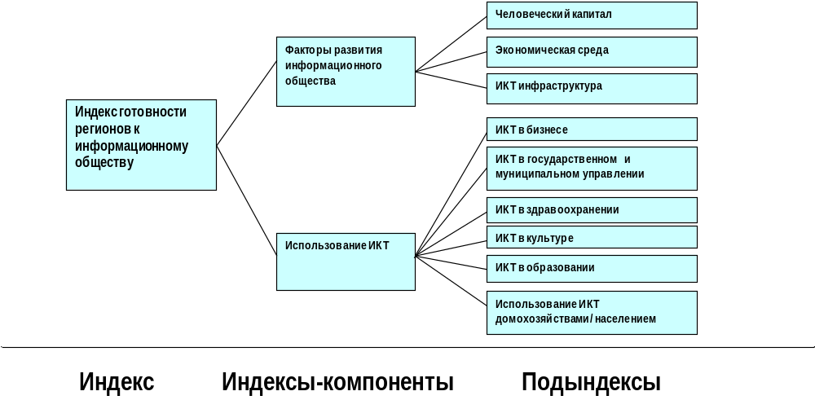
Рис. 2 Структура индекса готовности регионов России к информационному обществу
Для получения оценки предметных областей (подындексов) использовались наборы показателей, объединенные по параметрам оценки данной области. На рисунке 2 для примера приведена структура подындекса «ИКТ в культуре», для подсчета которого использовались 7 показателей.
ИКТ в культуре
Доступ учреждений культуры к ИКТ
Использование ИКТ в учреждениях культуры
1. Доля библиотек, имеющих ПК
2. Число ПК на 100 занятых в библиотеках
3. Доля библиотек, имеющих доступ к интернету
4. Число ПК на 100 занятых в музеях
5. Доля музеев, имеющих доступ к интернету

6. Объем электронных каталогов библиотек (в % к общему объему фондов)
7. Объем электронных каталогов музеев (в % к общему объему фондов)

Подындекс Параметры Переменные
Рис. 3 Структура подындекса «ИКТ в культуре»

По ряду направлений (ИКТ-инфраструктура, экономическая среда, использование ИКТ в домохозяйствах и населением, ИКТ в образовании) подындексы рассчитывались напрямую, на основе составляющих их показателей без введения и расчета промежуточных параметров (как в случае подындекса «ИКТ в культуре» и др.), как среднее арифметическое нормализованных значений показателей.
Для подсчета Индексов все использованные показатели нормализовались (переводились в оценку в интервале от 0 до 1). Использованная для подготовки Индекса методика нормализации аналогична процедуре, которая используется в композитном индексе развития ИКТ (ICT Development Index, IDI), разработанном Международным союзом электросвязи по решения Всемирной встречи на высшем уровне по вопросам развития информационного общества.
Указанная процедура основана на расчете (путем деления) отношения текущего значения показателя для субъекта РФ к «эталонному» (нормализующему) его значению – обычно максимально возможному по данному показателю (в случае долевых показателей это 100%). Оценка показателя рассчитывалась по следующей формуле:
Нормализованное значение (оценка) показателя региона Х = Rx / Rn,
где Rx – значение показателя для региона х, Rn – нормализующее («эталонное») значение показателя. Таким образом, если регион имеет «эталонное» (обычно максимально возможное) значение показателя, то его оценка по данному показателю равна 1, если значение меньше «эталонного», то его нормализованное значение будет меньше 1, и по величине нормализованного значению можно определить насколько регион отстает от эталонного значения.
Для оценки показателей, увеличение значения которых имеет негативный характер (например, доля продуктов питания в структуре расходов домохозяйств) использовалась другая формула:
Нормализованное значение (оценка) показателя региона Х = Rn / Rx
В качестве нормализующих («эталонных») значений показателей в случае долевых показателей (их большинство) бралось максимально возможное 100% значение. В других случаях нормализующее значение выбиралось исходя из желаемого, достаточного и достижимого для регионов-лидеров значения показателей на десятилетнем горизонте планирования, с учетом прогнозов значений показателей регионов-лидеров, России в целом и их значений в наиболее развитых странах.
В случае отсутствия значения показателя для отдельного региона его значение определялось с использованием статистических методов (корреляционный анализ и др.).
Значения подындексов подсчитывались как средневзвешенное оценок параметров, характеризующих соответствующую предметную область (если вводились параметры). Значение параметров и ряда подындексов (если для их параметров) рассчитывалось как средневзвешенное показателей, характеризующих данное направление информационного развития – каждый показатель входит с определенным весовым коэффициентом (в большинстве случаев используются равные веса). Оценка индексов-компонентов («Факторы развития информационного общества» и «Использование ИКТ для развития») рассчитывалось как среднее арифметическое от оценок подындексов. Общий Индекс готовности регионов к информационному обществу получается как средневзвешенное индексов-компонентов (с весами 1/3 и 2/3 соответственно), что эквивалентно среднему арифметическому от значений всех входящих в Индекс подындексов. На основе общего Индекса, индексов-компонентов, подындексов и оценок отдельных показателей строятся рейтинги регионов – ранжированные по значению индексов и отдельных показателей списки регионов.
Статистический анализ развития информационного общества в регионах России, проведенный с использованием композитных индексов и отдельных показателей, входящих в Индекс, позволяет сделать несколько важных выводов относительно факторов развития информационного общества.
Прежде всего, следует отметить, что проникновение и масштабы использования ИКТ в регионах в значительной степени определяются уровнем их социально-экономического развития. Коэффициенты корреляции композитного индекса социально-экономических факторов (человеческий капитал + экономическая среда + плотность населения и урбанизация) с уровнем развития ИКТ-инфраструктуры и с общим индексов использования ИКТ очень высоки и составляют:
- С индексом развития ИКТ-инфраструктуры в региона – 0,89;
- С индексом использования ИКТ в регионе – 0,84.
Что означает, что фактически «электронное развитие» территории детерминируется уровнем ее социально-экономического развития.
При этом, развитие информационного общества обусловлено рядом факторов, среди которых важную роль играют человеческий капитал и экономическая среда. Анализ показал, что каждый из этих факторов коррелирует с индексом использования ИКТ в регионах России по отдельности существенно меньше, чем композитный показатель этих факторов, коэффициент корреляции которого достигает 0,74 (см. рис. 4). Это означает, что человеческий капитал и экономическая среда являются самостоятельными факторами использования ИКТ и в совокупности оказывают существенное влияние на развитие информационного общества.
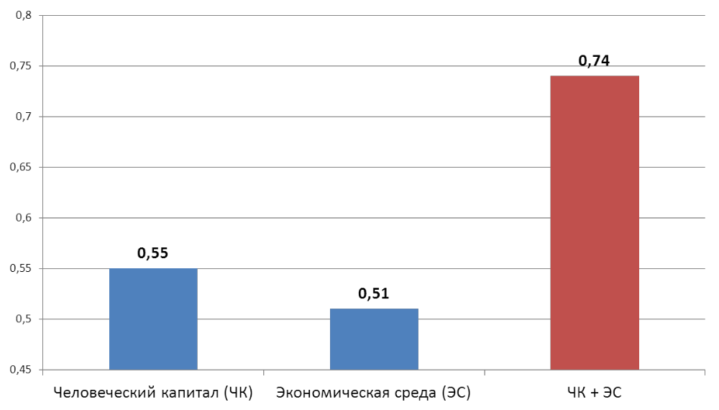
Рис. 4 Корреляции показателей человеческого капитала и экономической среды с индексом использования ИКТ в регионах России (2009 г.)
Отсюда можно сделать вывод, что политика развития информационного общества должна носить комплексный характер и формировать условия, благоприятствующие развитию информационного общества, включая развитие ИКТ-инфраструктуры и человеческого капитала, формирование деловой среды, стимулирующей производство и использование ИКТ и знания.
Аналогичная ситуация и на уровне отдельных факторов и их составляющих. Анализ показал, что для формирования благоприятных условий для развития информационного общества в регионах, важны все составляющие человеческого капитала. Подтверждением служит тот факт, что по отдельности каждая из составляющих человеческого капитала меньше коррелирует с индексом использования ИКТ, чем интегральный показатель человеческого капитала в целом (см. рис. 5).

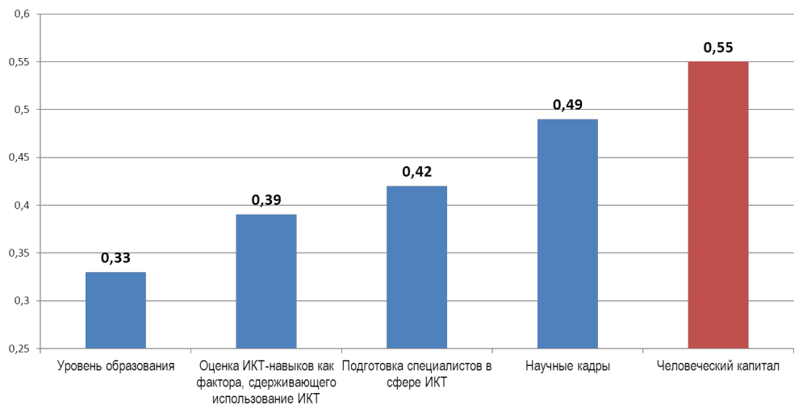
Рис. 5 Коэффициенты корреляции показателей человеческого капитала с

Роль человеческого капитала
Анализ взаимосвязей между уровнем развития человеческого капитала и использованием ИКТ в различных сферах деятельности в регионах позволил сделать следующие выводы:
- По целому ряду направлений развития информационного общества влияние человеческого капитала на уровень использования ИКТ превосходит влияние экономических факторов. Так, взаимосвязь развития электронного бизнеса в регионе с человеческим капиталом весьма высока (коэффициент корреляции Пирсона 0,63) и превосходит корреляцию с экономическими факторами (коэффициент корреляции любых показателей, включая интегральные, экономической среды заметно меньше). Аналогичная ситуация в медицине – показатели экономической среды (интегральные и отдельные) значимо меньше коррелируют с уровнем использования ИКТ в медицинских учреждениях, чем показатели человеческого капитала.
- С домохозяйствами ситуация иная – использование ИКТ сильно коррелирует с экономическими показателями, в частности, доходами домохозяйств региона, и существенно меньше связано с уровнем развития человеческого капитала. Это объясняется в среднем низкими доходами домохозяйств, что остается на сегодняшний день существенным барьером в оснащении домохозяйств информационно-коммуникационным оборудованием.
- Характерна ситуация с использованием ИКТ в образовании: одинаково низка корреляция соответствующего индекса с экономическими факторами и человеческим капиталом. Это в значительной степени объясняется воздействием внешнего для регионов фактора – реализованной на федеральном уровне программой подключения всех школ России к интернету и оснащения их компьютерными классами. Реализация этого проекта, финансируемого из федерального бюджета, сократила различия регионов по уровню оснащения школ ИКТ и снизила зависимость этого уровня от условий, имеющихся в регионе.
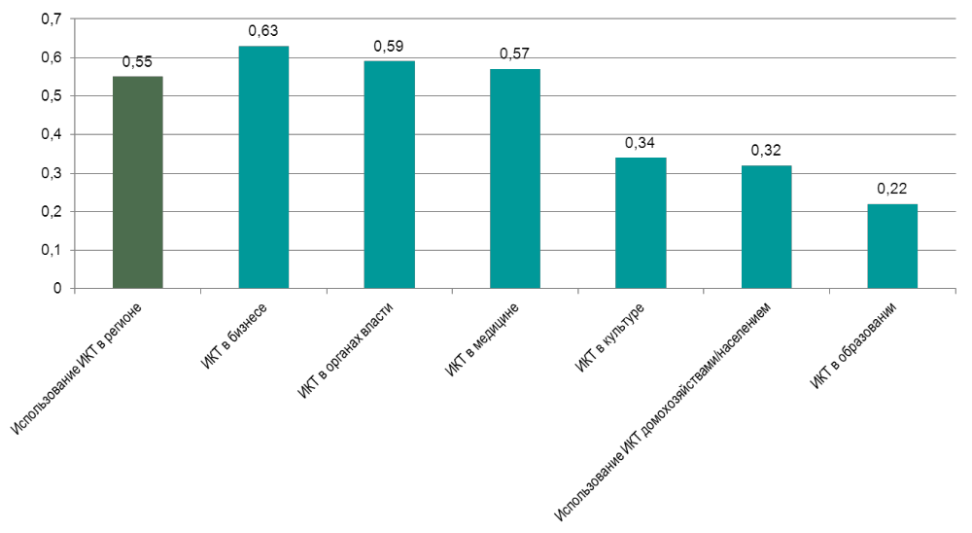
Рис. 6 Коэффициенты корреляции человеческого капитала с индексами использования ИКТ в различных сферах
Для каких аспектов развития информационного общества уровень развития человеческого капитала имеет наиболее важное значение? Статистические исследования дают сходные результаты как для отдельных показателей и параметров, так и для композитного подындекса «Человеческий капитал». Эти результаты можно сформулировать следующим образом: если доступ к ИКТ организаций и домохозяйств (обеспеченность компьютерами и доступом к сетям) в значительной степени определяется уровнем экономического развития региона и доходами домохозяйств, то показатели содержательного использования ИКТ, показатели масштабов реализации таких приложений как электронная коммерция или электронное правительство в большей степени зависят от уровня развития человеческого капитала. На рис. 7 для примера приведены коэффициенты корреляции уровня образования населения и валового регионального продукта на душу населения с двумя параметрами подындекса «Электронное правительство» - доступом к ИКТ и использованием интернета в органах государственной власти и местного самоуправления региона. Видно, что уровень образования населения более сильно связан с использование ИКТ в органах власти и в меньшей степени коррелирует с доступом к ИКТ, а для показателя, характеризующего уровень экономического развития региона (производство ВРП на душу населения), ситуация прямо противоположная – с ним тесно связаны показатели обеспеченности ИКТ органов власти и местного самоуправления и существенно меньше с ним коррелируют показатели использования ИКТ.
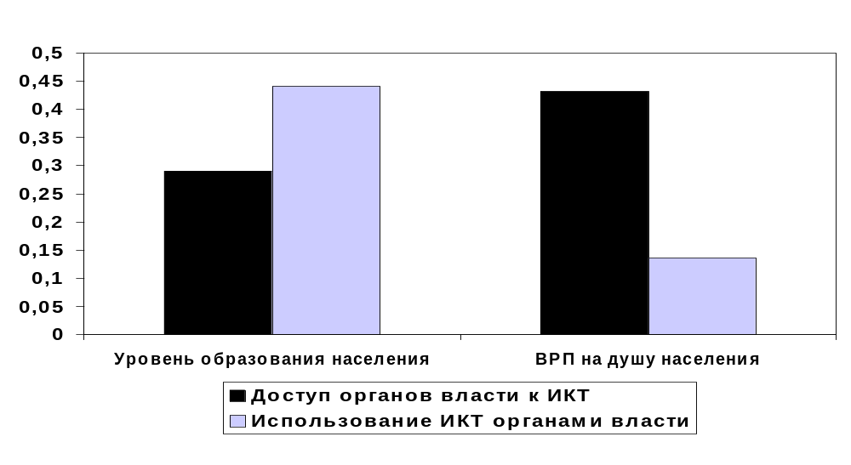
Рис. 7 Коэффициенты корреляции уровня образования населения и валового регионального продукта на душу населения с доступом и использованием ИКТ в органах власти
Значимость факторов человеческого капитала для продвинутого, содержательного использования ИКТ хорошо демонстрирует и анализ детерминант развития электронного бизнеса (рис. 9). Здесь соотношение аналогичное: доступ предприятий к ИКТ существенно определяется экономической ситуацией, использование ИКТ для развития электронной коммерции в большей степени зависит от уровня образования населения (коэффициент корреляции 0,54).
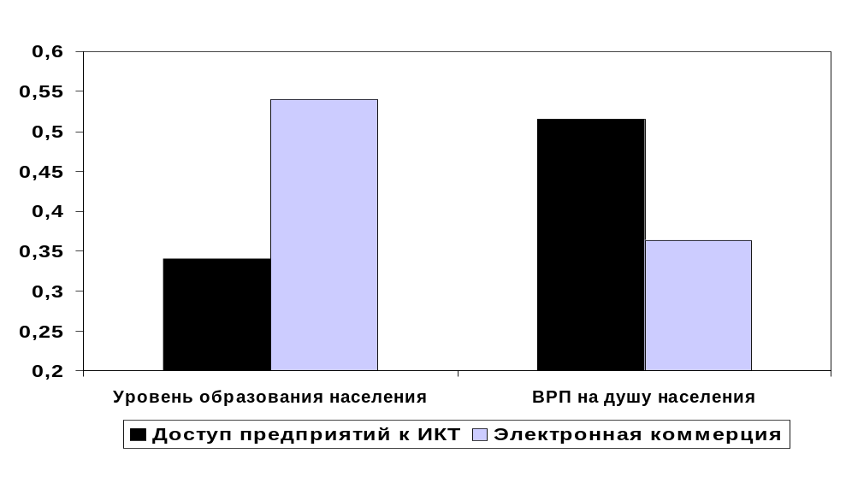
Рис. 8 Коэффициенты корреляции уровня образования населения и валового регионального продукта на душу населения с доступом к ИКТ предприятий и развитием электронной коммерции
Аналогичные соотношения выполняются и для других показателей человеческого капитала, в частности для показателей выпуска ИКТ специалистов в регионах.
Выводы:
- Для обеспечения доступа к ИКТ наиболее важными являются экономические факторы.
- Уровень содержательного использования ИКТ существенным образом определяется развитием человеческого капитала.
- Относительная роль человеческого капитала как фактора развития информационного общества возрастает.

Роль экономической среды
Широкомасштабное использование ИКТ невозможно без достаточно высокого уровня развития экономики и доходов домохозяйств. Показатели, отражающие уровень экономического развития региона, демонстрируют ожидаемую высокую степень корреляции с индексом использования ИКТ. Результаты статистического исследования говорят о том, что из экономических показателей наиболее сильно связана с уровнем использования ИКТ в регионах России доля продуктов питания в структуре расходов домохозяйств на конечное потребление (чем ниже доля, тем выше уровень электронного развития, коэффициент корреляции - 0,696). И это не случайно – структура расходов домохозяйств отражает как общий уровень экономического развития региона, влияющий на использование ИКТ в бизнесе и общественном секторе, так и непосредственно покупательную способность населения в отношении к ИКТ. Тем самым этот показатель как бы интегрирует основные экономические предпосылки спроса на ИКТ в экономике. Второе место по корреляции с электронным развитием имеет показатель производства валового регионального продукта (ВРП) на душу населения (коэффициент корреляции 0,611).
Рис. 9 Коэффициенты корреляции показателей экономического развития с индексом доступа и использования ИКТ
Следует отметить, что эти два показателя довольно сильно зависят друг от друга (коэффициент корреляции 0,547), что, в принципе, очевидно: чем больше доля ВРП на душу населения, тем, вообще говоря, больше доходы домохозяйств, а чем выше доходы, тем меньшую долю в расходах домохозяйства составляют продукты питания. Эта зависимость могла быть и больше, если бы не две особенности экономического развития регионов России. Первая особенность – чем выше ВРП на душу населения, тем выше показатели, которые характеризует степень неравномерности распределения доходов в обществе. Тем самым, рост ВРП приводит к росту благосостояния только части населения. Вторая особенность - в российских регионах высокие показатели валового регионального продукта на душу населения далеко не всегда означают наличие благоприятных экономических условий для электронного развития и высоких доходов домохозяйств. Есть целый ряд малонаселенных и экономически слабо развитых территорий, в которых успешно действуют одно-два или несколько «регионообразующих» крупных предприятия, являющихся основным источником поступлений в местный бюджет, а большинство остальных предприятий и отраслей экономики находятся в упадке. В результате, в этих случаях мы имеем высокие показатели ВРП на душу населения и бюджетных доходов, и низкие средние показатели доходов домохозяйств.
Экономические предпосылки, играя важную роль в электронном развитии регионов, являются необходимым, но не достаточным условием содержательного использования ИКТ для развития различных сфер деятельность, что отчетливо демонстрирую результаты статистического исследования показателей человеческого капитала.
Выводы:
- Только успешная реализация политики, направленной на экономический рост и повышение уровня жизни населения, создает условия для доступа и использования ИКТ.
- Только при благоприятном экономическом климате можно раскрыть потенциал ИКТ и знания для развития.

3.3 Социально-экономическое развитие на основе ИКТ: э-правительство, э-образование, э-здравоохранение, э-культура, э-бизнес.

3.3.1 Электронное правительство
Электронное правительство – это форма организации функционирования органов государственной власти и органов местного самоуправления, которая основана на интенсивном применении ИКТ с целью достижения принципиально более тесной их связи с гражданами и бизнесом, улучшения показателей деятельности, большей экономичности функционирования, открытости, прозрачности и ответственности. Электронное правительство предоставляет полный комплекс государственных услуг в электронном виде всем категориям граждан и организаций, а также информацию о работе государственных органов.
Современное понимание сути и целей проектов электронного правительства, а также подходов к их разработке и реализации далеко выходит за рамки решения задач использования ИКТ в деятельности органов власти и автоматизации существующих административных процессов. Технологии электронного правительства рассматриваются как основа для существенной реорганизации работы органов власти, приводящей к новому качеству государственного управления, развитию новых форм демократии, активному вовлечению граждан в процессы обсуждения и принятия решений.
Перевод термина e-Government как «электронное правительство» провоцирует рассмотрение этой тематики в основном в связи с деятельностью исполнительной власти, т.к. «правительство» в русском языке обозначает институт исполнительной власти.
В мировой практике концепция e-Government относится ко всем уровням и ветвям власти, включая законодательную и судебную.
В своей широкой трактовке концепция e-Government охватывает весь спектр государственных услуг, оказываемых в общественном секторе, включая образование, медицинское обслуживание, культуру.
Концепция электронного правительства формировалась в развитых странах в рамках подхода к государству как поставщику услуг для населения и бизнеса.
Понятие «электронная государственная услуга» (или «услуга, предоставляемая на основе ИКТ», «услуга электронного правительства») является ключевой для тематики электронного правительства.
Согласно подходу, принятому в ЕС, выделяется четыре стадии реализации электронных государственных услуг:
- 1-я стадия. На официальном сайте органа власти публикуется информация, необходимая для того, чтобы начать процедуру получения услуги (порядок обращения и т.п.).
- 2-я стадия. Предоставляется возможность получения (скачивания и распечатки) официальной бумажной формы, необходимой, чтобы начать процедуру.
- 3-я стадия. Предоставляется возможность онлайнового заполнения и представления в электронном виде официальной формы, необходимой, чтобы начать процедуру, включая идентификацию.
- 4-я стадия. Предоставляет возможность осуществить все этапы процедуры получения услуги, которые в принципе можно осуществить с использованием интернета, включая взаимодействие в процессе получения услуги, оплату услуги и т.п. Никаких других формальных процедур с использованием «бумажных носителей» от заявителя не требуется.
В России в целом принят подход ЕС, но с некоторыми отличиями. Согласно принятым в РФ нормативным актам по внедрению электронного правительства, выделяются 4 этапа реализации государственной услуги в электронном виде:
I этап - размещение информации об услуге (функции) в Cводном реестре государственных и муниципальных услуг (функций) и на Едином портале государственных и муниципальных услуг (функций).
II этап - размещение на Едином портале государственных и муниципальных услуг (функций) форм заявлений и иных документов, необходимых для получения соответствующих услуг, и обеспечение доступа к ним для копирования и заполнения в электронном виде.
III этап - обеспечение возможности для заявителей в целях получения услуги представлять документы в электронном виде с использованием Единого портала государственных и муниципальных услуг (функций).
IV этап - обеспечение возможности для заявителей осуществлять с использованием Единого портала государственных и муниципальных услуг (функций) мониторинг хода предоставления услуги (исполнения функции).
V этап - обеспечение возможности получения результатов предоставления услуги в электронном виде на Едином портале государственных и муниципальных услуг (функций), если это не запрещено федеральным законом.
В концепции электронного правительства выделяется три группы электронных услуг, объединяющих взаимодействия органов власти друг с другом (G2G – Government to Government), государственные услуги для предприятий (G2B – Government to Business), услуги органов власти гражданам (G2C – Government to Citizens). Такой сервисно-ориентированный подход предполагает определенное целеполагание, выбор приоритетов и последовательность действий при проектировании и строительстве систем электронного правительства. Исходным является предоставление услуг в электронном виде, а автоматизация внутренних административных процессов (бэк-офисов) рассматривается как вспомогательная и обеспечивающая. В России зачастую при реализации проектов электронного правительства приоритеты расставляются иначе – на первом месте стоит создание информационных систем для поддержки и автоматизации внутренних административных процессов и функций, а предоставление услуг в электронном виде либо не рассматривается совсем, либо относится к системам второй очереди и рассматривается как побочный продукт автоматизации бэк-офиса.
Законодательную нормативную базу развития электронного правительства в Российской Федерации составляют следующие Федеральные законы:
- Федеральный закон от 9 февраля 2009 г. № 8-ФЗ «Об обеспечении доступа к информации о деятельности государственных органов и органов местного самоуправления»
- Федеральный закон Российской Федерации от 27 июля 2010 г. N 210-ФЗ "Об организации предоставления государственных и муниципальных услуг"
Можно выделить несколько ключевых черт российского подхода к формированию электронного правительства:
1) Способы доступа к услугам:
- портал государственных и муниципальных услуг
- многофункциональные центры
2) Способы идентификации при получении государственных услуг в электронном виде:
- электронная цифровая подпись
- универсальная электронная карта
3) Принцип действия: одно окно
В соответствии с ФЗ «Об организации предоставления государственных и муниципальных услуг» универсальная электронная карта должна иметь федеральные электронные приложения, обеспечивающие:
  - идентификацию пользователя универсальной электронной картой в целях получения им при ее использовании доступа к государственным услугам и услугам иных организаций;
  - получение государственных услуг в системе обязательного медицинского страхования (полис обязательного медицинского страхования);
  - получение государственных услуг в системе обязательного пенсионного страхования (страховое свидетельство обязательного пенсионного страхования);
  - получение банковских услуг (электронное банковское приложение).
Перечень иных федеральных электронных приложений, которые должна иметь универсальная электронная карта, устанавливается Правительством Российской Федерации.

3.3.2 Электронное образование
Использование ИКТ в образовании является одним из важнейших направлений развития информационного общества, поскольку:
- изучение и применение ИКТ в учебном процессе позволяет получить учащимся навыки и квалификации, необходимые для жизни и работы в современном обществе;
- ИКТ являются эффективным инструментом для развития новых форм и методов обучения, повышающих качество образовательных услуг;
- широкое применение ИКТ создает условия для перехода от обучения на всю жизнь к обучению через всю жизнь (LifeLong Learning – LLL-парадигма), обеспечивающего постоянную адаптацию к условиям развития информационного общества и экономики, основанной на знании.
Формирование информационного общества порождает новые возможности для использования населением образовательных технологий дома, на местах работы и отдыха. В результате система образования, ранее существовавшая в четко очерченных границах образовательных учреждений, начинает пронизывать все общество и постепенно становится многомерной сквозной сферой общественной жизни.
Электронное образование - это реализация образовательных программ с использованием информационно-коммуникационных технологий. Образовательный контент используется при этом с помощью ИКТ в онлайновом и офлайновом режимах. В офлайновом режиме используются материалы на компакт-дисках, дискетах, аудио- и видеокассетах, а также на других подобных носителях. В онлайновом режиме учебные материалы предоставляются средствами внутренних компьютерных систем организаций или в интернет.

Ключевые понятия электронного образования
Дистанционная образовательная технология - образовательная технология, реализуемая в основном с применением ИКТ при опосредованном (на расстоянии) или не полностью опосредованном взаимодействии обучающегося и педагогического работника.
Дистанционное обучение - процесс обучения, реализуемый с применением дистанционных образовательных технологий. Включает, в частности, различные формы электронного обучения.
Непрерывное обучение - непрекращающееся получение и развитие знаний и умений, которое длится всю жизнь человека. Такое обучение может достигаться как формальными методами – получение образования, тренинги, наставничество, учебные курсы, повышение квалификации – так и неформальными (опыт и т.п.)

3.3.3 Электронное здравоохранение
Под электронным здравоохранением (Electronic healthcare, син. англ..: e-Healthcare, eHealth) понимается сфера, охватывающая всю деятельность по здравоохранению, которая осуществляется с поддержкой ИКТ.
ИКТ сегодня являются одним из основных инструментов модернизации здравоохранения, направленной на повышение качества и обеспечение доступности медицинской помощи.
Развитые страны в течение последних 15-20 лет вкладывали значительные финансовые ресурсы и уделяли серьезное внимание обеспечению медицинских учреждений цифровым медицинским оборудованием, компьютерами, соединение медицинских учреждений сетями передачи данных, обеспечивающим взаимодействие врачей между собой и с пациентами (через интернет или в специализированных корпоративных сетях). Практически во всех государствах Евросоюза, решена проблема уникальной идентификации пациентов (на основе национального электронного удостоверения личности, единого социального номера, карточки медицинского страхования или электронной истории болезни), а также уникальной идентификации работников здравоохранения, что является основой предоставления услуг пациентам и врачам с использованием ИКТ.
В последние годы наибольшее внимание уделяется уровню использования ИКТ медицинскими специалистами для повышения качества их работы за счет применения комплексных ИКТ решений. На основе развитой ИКТ-инфраструктуры здравоохранения осуществляется внедрение мобильных технологий доступа к необходимым базам данных, консультации со специалистами и передача информации о состоянии больного в стационар на этапе оказания экстренной помощи с целью минимизации потерь времени на подготовку к оказанию срочной медицинской помощи после поступления пациента в медицинское учреждение.
Техническая оснащенность медицинских учреждений, наличие в них современного цифрового диагностического и операционного оборудования, знания и умения персонала в использовании сложного цифрового медицинского оборудования, а также общий уровень использования ИКТ сотрудниками медицинских учреждений, определяют успех любых локальных, региональных и национальных проектов совершенствования и реформирования системы здравоохранения с целью повышения качества и экономической эффективности медицинского обслуживания населения. Стартовые условия и текущее финансирование информатизации медицинских учреждений, уровень образования и постоянное обучение медицинского персонала владению ИКТ имеют решающее значение для внедрения любых проектов использования ИКТ в здравоохранения.
Главные направления использования компьютерных технологий в здравоохранении:
- электронная история болезни (электронная медицинская карта);
- больничные информационные системы;
- компьютеризированное диагностическое и лечебное оборудование;
- медицинские экспертные системы;
- телемедицина;
- удаленный мониторинг здоровья пациентов.
- запись на прием к врачу (удаленная регистратура
Электронная история болезни - совокупность данных о состоянии здоровья пациента, допускающих обработку с использованием ИКТ, хранящихся и распространяемых безопасным способом и доступных только уполномоченным пользователям. Данные о состоянии здоровья пациента должны описываться в соответствии со стандартной или общепринятой эталонной моделью, не зависящей от реализации системы управления электронными историями болезни.

3.3.4 Электронная культура
Под электронной культурой – понимается область жизнедеятельности, связанная с использованием ИКТ в сфере культуры. Охватывает создание и обеспечение доступа к электронным версиям объектов культурного наследия: в изобразительном искусстве (живопись, графика, скульптура), в исполнительских искусствах (музыка, театр, танец и пр.), в недвижимом культурном наследии (архитектура, культурный ландшафт), в кино, на телевидении и пр. Электронная культура включает также произведения, которые изначально создавались в электронной форме – произведения электронного искусства. К области электронной культуры относятся также электронные библиотеки, музеи и архивы.
Электронная библиотека - организация, в том числе виртуальная, которая осуществляет всеобъемлющее комплектование, управление и сохранность богатого цифрового контента и, в соответствии с установленной политикой, предлагает сообществам своих пользователей специализированную функциональность работы с этим контентом. В узком техническом смысле этого слова электронная библиотека это распределенная информационная система, позволяющая надежно сохранять и эффективно использовать неоднородные коллекции электронных документов (текст, графика, аудио-, видео-, структурированные данные и т.д.) через глобальные сети передачи данных в удобном для конечного пользователя виде.

3.3.5 Электронная наука
Электронной наукой называется сфера использования ИКТ в научных исследованиях. Электронная наука обеспечивает глобальное сотрудничество представителей исследовательского сообщества в различных научных дисциплинах, лабораториях, организациях и странах, вовлекает географически распределенные неоднородные ресурсы – вычислительные системы, научные инструменты, базы данных и другие источники информационных ресурсов, сенсоры, программные средства, сетевые ресурсы. Компьютерные модели исследуемых явлений и процессов, электронные библиотеки, системы интеграции данных и многое другое составляет инструментальный арсенал электронной науки. Благодаря использованию ИКТ в науке создаются новые технологии и формы проведения исследований и осуществления научных коммуникаций.
Одним из ключевых направлений использования ИКТ в науке является Виртуальная лаборатория (Virtual laboratory). Она представляет собой виртуальный аналог традиционного исследовательского коллектива, функционирующий на основе использования разнообразных программных средств поддержки коллективной работы, совместно используемых информационных ресурсов, виртуальных исследовательских стендов, электронных библиотек, аудио- и видеоконференций и других применений ИКТ. Технологии, используемые в виртуальных лабораториях, имитируют рабочую среду, свойственную исследовательской деятельности, и обеспечивают возможности для получения научных результатов, их обсуждения и публикации, а также для координации проведения исследований.
Виртуальной лабораторией называют также комплекс программных продуктов, которые могут использоваться в образовательных или исследовательских целях для имитации естественнонаучных опытов и других работ в образовательных или научных целях.

3.4. Стратегии развития информационного общества и планы действий по их реализации
Информационно-коммуникационные технологии (ИКТ) занимают сегодня центральное место в обновлении и реструктуризации ключевых сфер жизнедеятельности общества: управления, образования, здравоохранения, социальной защиты населения, культуры, технологической и транспортной инфраструктуры, обеспечения безопасности, индустрии отдыха и зрелищ, общественной жизни. Можно сказать, что без решения проблем эффективного широкомасштабного использования ИКТ, без развития информационно-коммуникационной инфраструктуры и информационных систем сегодня невозможно успешное решение ни одной из приоритетных задач социально-экономического развития страны или региона.
Значимость происходящих сегодня перемен хорошо осознается правительствами ведущих стран мира, их региональными и муниципальными органами власти. Они осуществляют стратегические вложения в развитие информационно-коммуникационной инфраструктуры, в наращивание информационных ресурсов, совершенствование на основе ИКТ процессов управления регионами и городами, в развитие на этой основе науки, образования, здравоохранения. Уже более 20 лет "информационное общество" или «электронное развитие» является предметом управления программно-целевыми методами на национальном, международном и региональном уровнях, нацеленного на полноценное использование открывающихся возможностей. Активно электронное строительство идет и в странах СНГ и Балтии, безусловным лидером в этой области является Эстония, которая за последнее десятилетие по показателям использования ИКТ обогнала многие страны «старой Европы» и стала одним из мировых лидеров в этой области. В России, наряду с принятой в 2008 году Стратегией развития информационного общества в Российской Федерации и государственной программой «Информационное общество 2011-2020 гг.», в последние годы активно принимаются соответствующие стратегии и программы на региональном и муниципальном уровне.
Международный опыт разработки и реализация стратегий и программ электронного развития, увязанных со стратегическими целями социально-экономического развития, показывает, что наиболее оптимальным является следующий порядок работ.
В качестве обязательного предварительного этапа разработки стратегии и программы электронного развития должен быть проведен анализ готовности страны или региона к электронному развитию (e-Readiness Assessment). Изучение ситуации проводится с целью определения текущих значений целевых показателей, выявления точек роста, зон отставания и препятствий электронного развития. Имеющихся данных официальной и ведомственной статистики часто не достаточно для проведения такого анализа, поэтому в этом случае проводится сбор данных и проведение исследований использования ИКТ в различных сферах деятельности (в том числе с использованием социологических методов). На основе целей социально-экономического развития и с учетом результатов анализа готовности строится дерево целей развития информационного общества, а также должны разрабатываются измеримые целевые показатели стратегии и программы электронного развития города. Результаты анализа готовности служат исходными материалами для разработки стратегии электронного развития.
На следующем этапе, с учетом стратегии социально-экономического развития города и результатов анализа готовности к электронному развитию, разрабатывается стратегия (концепция) развития информационного общества. В стратегии должны быть сформулированы основные цели электронного развития, представлен образ желаемого будущего, дан анализ преимуществ, сильных и слабых сторон города в сфере электронного развития, определены возможные и рекомендуемый сценарии электронного развития, а также значения целевых показателей и основные направления действий по достижению поставленных целей.
На основе утвержденной стратегии развития разрабатываются одна или несколько программ (планов мероприятий). Учитывая наличие сквозных проблем, необходимость координации отраслевых мероприятий информатизации и обеспечения взаимодействия информационных систем различных ведомств и т.п., есть определенная целесообразность в разработке комплексной программы электронного развития, в рамках которой разрабатываются отраслевые планы мероприятий (подпрограммы) электронного развития, а также интеграционные и обеспечивающие мероприятия.
Для осуществления контроля хода реализации программы и достижения поставленных целей, а также подготовки исходных информационно-аналитических материалов для своевременной корректировки и уточнения планов мероприятий, в рамках программы должна быть разработана и реализована система мониторинга электронного развития. В рамках разработки системы мониторинга должна быть предложена система показателей, интегрирующая целевые показатели стратегии и программы электронного развития и согласованная с международными стандартами мониторинга развития информационного общества. Следует иметь в виду, что государственное статистическое наблюдение в этой сфере фрагментарно и не охватывают важных аспектов электронного развития. В этой ситуации представляется необходимым создание системы мониторинга электронного развития, опирающейся на собственную систему сбора и обработки необходимых первичных данных. Для реализации такой системы должен быть разработан инструментарий и необходимая нормативно-правовая база.

3.4.1 Разработка и реализация политики развития информационного общества

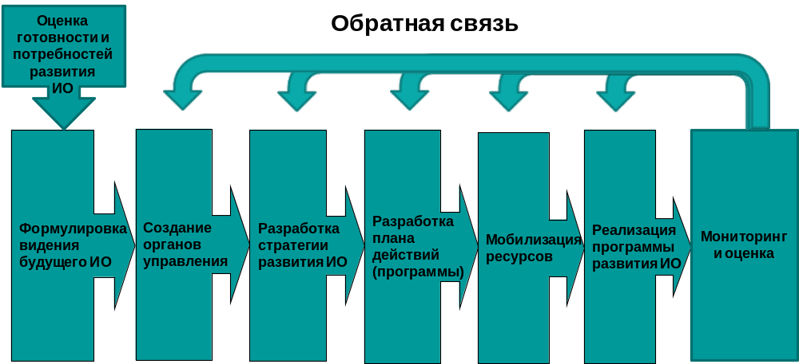

Рис. 10 Процесс разработки и реализации политики развития информационного общества

Что такое готовность к информационному обществу и ее оценка
- Первые методологии оценки готовности к информационному обществу появились в 1990-е годы
- Оценки готовности имели различные названия, но позднее за ними закрепилось название e-Readiness Assessment (оценка «электронной готовности»).
- Под электронной готовностью понималось наличие условий (в стране, регионе) для использования ИКТ в целях развития экономики, улучшения качества жизни населения, повышения конкурентоспособности и т.п.
- Оценки готовности являются первым этапом разработки стратегий и планов действий по развитию информационного общества
- Анализ и оценка готовности позволяют определить сильные и слабые стороны страны и препятствия на пути развития информационного общества

Содержание стратегий развития
- Проблемы развития
  - Проблемы
  - Сильные и слабые стороны
  - Факторы развития (внутренние и внешние)
- Сценарии развития
  - Возможные сценарии развития
  - Риски и ограничения
  - Выбор приоритетного сценария
- Цели развития
- Задачи и основные направления действий
- Механизмы реализации стратегии
- Целевые показатели и механизмы контроля

План действий (программа реализации)
Использование программно-целевых методов позволяет обеспечить эффективное решение системных проблем за счет реализации комплекса мероприятий, увязанных по задачам, ресурсам и срокам, в частности:
  - Сконцентрировать имеющиеся ресурсы на приоритетных направлениях.
  - Обеспечить координацию использования ресурсов для решения задач социально-экономического развития на основе ИКТ.
  - Проводить единую техническую политику в рамках системного подхода к решению задач электронного развития.
  - Повысить эффективность расходования средств за счет улучшения механизмов управления и координации работ, мониторинга результатов.
  - Решить межведомственные задачи.
  - Обеспечить достижение конкретных и измеримых целей создания и использования ИКТ и информационных систем.

3.4.2 Стратегия развития информационного общества в России
Проект Стратегии развития информационного общества в Российской Федерации был обсужден и одобрен Советом безопасности РФ 25 июля 2007 г. Он разработан в 2006 г. межведомственной рабочей группой с участием представителей аппарата Совета Безопасности Российской Федерации, Мининформсвязи России, Росинформтехнологии и других заинтересованных федеральных органов исполнительной власти, при поддержке Центра развития информационного общества и Института развития информационного общества
Проект Стратегии в течение 2006-2007 гг. прошел общественное обсуждение во всех 7 федеральных округах России и был утвержден Президентом Путиным
7 февраля 2008 г.
Целями формирования и развития информационного общества в Российской Федерации, обозначенной в Стратегии, является:
  - повышение качества жизни граждан;
  - обеспечение конкурентоспособности России;
  - развитие экономической, социально-политической, культурной и духовной сфер жизни общества;
  - совершенствование системы государственного управления на основе использования информационных и телекоммуникационных технологий.
В Стратегии также определены задачи, которые необходимо решить для достижения поставленной цели, и направления действий:
  - формирование современной информационной и телекоммуникационной инфраструктуры, предоставление на ее основе качественных услуг и обеспечение высокого уровня доступности для населения информации и технологий;
  - повышение качества образования, медицинского обслуживания, социальной защиты населения на основе развития и использования информационных и телекоммуникационных технологий;
  - совершенствование системы государственных гарантий конституционных прав человека и гражданина в информационной сфере;
  - развитие экономики Российской Федерации на основе использования информационных и телекоммуникационных технологий;
  - повышение эффективности государственного управления и местного самоуправления, взаимодействия гражданского общества и бизнеса с органами государственной власти, качества и оперативности предоставления государственных услуг;
  - развитие науки, технологий и техники, подготовка квалифицированных кадров в сфере информационных и телекоммуникационных технологий;
  - сохранение культуры многонационального народа Российской Федерации, укрепление нравственных и патриотических ценностей в общественном сознании, развитие системы культурного и гуманитарного просвещения;
  - противодействие угрозам использования информационных и телекоммуникационных технологий для нанесения ущерба национальным интересам России.
В Стратегии представлены контрольные значения показателей развития информационного общества в России на период до 2015 года:
  - место Российской Федерации в международных рейтингах в области развития информационного общества – в числе двадцати ведущих стран мира;
  - место Российской Федерации в международных рейтингах по уровню доступности национальной информационной и телекоммуникационной инфраструктуры для субъектов информационной сферы – не ниже десятого;
  - уровень доступности населения к базовым услугам в сфере информационных и коммуникационных технологий – 100%;
  - доля отечественных товаров и услуг в объеме внутреннего рынка информационных и телекоммуникационных технологий – более 50%;
  - рост объема инвестиций в использование информационных и телекоммуникационных технологий в национальной экономике по сравнению с 2007 годом – не менее чем в 2,5 раза;
  - место Российской Федерации в международных рейтингах в области развития информационного общества – в числе двадцати ведущих стран мира;
  - место Российской Федерации в международных рейтингах по уровню доступности национальной информационной и телекоммуникационной инфраструктуры для субъектов информационной сферы – не ниже десятого;
  - уровень доступности населения к базовым услугам в сфере информационных и коммуникационных технологий – 100%;
  - доля отечественных товаров и услуг в объеме внутреннего рынка информационных и телекоммуникационных технологий – более 50%;
  - рост объема инвестиций в использование информационных и телекоммуникационных технологий в национальной экономике по сравнению с 2007 годом – не менее чем в 2,5 раза;
  - сокращение различий между субъектами Российской Федерации по интегральным показателям информационного развития - до 2 раз;
  - уровень использования линий широкополосного доступа на 100 человек населения за счет всех технологий: к 2010 году – 15 линий и к 2015 году – 35 линий;
  - наличие персональных компьютеров, в том числе подключенных к Интернету – не менее чем в 75% домашних хозяйств;
  - доля исследований и разработок в сфере информационных и телекоммуникационных технологий в общем объеме НИОКР, осуществляемых за счет всех источников финансирования, - не менее 15% к 2010 году и 30% к 2015 году;
  - рост доли патентов, выданных в сфере информационных и телекоммуникационных технологий, по отношению к общему числу патентов - не менее чем в 1,5 раза к 2010 году и в 2 раза к 2015 году;
  - доля государственных услуг, которые население может получить с использованием информационных и телекоммуникационных технологий, от общего числа государственных услуг в Российской Федерации – 100%;
  - доля электронного документооборота между органами государственной власти – 70% по отношению к общему объему документооборота;
  - доля размещенных заказов на поставки товаров, выполнение работ и оказание услуг для государственных и муниципальных нужд с использованием электронных торговых площадок от общего объема размещаемого заказа – 100%;
  - доля архивных фондов, включая фонды аудио- и видеоархивов, переведенных в электронную форму – не менее 20%;
  - доля фондов библиотек, переведенных в электронную форму, от общего объема фондов – не менее 50%, в том числе библиотечных каталогов – 100%;
  - доля электронных каталогов от общего объема каталогов фондов музеев – 100%.
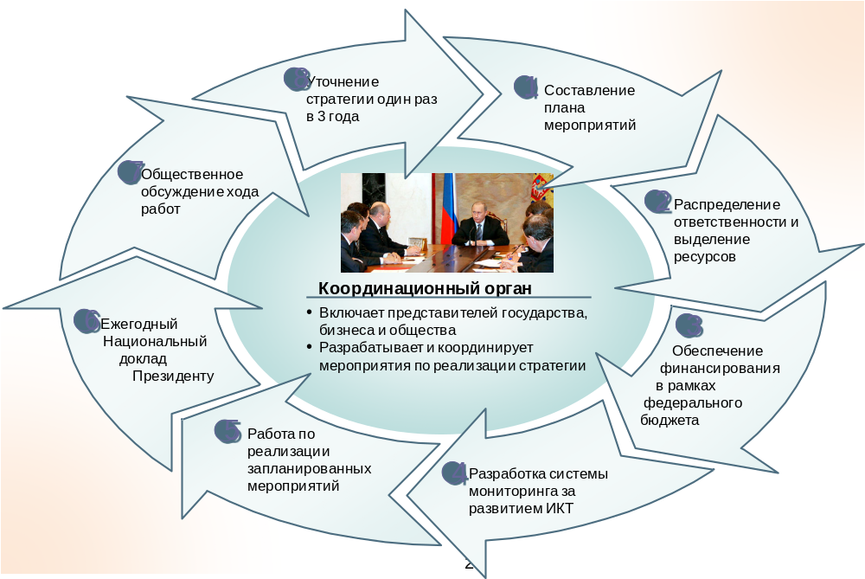

Рис. 11 Механизм реализации стратегии развития информационного общества

3.4.3 Государственная программа «Информационное общество (2011-2020 годы)»
Государственная программа «Информационное общество (2011-2020 годы)» утверждена Распоряжением Правительства РФ от 20 октября 2010 г. Новая версия программы принята в декабре 2011 г.
Программа ориентирована на реализацию Стратегии развития информационного общества в Российской Федерации.
В Программе определены контрольные значения для 21 показателя, достижение которых должно быть обеспечено 2020 году.
Цель программы:
Получение гражданами и организациями преимуществ от применения информационных и телекоммуникационных технологий.
Подпрограммы:
- Информационно-телекоммуникационная инфраструктура информационного общества и услуги, оказываемые на ее основе
- Информационная среда
- Безопасность в информационном обществе
- Информационное государство
- Федеральная целевая программа «Развитие телерадиовещания в Российской Федерации на 2009 - 2015 годы»

3.5 Мониторинг развития информационного общества

3.5.1 Цели и функции мониторинга развития информационного общества
Мониторингом является процесс систематического сбора информации о контрольных показателях развития информационного общества и отслеживании отличий их текущих значений от плановых.
Целью проведения мониторинга является обеспечение органов власти и основных сообществ развития регулярной, полной, своевременной и достоверной информацией, необходимой для своевременного принятия решений о рациональных дальнейших действиях по развитию информационного общества.
Налаженная система мониторинга играет важную роль в разработке и реализация стратегий и программ развития информационного общества. Она выполняет функцию обратной связи, и позволяет контролировать результаты выполнения программы и следить за продвижением к целевым показателям.

3.5.2 Основные компоненты мониторинга развития информационного общества
Основными компонентами мониторинга развития информационного общества являются:
- Концептуальные основания мониторинга (характеристика подхода, предметная структура мониторинга, определение предметных областей);
- Система показателей и алгоритмы их расчета;
- Методика и инструментарий для сбора исходных данных, необходимых для расчета показателей:
  - государственное статистическое наблюдение;
  - административная отчетность;
  - представительные опросы населения и организаций;
  - фокус-группы;
  - выборочные представительные опоросы работников бюджетной сферы;
  - инструментальные методы автоматического измерения ИКТ-параметров;
  - внешнее обследование официальных веб-сайтов.
- Организационное обеспечение проведения мониторинга и представления результатов.

3.5.3 Международные стандарты мониторинга развития информационного общества (основные организации)
  - Организация экономического сотрудничества и развития (ОЭСР)
    - Ключевые ИКТ индикаторы
    - Определение и методология измерения электронной коммерции
    - Модельная анкета для бизнеса по вопросам использования ИКТ
    - Модельная анкета для населения/домохозяйств
    - Группировка экономической деятельности, относящейся к информационной индустрии (ИКТ-сектор и сектор контента и СМИ)
    - Классификаторы товаров и услуг ИКТ
  - Всемирная встреча на высшем уровне по вопросам информационного общества (WSIS) и Партнерство по измерению ИКТ
    - Список ключевых показателей
    - Методические рекомендации и модельные вопросы
  - Европейская Комиссия и Евростат
    - Показатели мониторинга для программы i2010 и Цифровая Европа 2011-2015
    - Модельная анкета для бизнеса
    - Модельная анкета для населения/домохозяйств
  - Международный союз электросвязи
  - Институт статистики ЮНЕСКО

3.5.4 Международные стандарты мониторинга развития информационного общества (основные документы)
- Основные показатели ИКТ, 2010 год. Партнерство по измерению ИКТ в целях развития. Международный союз электросвязи. 2010
- Руководство по измерению информационного общества ОЭСР, 2009. (Guide to Measuring the Information Society, 2009. OECD)
- Определение показателей всемирной электросвязи/ИКТ. Международный союз электросвязи. Март 2010
- Методическое руководство по статистике информационного общества, 2010. Евростат. (Methodological Manual for Statistics on the Information Society, 2010. Eurostat. 2010)
- Концептуальные рамки мониторинга Цифровой Европы 2011-2015. Европейская комиссия, 2009. (Benchmarking Digital Europe 2011-2015, a conceptual framework. i2010 High Level Group. Issue No. 27, October 2009. European Commission)

3.5.5 Основные источники мониторинговой информации о развитии информационного общества в России
  - Министерство связи и массовых коммуникаций РФ
    - Государственное статистическое наблюдение в отрасли связи (проникновение сотовой и мобильной связи, число абонентов интернета, финансовые показатели операторов и др.)
  - Росстат РФ
    - Обследование бюджетов домохозяйств (доступ домохозяйств к ИКТ и интернету, расходы на услуги связи)
    - Государственное статистическое наблюдение по форме №3-информ «СВЕДЕНИЯ ОБ ИСПОЛЬЗОВАНИИ ИНФОРМАЦИОННЫХ ТЕХНОЛОГИЙ И ПРОИЗВОДСТВЕ СВЯЗАННОЙ С НИМИ ПРОДУКЦИИ (РАБОТ, УСЛУГ)» (доступ и использование ИКТ и интернета организациями, электронная коммерция, производства ИКТ товаров и услуг)
    - Социально-экономическая статистика
  - Министерство культуры РФ
    - Данные об использовании ИКТ в учреждениях культуры (число ПК на 100 занятых, доступ к интернету, электронные каталоги)
  - Рособразование РФ
    - Данные об использовании ИКТ в общеобразовательных и средних профессиональных учреждениях
  - Социологические и маркетинговые компании
    - Регулярные представительные опросы населения (размер аудитории интернета, социально-демографические характеристики пользователей, частота и места использования интернета, потребительское поведение аудитории и т.п.)
3.5.6 Проблемы мониторинга и статистического наблюдения показателей развития информационного общества в России
- Половина показателей Стратегии не измеряется в рамках государственного статистического наблюдения, официальные данные отсутствуют
- Значения большинства показателей Стратегии не публикуются на регулярной основе
- Значительная часть доступных статистических показателей методически несовместимы с международными стандартами
- Часть статистических показателей, рекомендованных и используемых международными организациями (в том числе – в композитных индексах) в Российской Федерации не отслеживается и не измеряется
- Все вышеперечисленное не позволяет проводить корректные международные сравнения уровня информационного развития Российской Федерации и ее субъектов

3.5. 7 Предметные области мониторинга
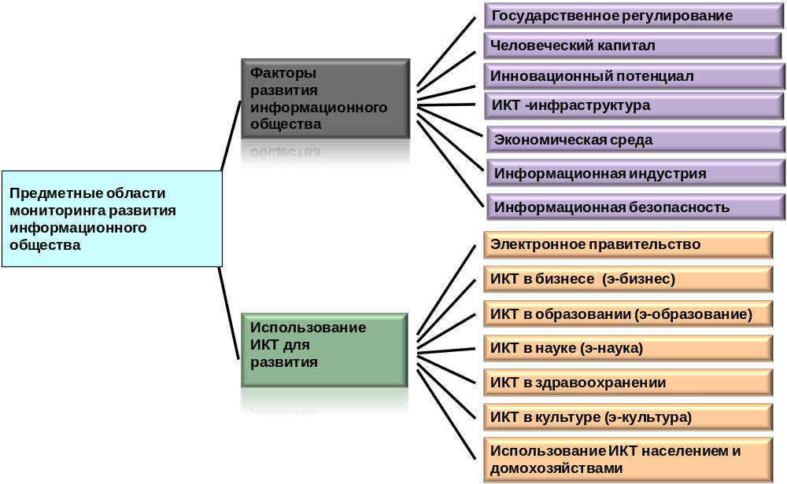
Рис. 12 Предметные области мониторинга развития информационного общества

3.5.8 Подход к мониторингу предметных областей, связанных с использованием ИКТ в различных отраслях
- Готовность отрасли к развитию на основе ИКТ:
  - доступ к ИКТ организаций отрасли (показатели наличия компьютерного и сетевого оборудования, доступа к интернету и т.п.)
  - человеческий капитал (показатели наличия у персонала навыков и специальной подготовки к использованию ИКТ в профессиональной деятельности и др.)
- Использование ИКТ:
  - интеграция ИКТ в профессиональную деятельность
  - предоставления услуг на основе ИКТ и их использование «клиентами» отрасли (население, бизнес)
- Воздействие ИКТ:
  - удовлетворенность пользователей электронных услуг отрасли
  - оценка персоналом воздействия ИКТ на профессиональную деятельность

3.5.9 Система статистического наблюдения, предназначенная для комплексного мониторинга использования ИКТ в различных сферах деятельности
Система статистического мониторинга, предназначенная для комплексного мониторинга использования ИКТ в различных сферах деятельности включает в себя:
- Обследование организаций, действующих в отрасли (сбор сведений об ИКТ-инфраструктуре организаций, готовности персонала и использовании ИКТ) на основе специализированной формы государственного статистического наблюдения
- Представительный выборочный опрос профессионального сообщества данной сферы деятельности (сбор данных об ИКТ-компетенции и использовании ИКТ в профессиональной деятельности)
- Представительный выборочный опрос населения/домохозяйств и пользователей интернета как пользователей услуг этой отрасли – в общей анкете для населения/домохозяйств предусматриваются вопросы для каждой сферы деятельности
- Обследование предприятий как пользователей электронных услуг отрасли, в частности, услуг электронного правительства (форма №3-информ)

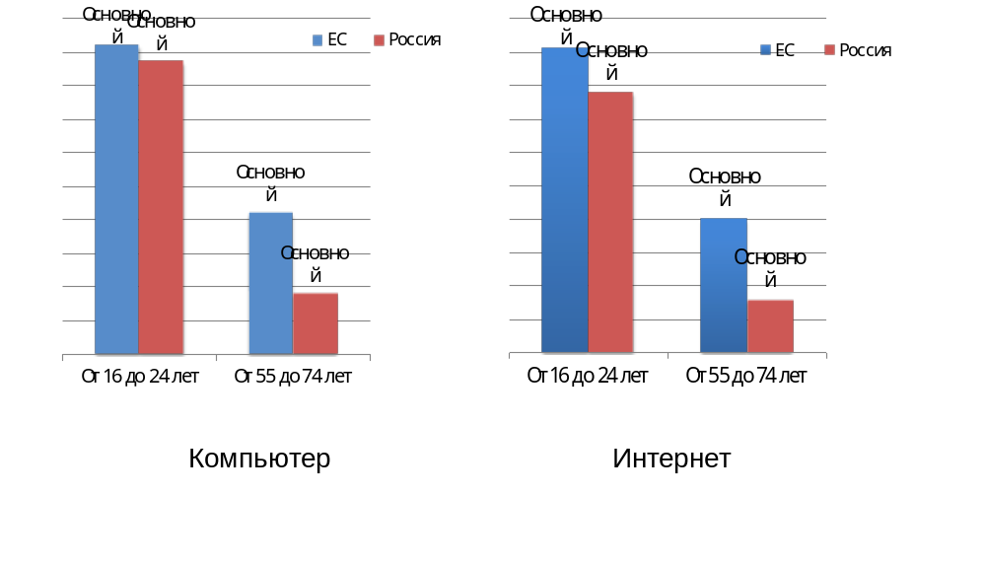
Рис. 13 Регулярное (не реже раза в неделю) использование компьютера и интернета в различных возрастных группах населения России и ЕС, %
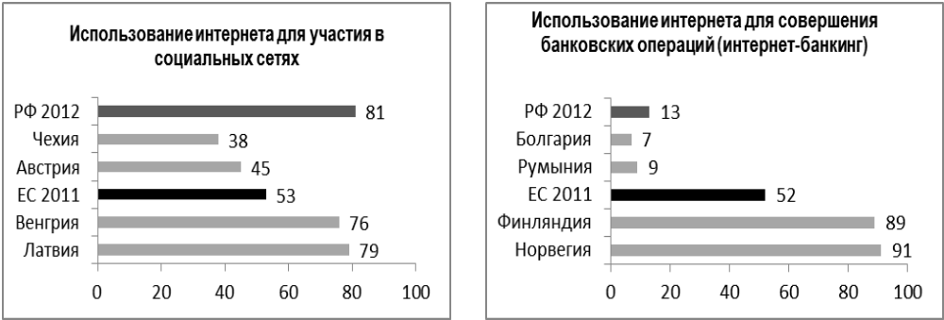
Рис. 14 Доли пользователей интернета (трехмесячная аудитория) в РФ (2012 г.) и ЕС (страны с лучшими и худшими показателями в 2011 г.), использовавших интернет в различных целях, %

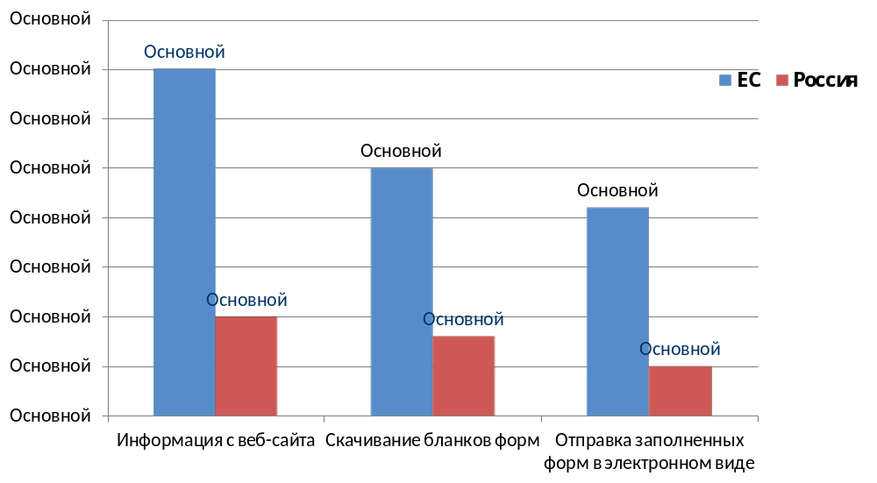
Рис. 15 Использование услуг электронного правительства населением России (2012 г.) и ЕС (2011 г.), %

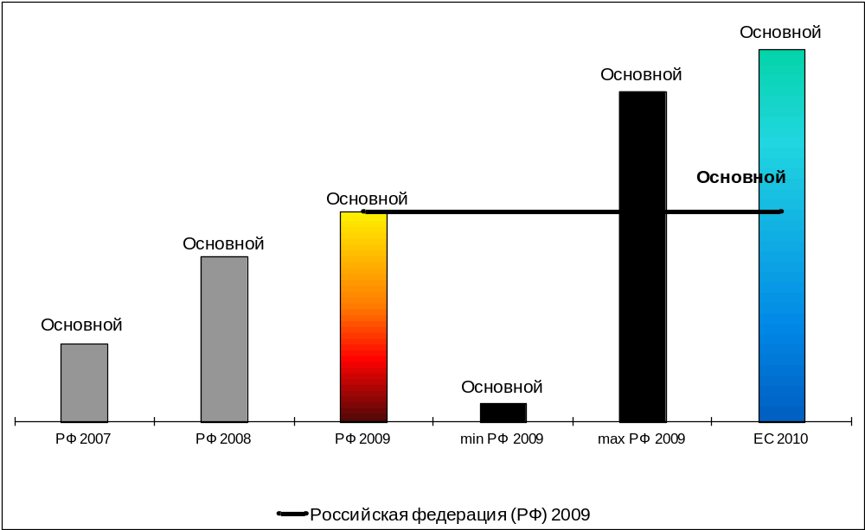
Рис.16 Доля ЛПУ России и больниц ЕС, имеющих широкополосный доступ в интернет (разрыв между субъектами РФ 17,7 раза)
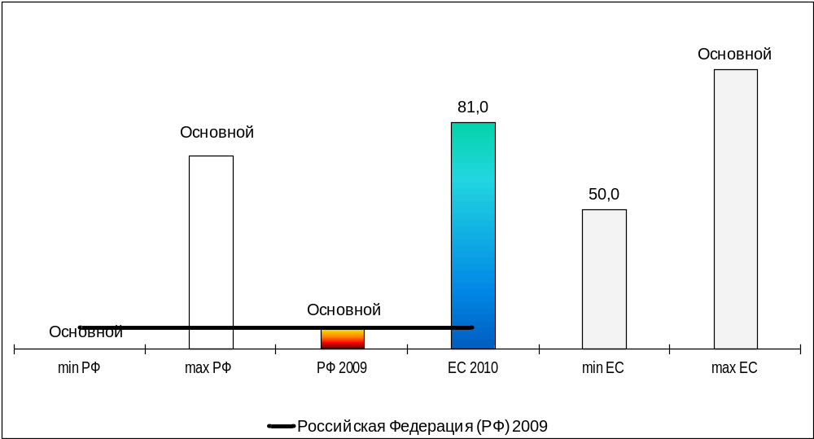
Рис. 17 Доля ЛПУ России и госпиталей ЕС, имеющих АИС ведения ЭИБ и ЭАК (разрыв максимального с ненулевым в России 45,5 раз)
Источники: опрос ЛПУ, проведенный ЦНИИОИЗ, опрос больниц в рамках проекта eHealth Benchmarking III
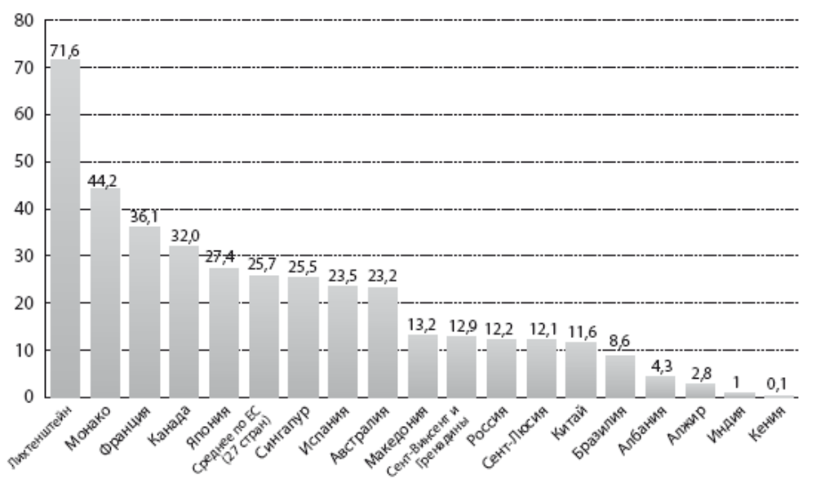
Рис. 18 Проникновение фиксированного ШПД (количество абонентов на 100 чел. населения) в России и зарубежных странах, 2011 г.
Источник: Международный союз электросвязи (http://www.itu.int)

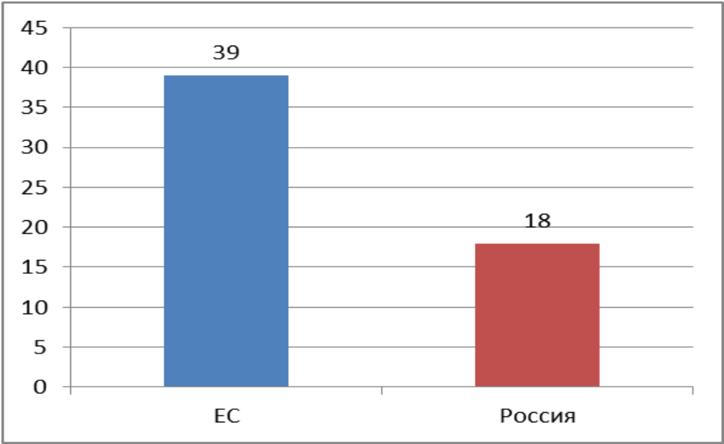
Рис. 19 Доля населения, прошедшего обучение на компьютерных курсах в России и ЕС, %

3.5.10 Композитные индексы и рейтинги развития информационного общества
Композитные индексы являются «сверткой» информации и выступают в виде единого измерителя, когда одно число характеризует ситуацию с развитием информационного общества или его отдельных направлений. Такие индексы и рейтинги, построенные на их основе, являются важным информационно-аналитическим инструментом для выработки, проведения и корректировки политики развития информационного общества.
Нормализация показателей для композитных индексов
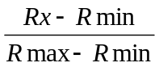1. Нормализация по отношению к максимальному и минимальному значениям
Нормализованное значение показателя Х =
(переводит значение показателя в интервал от 0 до 1)
Нормализованное значение показателя Х = N х + 1
(переводит значение в интервал от 1 до N+1)
где Rx – значение показателя X, Rmin – минимальное значение показателя, Rmax – максимальное значение показателя среди стран/регионов.
2. Нормализация по отношению к «эталонному» значению
Нормализованное значение показателя региона Х = Rx / Rn,
где Rn нормализующее («эталонное») значение показателя

Наиболее известные композитные индексы и международные рейтинги развития информационного общества
- Индекс сетевой готовности (Всемирный экономический форум, Всемирный банк, INSEAD),
- Индекс развития экономики знаний (Всемирный банк)
- Индекс готовности к электронному правительству (ООН)
- Индекс развития ИКТ (Международный союз электросвязи)

Контрольные показатели Стратегии развития информационного общества в Российской Федерации
Показатель №1. Место Российской Федерации в международных рейтингах в области развития информационного общества
Контрольное значение - в числе двадцати ведущих стран мира
Показатель №2. Место Российской Федерации в международных рейтингах по уровню доступности национальной информационной и телекоммуникационной инфраструктуры для субъектов информационной сферы
Контрольное значение - в числе десяти ведущих стран мира

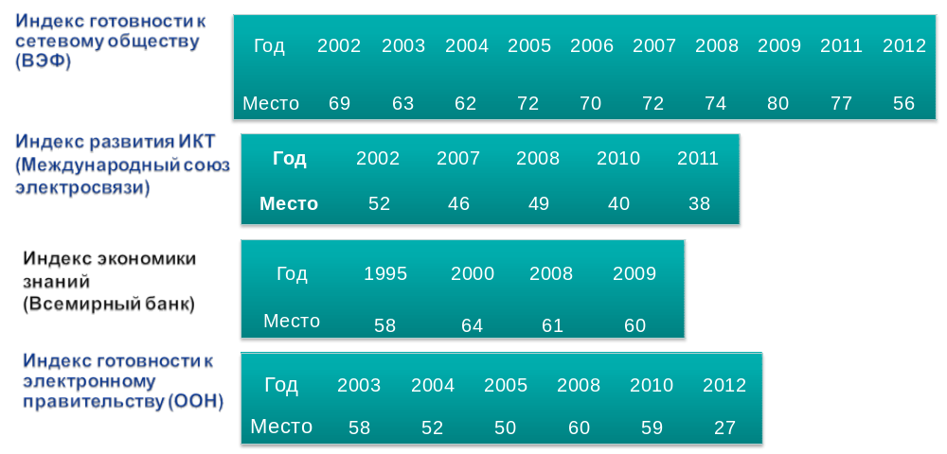

Рис. 20 Места России в международных рейтингах развития информационного общества
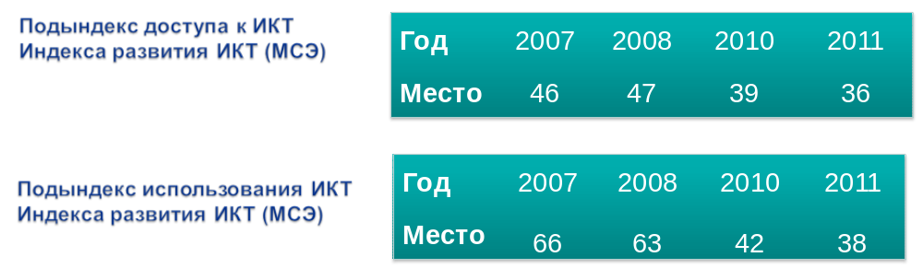
Рис. 21 Место России в международном рейтинге по уровню доступности ИКТ-инфраструктуры
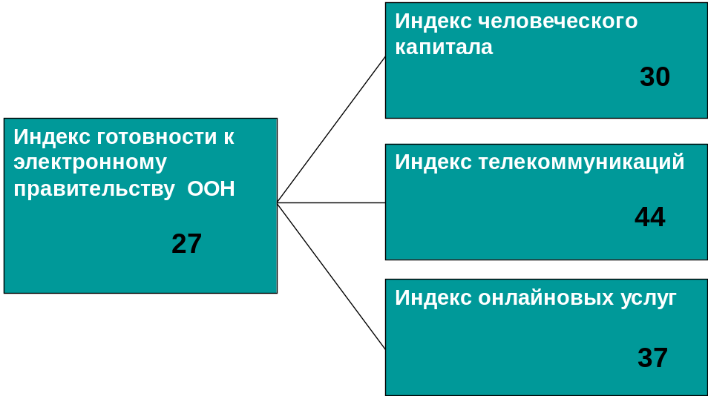
Рис. 22 Место России в рейтинге стран по Индексу готовности к электронному правительству (ООН, 2012 год, 190 стран)
Место | Страна | Баллы
1 | Республика Корея | 0.8785
2 | Нидерланды | 0.8510
3 | Великобритания | 0.8448
4 | Дания | 0.8147
5 | США | 0.8097
25 | Словения | 0.5148
26 | Монако | 0.5142
27 | Россия | 0.5136
28 | ОАЭ | 0.5101
29 | Литва | 0.5006

Рис. 23 Страны-лидеры и страны, близкие России по индексу готовности к электронному правительству (ООН, 2012, 190 стран)
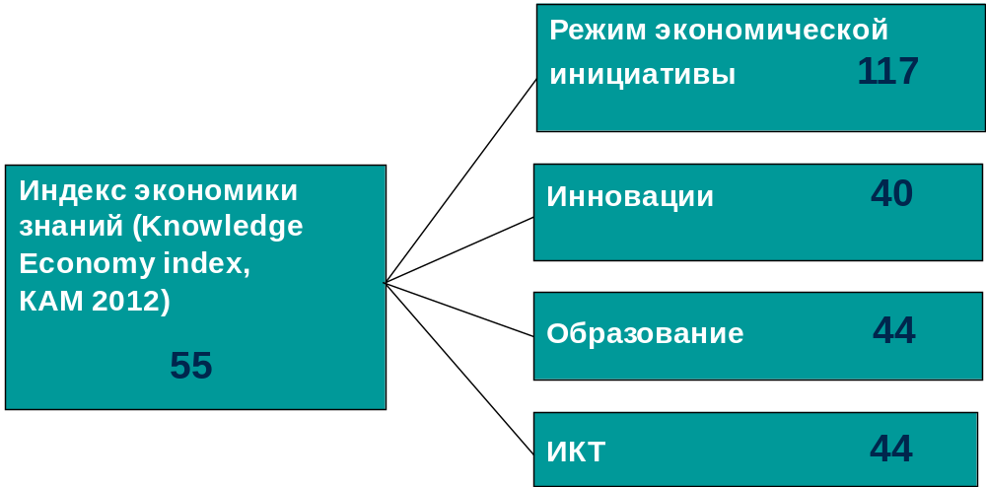
Рис. 24 Место России в рейтингах стран по компонентам Индекса экономики знания (Всемирный банк, 2012 год, 145 стран)

Место | Изменение  (с 2000 г.) | Страна
1 | 0 | Швеция
2 | +6 | Финляндия
3 | -1 | Дания
4 | -2 | Нидерланды
5 | +2 | Норвегия
54 | -5 | Катар
55 | +9 | Россия
56 | -2 | Украина
57 | +16 | Македония

Рис. 25 Страны-лидеры и страны, близкие России по Индексу экономики знания (Всемирный банк, 2012 год, 145 стран)
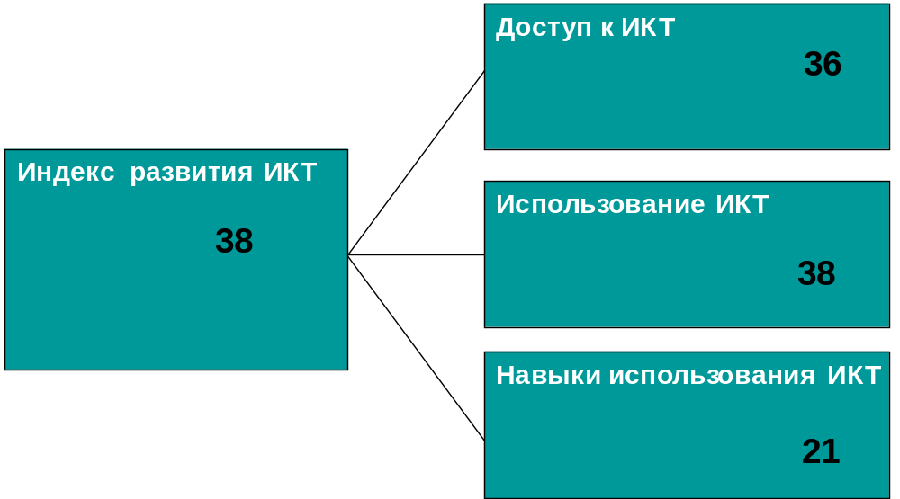

Рис. 26 Место России в рейтинге стран по индексу развития ИКТ - IDI (Международный союз электросвязи, 2012 год, 155 стран)
Место | Страна | Баллы
1 | Республика Корея | 8.56
2 | Швеция | 8.34
3 | Исландия | 8.29
4 | Дания | 8.17
5 | Финляндия | 8.04
36 | ﻿Латвия | 6.06
37 | Португалия | 6.05
38 | Россия | 6.00
39 | Словакия | 5.86
40 | Бахрейн | 5.85

Рис. 27 Страны-лидеры и страны, близкие России по индексу развития ИКТ - IDI (ITU, 2010 год, 152 страны)

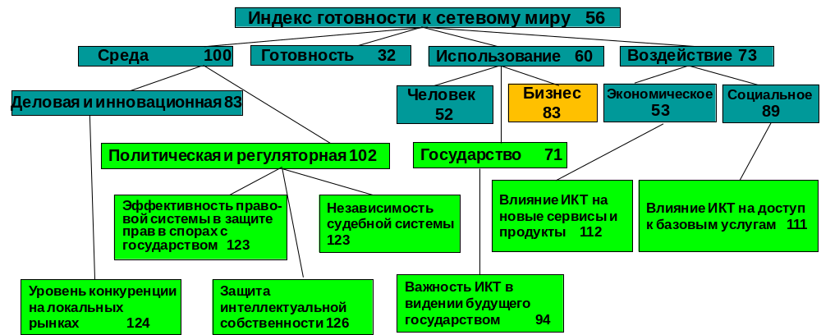

Рис. 28 Места России в рейтинге готовности стран к сетевому миру и рейтингах по компонентам Индекса готовности к сетевому миру и проблемным показателям (ВЭФ, 2011-2012, 142 страны)
Место | Страна | Индекс (NRI)
1 | Швеция | 5.94
2 | Сингапур | 5.86
3 | Финляндия | 5.81
4 | Дания | 5.70
5 | Швейцария | 5.61
54 | Бруней | 4.04
55 | Казахстан | 4.03
56 | Россия | 4.02
57 | Панама | 4.01
58 | Коста-Рика | 4.00

Рис. 29 Страны-лидеры и страны, близкие России по индексу готовности к сетевому миру (ВЭФ, 2010-2011, 138 стран)
Выводы:
- Места России в основных международных рейтингах в области развития информационного общества находятся ниже 50-го и последние годы в большинстве рейтингов снижаются
- Наиболее слабым местом в готовности России к информационному обществу остаются параметры делового климата и государственного регулирования. Наиболее низкие оценки Россия в международных рейтингах получает по следующим параметрам:
  - административные барьеры
  - определенность и защита прав собственности
  - защита интеллектуальной собственности
  - независимость судебной системы
  - эффективность правовой системы в защите прав бизнеса в спорах с государством
  - влияние налоговой системы на предпринимательскую активность и инвестиции
  - развитость финансовых рынков
  - инвестиции компаний в подготовку и обучение сотрудников
  - наличие ясного плана по использованию ИКТ для повышения конкурентоспособности страны
  - успешность реализации программ по стимулированию использования ИКТ
  - уровень приоритетности вопросов, связанных с развитием и использованием ИКТ в политике государства
  - развитость законодательства в области использования ИКТ
  - стоимость подключения к телефонной сети
- В области развития электронного правительства на федеральном и региональном уровнях основными зонами отставания являются практическое отсутствие предоставления государственных услуг в электронной форме, с чем связаны низкие оценки развития электронного правительства России в международных рейтингах
Структура индекса готовности регионов России к информационному обществу
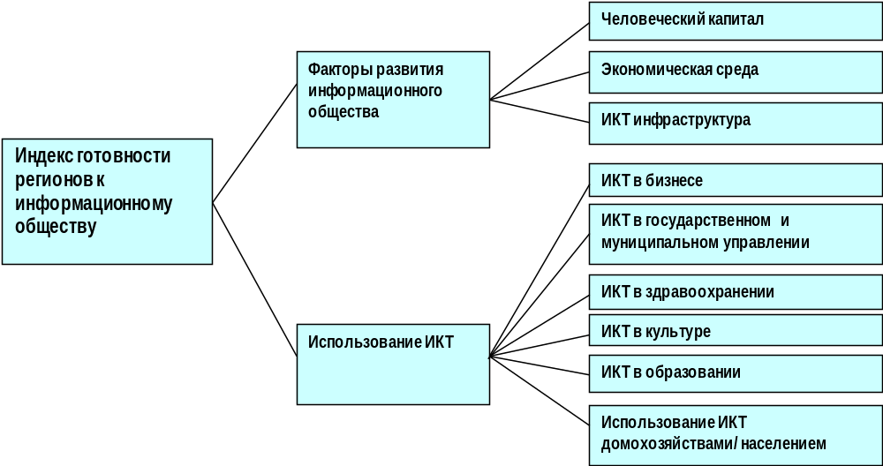
Рис. 30 Структура индекса готовности регионов России к информационному обществу
Параметры и показатели электронного бизнеса
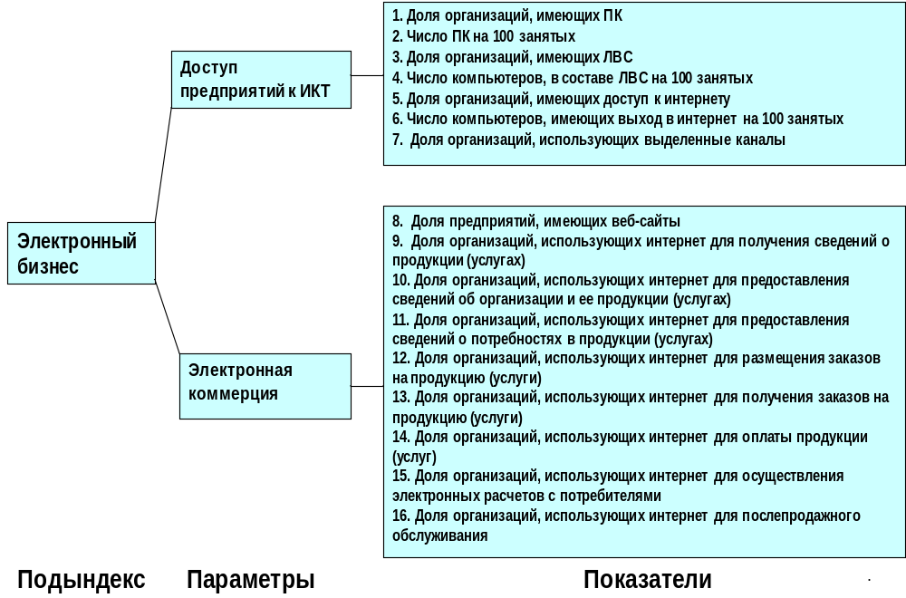
Рис. 31 Параметры и показатели электронного бизнеса
Место | Регион | Индекс
1 | Москва | 0,627
2 | Санкт-Петербург | 0,575
3 | Ямало-Ненецкий автономный округ | 0,492
4 | Томская область | 0,486
5 | Ханты-Мансийский автономный округ | 0,481
78 | Республика Калмыкия | 0,293
79 | Республика Тыва | 0,286
80 | Карачаево-Черкесская Республика | 0,270
81 | Республика Дагестан | 0,252
82 | Республика Ингушетия | 0,220

Рис. 32 Регионы-лидеры и регионы-аутсайдеры в рейтинге готовности к информационному обществу (ИРИО, 2009-2010 гг.)

Тема 4. Человек в информационном обществе
Дидактические единицы: Человек в определениях информационного общества. Гуманитарные цели построения информационного общества: на международном, национальном, региональном и муниципальном уровне. Человеческий капитал. Участники информационного общества. Цифровое неравенство. Безопасность человека в информационном обществе.
Изучив данную тему, студент должен:
Знать:
- состояние развития информационного общества и соответственно возможности населения Российской Федерации использовать преимущества информационного общества;
- определение человеческого капитала и роль человеческого капитала в построении и развитии информационного общества.
Уметь:
- отличать гуманитарные аспекты участия человека в построении информационного общества от технологических, технических и социальных аспектов развития информационного общества;
- определять особенности условий безопасности и возможные риски деятельности человека в информационном обществе.
Приобрести навыки:
- анализа и отслеживания уровня участия человека в развитии информационного общества в Российской Федерации.

При изучении темы 4 необходимо:
Читать лекционный материал (тема 4).
Для самооценки темы 4 необходимо:
Ответить на следующие вопросы:
- Чем жизнь человека в информационном обществе отличается от жизни в индустриальном обществе?
- Какие направления использования ИКТ в домохозяйствах характерны для информационного общества?
- Что такое «электронное правительство»?
- Что такое «открытое правительство»?
- Какие вы знаете угрозы для свободы личности в информационном обществе?

План практического занятия по теме 4
  - Обсуждение темы 4, выявление и пояснение наиболее трудных вопросов темы.
  - Опрос студентов по лекционному материалу по теме 4 (представление студентами презентаций).
  - Итоговое тестирование по теме 4.

4.1. Человек в определениях информационного общества
Обсуждение вопросов перехода от индустриального общества к информационному началось в мире, главным образом в Японии и США, в середине ХХ века. Во второй половине века появились фундаментальные работы, посвященные информационному обществу, в которых авторы давали его определение. Концепция информационного общества формировалась на основе различных подходов: технологического, экономического, социологического, культурологического и универсального, объединяющего все эти подходы.
Одним из первых термин «информационное общество» стал использовать японский ученый Ю. Хаяши. Он отмечал, что в информационном обществе уменьшается доля физического труда, меняется психология и тип отношений между людьми, возрастает роль информационных процессов.
Американский ученый Д. Белл считал, что в постиндустриальном (информационном) обществе беспрецедентно влияние науки на производство и доминирует роль теоретических знаний, которые ведут к возрастанию роли инноваций и создают на этой основе условия для роста экономики.
Японский ученый Е. Масуда подчеркивал, что если в индустриальном обществе производительность труда оценивается количеством производимых материальных товаров на человека, то в информационном обществе – увеличением способности выбора оптимального действия, т.е. качеством предлагаемых решений.
Советский/российский ученый А. И. Ракитов дал следующее определение информационного общества: «Результат информатизации общества, знаменующий радикальные преобразования не только в сфере производственных структур и технологий, но главным образом в сфере социальных и экономических отношений, в культуре, духовной жизни и в быту».
В июне 1997 г. Государственная Дума Федерального Собрания Российской Федерации провела парламентские слушания на тему «О построении в России информационного общества». В докладе профильного Комитета Государственной Думы по информационной политике и связи информационное общество было охарактеризовано как правовое демократическое общество с рыночной экономикой.
В 2003 г. в Женеве и в 2005 г. в Тунисе состоялись два этапа Всемирной встречи на высшем уровне по вопросам информационного общества, в результате которой было принято всеми участниками четыре итоговых документа: в Женеве в 2003 г.− «Декларация принципов: глобальная задача в новом тысячелетии», «План действий»; в Тунисе в 2005 г. − «Тунисское обязательство», «Тунисская программа для информационного общества. В первом документе «Декларация принципов» в пункте 1 провозглашается: «Мы, представители народов мира… заявляем о нашем общем стремлении и решимости построить ориентированное на интересы людей, открытое для всех и направленное на развитие информационное общество…»
При анализе мировых научных трудов, политических и правовых документов становится очевидным, что важнейшим ключевым элементом информационного общества признается человек. Это подтверждается и приведенными выше определениями информационного общества.

4.2. Гуманитарные цели построения информационного общества: на международном, национальном, региональном и муниципальном уровне

На международном уровне:
Проведя названную выше Всемирную встречу на высшем уровне по вопросам информационного общества, мировое сообщество в итоговых документах Встречи⁵ сформулировало следующие актуальные цели построения информационного общества в глобальном масштабе:

Ликвидация крайней нищеты и голода;

Обеспечение всеобщего начального образования;

Содействие равенству мужчин и женщин и расширению прав и возможностей женщин;

Сокращение детской смертности;

Улучшение охраны материнства;

Борьба с ВИЧ/СПИДом, малярией, туберкулезом и другими заболеваниями;

Содействие экологической устойчивости и формирование глобального партнерства в целях развития для обеспечения более мирного, справедливого и процветающего мира.

Все принятые показатели должны быть достигнуты к 2015 г.
Очень важно отметить, что в итоговых документах Встречи подчеркивается ведущая роль государства в построении и развитии информационного общества в странах мира. В «Плане действий», принятом в Женеве в 2003 г., провозглашается: «Органам государственного управления принадлежит ведущая роль в разработке и осуществлении всеобъемлющих, перспективных и устойчивых национальных электронных стратегий. Частный сектор и гражданское общество, в диалоге с органами государственного управления, должны сыграть важную консультативную роль в формировании национальных электронных стратегий». Здесь же поставлена задача: «Все страны должны поощрять разработку к 2005 г. Национальных электронных стратегий, включая наращивание необходимого человеческого потенциала, с учетом национальных особенностей. На национальном уровне в рамках национальных электронных стратегий и в соответствии с государственной политикой в области развития в надлежащих случаях должны быть установлены конкретные контрольные показатели построения информационного общества с учетом национальных особенностей». Эти контрольные показатели могут базироваться на глобальных целях построения информационного общества и ориентировочных контрольных показателях (до 2015 г.), сформулированных в итоговых документах Всемирной встречи. Таким образом, национальные правительства не только разрабатывают и принимают национальные электронные стратегии, но и контролируют их реализацию.
На национальном уровне
«Стратегия развития информационного общества в Российской Федерации» была утверждена Президентом России В. В. Путиным 7 февраля 2008 г. Стратегия ставит следующую Цель формирования и развития информационного общества в России − «повышение качества жизни граждан, обеспечение конкурентоспособности страны, развитие экономической, социально-политической, культурной и духовной сфер жизни общества, совершенствование системы государственного управления на основе использования ИКТ».
Стратегия ставит также восемь основных задач, требующих решения для реализации поставленной цели:
- Формирование современной информационной и телекоммуникационной инфраструктуры и предоставление на ее основе качественных услуг;
- Повышение качества образования, медицинского обслуживания, социальной защиты населения на основе развития и использования информационных и телекоммуникационных технологий;
- Развитие законодательных механизмов совершенствования государственных гарантий конституционных прав человека и гражданина в информационной сфере;
- Развитие экономики Российской Федерации на основе использования информационных и телекоммуникационных технологий;
- Повышение эффективности государственного управления и местного самоуправления, взаимодействия гражданского общества и бизнеса с органами государственной власти, качества и оперативности предоставления государственных услуг;
- Развитие науки, технологий и техники, подготовка квалифицированных кадров в сфере информационных и телекоммуникационных технологий;
- Сохранение культуры многонационального народа Российской Федерации, укрепление нравственных и патриотических принципов в общественном сознании, развитие системы культурного и гуманитарного просвещения;
- Противодействие использованию потенциала информационных и телекоммуникационных технологий в целях угрозы национальным интересам России.
В Приложении к российской Стратегии приведены 16 Контрольных значений показателей развития информационного общества в Российской Федерации на период до 2015 г.
Из них семь непосредственно ориентированы на жизнедеятельность человека:
- Уровень доступности для населения базовых услуг ИКТ – 100%;
- Уровень использования линий широкополосного доступа на 100 человек населения – 35 (в 2010 г. – 15);
- Наличие ПК, в том числе подключенных к сети Интернет – не менее чем в 75% домохозяйств;
- Доля госуслуг, которые население может получить с использованием ИКТ, в общем объеме госуслуг – 100%;
- Доля электронных архивных фондов – не менее 20%;
- Доля электронных библиотечных фондов – не менее 50%, библиотечных каталогов – 100%;
- Доля электронных каталогов музейного фонда – 100%.
На региональном уровне (на уровне субъекта Российской Федерации)
В каждом субъекте РФ и муниципальном образовании должна была быть разработана или скорректирована политика и/или программа развития информационного общества на основе Стратегии развития информационного общества в Российской Федерации и Государственной программы «Информационное общество (2010−2020 годы)» (Утверждена Распоряжением Правительства РФ от 20 октября 2010 г. № 1815-р), разработанной для реализации Стратегии. В настоящее время во многих субъектах Федерации и муниципалитетах имеются соответствующие разработанные политики и/или программы.
В качестве примера можно привести Государственную программу города Москвы «Информационный город (2012-2016 годы)» (№ 349-ПП от 9 августа 2011 г.)
- Целями Программы являются:
  - «Повышение качества жизни населения города Москвы за счет широкомасштабного использования информационно-коммуникационных технологий в социальной сфере, в сфере обеспечения комплексной безопасности города Москвы, в сфере управления городским хозяйством, а также в повседневной жизни граждан;
  - Повышение эффективности и прозрачности городского управления».
На муниципальном уровне
Человек живет и обслуживается, прежде всего, на уровне муниципального образования. Поэтому важнейшей задачей является эффективная интенсивная информатизация в рамках муниципалитетов.
Всего в стране около 28 тыс. муниципальных образований и заметное количество из них развивают работы в области информатизации, находят и разрабатывают эффективные решения, соответствующие современному уровню использования ИКТ.
Крайней необходимостью является обмен опытом в сфере муниципальной информатизации и обеспечение тиражирования наиболее эффективных разработок.
Поэтому оказалась очень плодотворной организация Всероссийского Конкурса ИКТ-проектов в муниципальных образованиях. Конкурс проводится в рамках ежегодной научно-практической конференции «Муниципальные информационные системы» в г. Екатеринбурге. Конкурс был инициирован, организован и проводится старейшим сообществом ИТ-директоров в России Некоммерческим партнерством «Клуб профессионалов АСУ Урала» при поддержке Администрации и Думы города Екатеринбурга.
В июле 2014 года на конкурс было представлено 9 ИТ-проектов в области информатизации органов местного самоуправления из городов: Тольятти, Самара, Петропавловск-Камчатский, Волгоград:
- Автоматизированная информационная система «Земельные участки Тольятти»
- Информационная система «Выдача разрешений на производство земляных работ», Тольятти
- Программное обеспечение «Схема маршрутов пассажирского транспорта», Тольятти
- Муниципальная геоинформационная система городского округа Самара
- Развитие механизмов информационно-технологического взаимодействия информационных систем в целях формирования общедоступной среды для организации предоставления муниципальных услуг в электронном виде и эффективного управления городским хозяйством, Самара
- Карта школьника XXI века. Электронные персонифицированные карты учеников для безналичной оплаты питания в школах, Петропавловск-Камчатский
- Развитие СЭД Docsvision в Администрации Петропавловск-Камчатского городского округа
- Мобильное приложение для Android «Официальный Волгоград»
- АИС «Реестр будущих воспитанников Муниципальных дошкольных образовательных учреждений»
Победителем конкурса стал проект из Петропавловска-Камчатского:
"Карта школьника XXI века. Электронные персонифицированные карты для безналичной оплаты питания в школах».

4.3. Человеческий капитал
Для того чтобы участвовать в созидании информационного общества и его развитии, пользоваться в полной мере его благами и возможностями, человек должен обладать определенным потенциалом: знаниями, умениями, навыками. В совокупности такие потенциалы людей, живущих на определенной территории или в той или иной стране, или на планете Земля в целом, принято называть человеческим капиталом.
Особое развитие исследований человеческого капитала связано с построением в мире информационного общества, поскольку человеческий капитал является наряду с экономической средой и ИКТ-инфраструктурой одним из главных факторов развития информационного общества.
Известно, что если доступ к возможностям использования ИКТ и электронным услугам определяется в большой степени уровнем экономического развития места поселения, то разнообразие и содержание этих возможностей и услуг существенно определяются уровнем развития человеческого капитала.
Для наращивания необходимого человеческого капитала в информационном обществе каждый человек должен иметь возможность овладевать знаниями, умениями, навыками для понимания сути информационного общества и для полномасштабного использования его преимуществ. Здесь решающую роль играет образование, непрерывное образование, переподготовка, обучение в течение всей жизни с использованием информационно-коммуникационных и других инновационных технологий.
Свобода получать и использовать весь спектр полезной информации, распространяемой средствами массовой информации, имеет существенное значение для увеличения человеческого капитала в информационном обществе.
В целях обеспечения устойчивого позитивного развития информационного общества важнейшую роль играет постоянное наращивание человеческого потенциала (капитала), потенциала в области науки, техники, технологий, опытно-конструкторских и внедренческих работ.
Для характеристики количественного значения индекса «Человеческий капитал» использовались показатели, имеющую высокую корреляцию с индикаторами развития ИКТ:
- Число исследователей на 10 тыс. человек населения;
- Доля занятого населения, имеющего высшее образование;
- Число студентов ВУЗов на 1 тыс. человек населения;
- Прием студентов по специальностям (направлениям) высшего образования в сфере ИКТ на 10 тыс. человек населения;
- Выпуск специалистов, бакалавров и магистров по специальностям (направлениям) высшего профессионального образования в сфере ИКТ на 10 тыс. человек населения.
В указанной работе приводятся данные по перечисленным показателям по всем субъектам Российской Федерации по состоянию на 2009 г.
Мы приведем только имеющиеся в книге сравнительные данные по России и некоторым зарубежным странам (см. таблицу 1).
Таблица 1. Сравнительные значения показателей индекса «Человеческий капитал» для России и зарубежных стран
Показатели | Россия | Зарубежные страны
Количество исследователей на 10 тыс. человек населения | 26 | ЕС | 43,4
Занятое население, имеющее высшее образование | 28,7% | ОЭСР | 20 %
Количество учащихся ВУЗов на 1 тыс. человек населения | 52,3 | Польша | 54,9
Количество учащихся ВУЗов на 1 тыс. человек населения | 52,3 | Финляндия | 53,2
Прием студентов на специальности ИКТ на 10 тыс. человек населения | 8,5
Выпуск студентов по специальностям ИКТ на 10 тыс. человек населения | 6,5

В целом в развитии человеческого капитала в России отмечается позитивная динамика. Вместе с тем сохраняется существенная дифференциация субъектов федерации по уровню развития человеческого капитала. Неравномерно его развитие и по отдельным параметрам. Высокий уровень образования населения, большое количество студентов сочетаются с недостаточными масштабами подготовки ИКТ-специалистов и низкой информационной грамотностью населения.
Люди, которые представляют собой человеческий капитал информационного общества в России, конечно, с большой долей условности, могут быть разделены на три категории: строители информационного общества; активные пользователи ИКТ, способствующие развитию информационного общества; потребители информационного общества.

4.4. Участники информационного общества
Люди, которые представляют собой человеческий капитал информационного общества, с большой долей условности могут быть разделены на три категории: строители информационного общества, активные пользователи, способствующие развитию информационного общества, потребители информационного общества.

4.4.1 Строители информационного общества
Строителями информационного общества является большое количество определенных людей из числа политиков, чиновников, менеджеров, бизнесменов, ученых, конструкторов, инженеров, специалистов в области информационно-коммуникационных технологий, разработчиков, производителей и издателей контента, преподавателей, работников архивов, библиотек, музеев и т.д.
В качестве примера политика мы бы назвали Президента РФ в 2008 – 2012 гг. Д. А. Медведева. В целях содействия эффективной реализации «Стратегии развития информационного общества в Российской Федерации» Д. А. Медведев Указом № 1576 от 1 ноября 2008 г. образовал при Президенте России Совет по развитию информационного общества. Этим же Указом были утверждены: положение о Совете, состав Совета и состав президиума Совета. За указанные четыре года было проведено несколько заседаний Совета, несколько заседаний президиума Совета, совместные заседания Совета и Государственного Совета, где было принято много важных решений по развитию информационного общества в стране. Был разработан и в целом одобрен решением заседания президиума Совета от 29 сентября 2010 г. проект методики мониторинга развития информационного общества в Российской Федерации, подготовлен сборник методических материалов по развитию информационного общества для российских регионов. Президент ставил также вопросы развития информационного общества на заседаниях Государственного Совета, где особенно обсуждались вопросы развития информатизации субъектов федерации. Президент регулярно направлял поручения по проблемам информационного общества правительству России. По его инициативе был создан инновационный центр «Сколково» на основании Федерального закона «Об инновационном центре “Сколково”» № 244-ФЗ от 28 сентября 2010 г.
Большой заслугой Д.А. Медведева является то, что он привлек внимание к проблемам создания, развития и использования возможностей информационного общества самых различных слоев населения России, всего населения страны.
Но все-таки в основном строителями информационного общества являются специалисты в области информационно-коммуникационных технологий.
По данным А.Ю. Филипповича в настоящее время в Российской Федерации работает около 1 млн специалистов в сфере ИКТ.
При нынешних условиях развития сферы ИКТ в народном хозяйстве России потребность в ИКТ-специалистах в 2013, 2014, 2015 гг. прогнозируется примерно в 90–95 тыс. выпускников вузов. Потребность в пополнении специалистами непосредственно информационно-коммуникационной отрасли составляет около 50 тыс. в год.
В настоящее время выпускается примерно 60 тыс. специалистов в год. По данным Минобрнауки РФ подготовку ИКТ- специалистов осуществляют около 240 вузов (2010 г.). В 2009 г. общее количество выпускников этих высших учебных заведений по интересующим нас специальностям составило более 25 тыс. человек, а прием в том же году составил уже более 29 тыс. человек, т.е. примерно на 15% больше.
Общепринятым является мнение о существенной нехватке в России ИКТ-специалистов. Здесь главными проблемами являются:
- Отсутствие строгого планирования подготовки специалистов в зависимости от потребностей рынка труда.
- Не способность системы образования оперативно перестраиваться для подготовки необходимого количества специалистов по необходимым специальностям и специализациям.
Кроме дефицита количества ИКТ-специалистов в России, отмечается недостаточная их квалификация в результате обучения. Это обусловлено следующими причинами:
- Отставание разработки номенклатуры специальностей и программ.
- Отсутствие широкого участия в преподавании работников научных учреждений и ИКТ-компаний.
- Не сбалансированное в большом количестве ВУЗов преподнесение учащимся фундаментальных и прикладных знаний. Частое отсутствие преподнесения знаний об использовании ИКТ в образовании, здравоохранении, жилищно-коммунальном хозяйстве и др.
- Отставание квалификации преподавателей от актуальных потребностей преподавания.
- Недостаточная материальная база учебного процесса по профильным дисциплинам.

4.4.2 Активные пользователи ИО
Активными пользователями информационного общества являются люди, которые активно пользуются интернетом: ищут необходимую информацию и знания с помощью имеющихся в Сети поисковых систем; распространяют и получают информацию в социальных сетях; непосредственно обмениваются информацией; получают предоставляемые через интернет государственные и муниципальные услуги; обращаются на порталы и сайты государственных и муниципальных органов власти с жалобами, заявлениями и предложениями; участвуют в обсуждении планируемых решений органов власти всех уровней и разрабатываемых нормативных правовых документов. Они своей деятельностью безусловно способствуют повышению социально-экономического уровня развития страны и прогрессу информационного общества.
В декабре 2009 г. начал действовать «Единый портал государственных и муниципальных услуг и функций», который был рассчитан на предоставление 74-х федеральных услуг.
В 2011 г. Единый портал обеспечивал возможность для заявителей (физических и юридических лиц) получать в электронной форме более 150 федеральных государственных услуг. По состоянию на декабрь 2011 г. с использованием Единого портала было предоставлено более 2,5 млн услуг в электронной форме. На январь 2012 г. в системе идентификации и аутентификации портала было зарегистрировано более 1,4 млн пользователей.
Можно предположить с большой долей вероятности, что из числа этих 1,4 млн пользователей Единого портала большинство составляют именно те люди, о которых мы говорим в данном разделе. Они уже имели интерес к нововведениям информационного общества и обладали возможностями и умением, в частности, воспользоваться предлагаемым порталом.
По имеющимся данным к категории активных пользователей интернета (пользуются Сетью ежедневно) относятся примерно 20,5 млн россиян, из которых около 18 млн (85%) регистрировались хотя бы 1 раз в какой-либо социальной сети. Около 70% активных пользователей интернета читают блоги, а примерно 34% − ведут собственные блоги.
В 2011 г. Минкомсвязи РФ разработало единую коммуникационную платформу, интегрированную с сервисами социальных сетей, которые используются для общения граждан с представителями государственных органов: «Фейсбук», «Вконтакте», «Твиттер» и др.
В сентябре 2012 г. Минкомсвязь России организовала публичное обсуждение проекта целей министерства на период 2012−2018 гг. на специальном сайте. В обращении к гражданам (имеются в виду, несомненно, активные и заинтересованные в развитии информационного общества граждане) сказано: «Присоединяйтесь к их (целей) обсуждению – у Вас есть реальная возможность повлиять на то, какой будет Россия к 2018 г. Голосуйте за понравившиеся цели и оставляйте свои комментарии и предложения в Twitter по теме #мкс2018 с 4 по 30 сентября 2013 г. Ваше мнение будет учтено при формировании финальной версии целей развития направлений “Связь”, “Почта”, “Медиа”, “ИТ”, “Электронные услуги” в России».
В расчете на активных пользователей информационного общества в настоящее время (октябрь 2012 г.) Правительство РФ проводит организационную работу по налаживанию деятельности так называемого «открытого правительства». Еще несколько лет тому назад В.В. Путин сказал: «Во всех развитых странах все шире применяется концепция “Открытое правительство”, которая основана на вовлечении граждан в текущую работу институтов власти». В целях создания в России «системы “Открытое правительство”» 26 июля 2012 г. Правительство России приняло Постановление № 773 «О Правительственной комиссии по координации деятельности открытого правительства» и Постановление № 774 «Об Экспертном совете при Правительстве Российской Федерации». Система «Открытое правительство» нацелена на повышение открытости власти, вовлеченность общества в процесс принятия государственных решений на разных уровнях, повышение общественного контроля, повышение качества предоставления гражданам социально значимых услуг. Для взаимодействия граждан с правительством создан федеральный официальный сайт «Открытое правительство». Такой же сайт создан, в частности, при правительстве Москвы.
Здесь речь идет и о развитии того, что называется «электронной демократией», в рамках которой обычно рассматриваются также и вопросы в режиме онлайн − голосования на выборах и референдумах.
Несомненно, что участие активных, образованных, овладевших современными коммуникационными технологиями и заинтересованных в настоящем и будущем своей страны граждан должно позитивно отразиться на ее развитии. В последние годы таких россиян стали относить к так называемому «креативному классу».

4.4.3 Потребители информационного общества
Потребителями ИО в настоящее время являются жители России, которые пользуются средствами связи, информационно-коммуникационных технологий и получают электронные государственные и муниципальные услуги самостоятельно или через определенные «посреднические» структуры: Многофункциональные центры (МФЦ), Инфоматы, Телефонные центры и др. Практически – это подавляющая часть населения страны, сильно дифференцированная: от пользователей Интернета до пользователей почтой.
По данным Минкомсвязи России по состоянию на 2009 г. люди обращались в органы власти 360 млн раз в год, в большинстве случаев в результате «хождений». Что же касается использования ИКТ, то некоторые данные уровня проникновения в России информационно- коммуникационных технологий приведены в табл. 2.
Таблица 2. Уровень проникновения ИКТ в России
№ | Показатель | Единица измерения | Значения показателей  План Факт  2011 г.
1 | Число домохозяйств, имеющих персональный компьютер* | Единиц на  100 домох. |  | 40 (2008 г.)
2 | Число домохозяйств, имеющих доступ в интернет* | “ |  | 30 (2008 г.)
3 | Число домохозяйств, имеющих широкополосный доступ в интернет** | “ | 45 | 37
4 | Число ПК на 100 учащихся общеобразовательных учреждений** | Единиц | 11 | 7,49
5 | Доля федеральных гос. услуг на Едином портале гос. и муницип. услуг в электронном виде** | % | 39 | 26,6
6 | Доля региональных госуслуг в электронном виде от общего числа региональных госуслуг на региональном портале** | % | 1 | 2,2
7 | Доля россиян, пользующихся интернетом ¹¹ | % |  | 55  50 (2010 г.) (ВЦИОМ)
8 | Доля россиян от общего числа пользователей интернета в возрасте старше 55 лет | % |  | 10 (Экспертная оценка)

В связи с неготовностью большей части населения к непосредственному дистанционному общению с органами власти, важная роль в этом отводится Многофункциональным центрам предоставления государственных и муниципальных услуг (МФЦ). В соответствии с Федеральным законом «Об организации предоставления государственных и муниципальных услуг» № 210-ФЗ от 27 июля 2010 г. МФЦ являются: «российской организацией, уполномоченной на организацию предоставления государственных и муниципальных услуг, в том числе в электронной форме, по принципу одного окна». ИТ-архитектура МФЦ при личном обращении гражданина в Центр для ответа на его запрос должна обеспечивать подключение Центра к информационным системам органов власти, интеграцию с порталом государственных услуг и центра телефонного обслуживания.
К началу 2011 г. в половине субъектов РФ действовали более 50 МФЦ. Установлено, что время получения услуги в МФЦ в среднем на 65% меньше по сравнению с получением ее непосредственно в органе власти. В качестве примера одного из МФЦ можно привести Центр в Новосибирске. Он занимает площадь 3 500 кв.м., имеет 67 окон для посетителей, предоставляет 187 услуг и принимает до 1500 человек ежедневно.
Чтобы облегчить получение электронных сервисов гражданам, у которых нет компьютеров или доступа к интернету, в городах страны стали устанавливаться информационные киоски «инфоматы». Инфомат – электронное терминальное устройство с сенсорным управлением, со всеми свойствами современного компьютера, подключенного к интернету через скоростной широкополосный канал связи. Инфомат позволяет пользователям получать: информацию о государственных услугах, распечатывать информацию на встроенном принтере (например, бланки заявлений), совершать платежи, получать аудио- и видеоконсультации и т.д.
В 2010 г. в 332 городах России было установлено 500 инфоматов. Инфоматы 2-го поколения характеризуются, в частности, встроенным модулем Wi-Fi. С этого устройства можно получать все государственные услуги.

4.5 Цифровое неравенство
Очень серьезным препятствием для потребителей в возможностях использования преимущества информационного общества является «цифровое неравенство», или «цифровой разрыв». Это явление характеризует цифровое неравенство стран, регионов, социальных слоев общества, социальных групп и отдельных людей. Оно характерно и для России, а преодоление цифрового неравенства является важнейшей задачей государства.
В нашей стране в 2009 г. по индексу «ИКТ-инфраструктура» разрыв между наиболее продвинутым субъектом РФ (Москва) и наиболее отсталым (Республика Ингушетия) составлял 5,75 раз. Разрыв этот между наиболее продвинутым и наиболее отсталым субъектом федерации постоянно уменьшается: в 2005 г. он составлял 10,26 раз, а в 2007 г. – 6,19 раз. При этом субъекты РФ изменяют свои места в рейтинге.
Для преодоления цифрового неравенства необходимо обратить внимание на улучшение обслуживания людей с ограниченными возможностями. Например, с 2012 г. вводится в эксплуатацию соответствующая версия Единого портала государственных и муниципальных услуг и функций.
В целом международное движение по устранению цифрового неравенства ведется по четырем направлениям:
1) создание электронного правительства;
2) развитие электронного обучения;
3) внедрение электронного социального обслуживания населения;
4) поощрение электронного предпринимательства.

4.5.1 Безопасность человека в информационном обществе
Во всех государственных документах, посвященных развитию информационного общества, обязательно присутствуют положения об обеспечении безопасности. С самого начала интенсивного развития информатизации в мире был поставлен вопрос о необходимости резкого усиления внимания к проблеме безопасности в связи с возрастанием угроз интересам государства, общества, индивидуума при автоматизированной обработке, предоставлении и использовании информации.

Вопросы безопасности индивидуума, т.е. человека, включают в себя:

защиту здоровья при использовании различного оборудования и устройств (компьютеров, мобильных средств связи и т.д.);

защиту прав и свобод граждан при проведении мероприятий по обеспечению безопасности государства и общества;

защиту прав потребителей при предоставлении услуг;

защиту персональных данных;

и т.д.

Обеспечение безопасности −достаточно сложная задача. Например, в определенный период времени анонимность пользования интернетом считалась одним из существенных принципов сохранения «приватности» (“privacy”). Однако принцип анонимности не отвечает другим публичным интересам: борьбе с незаконным контентом в интернете, с нарушением авторских прав, с финансовым мошенничеством и др. Атаки, направленные на получение конфиденциальной информации, стали настоящим бедствием в интернете. По данным на 2006 г. рост таких атак ежемесячно составлял примерно 50%.

ООН были названы девять элементов так называемой «глобальной культуры кибербезопасности». (Резолюция ООН 57/239 «Создание глобальной культуры кибербезопасности» от 20 декабря 2002 г.).
Назовем эти элементы:
1) осведомленность;
2) ответственность;
3) реагирование (принятие своевременных мер);
4) этика (учет законных интересов других);
5) демократия (обеспечение безопасности в соответствии с ценностями демократического общества);
6) оценка риска (периодическая оценка для определения допустимой степени риска);
7) проектирование и внедрение средств обеспечения безопасности;
8) управление обеспечением безопасности;
9) переоценка (установление новых и изменение прежних угроз и факторов уязвимости).

Тема 5. Экономика информационного общества
Дидактические единицы: Переход от индустриальной к информационной экономике (глобализация экономики, декапитализация). Новые формы организации труда и занятости в информационном обществе. Информационная индустрия.
Изучив данную тему, студент должен:
Понимать:
- как ИКТ влияют на экономику
Знать:
- каковы современные тенденции развития и особенности экономики информационного общества;
- каково место России в информационной экономике.
уметь:
- перечислить факторы, влияющие на развитие информационной экономики;
- давать определения экономике, основанной на знаниях, электронному бизнесу.
приобрести навыки:
- применения полученных общих знаний к анализу текущей ситуации в экономике вообще и в экономике конкретного бизнеса с точки зрения влияния на них ИКТ.
При изучении темы 5 необходимо:
Читать лекционный материал (тема 5).
Для самооценки темы 5 необходимо:
Ответить на следующие вопросы:
- Какие новые формы организации труда в информационном обществе вы знаете?
- Назовите ключевые характеристики глобализации экономики.
- Что такое «экономика, основанная на знаниях»?
- Как информация влияет на развитие экономики?
- Приведите два-три примера влияния ИКТ на качественное изменение технологий производства или конструкции изделий.
План практического занятия по теме 5
  - Обсуждение темы 5 выявление и пояснение наиболее трудных вопросов темы.
  - Опрос студентов по лекционному материалу по теме 5 (представление студентами презентаций).
  - Итоговое тестирование по теме 5.

5.1. Переход от индустриальной к информационной экономике (глобализация экономики, декапитализация)

5.1.1 Меняется эпоха
В последние 20 лет ХХ века в мировой экономике произошли существенные изменения, важнейшей особенностью которых стал переход от индустриального к постиндустриальному обществу. Для понимания этого перехода необходимо иметь в виду, что экономика индустриального общества нацелена на удовлетворение его потребностей в материальных предметах (еде, одежде, жилье, других продуктах потребления – в первую очередь; продуктах, используемых для производства – во вторую).
Доиндустриальное общество характеризовалось весьма низкой производительностью труда. Основу его экономики составляли крестьянские хозяйства с низкой интенсивностью земледелия и животноводства: такое хозяйство производило продуктов лишь ненамного больше, чем потребляло (в лучшем случае, в несколько раз), то же касалось и ремесленного производства, в котором разделение труда было минимальным. Поэтому потребности общества в материальных предметах удовлетворялись лишь маргинально, недостаточно, и постоянно сохранялся дефицит этих предметов (в случае с продуктами питания – это приводило к голоду).
Индустриальное общество начало складываться в Новое Время (применительно к экономике наиболее логично отнести его начало к рубежу XIV и XV века, когда появляются первые мануфактуры, хотя традиционная периодизация, ориентированная на политические, а не экономические факторы, сдвигает его на более поздние сроки). Главным достижением начального периода индустриального общества является рост производительности труда (первоначально в отдельных отраслях), обусловленный введением разделения труда наемных рабочих. К тому же мануфактуры были свободны от цеховых ограничений и регламентов, что позволяло им не лимитировать объем производства.
Тем не менее, производительность труда в начале индустриальной эпохи, хотя и значительно возросла по сравнению с предыдущими периодами, не позволяла полностью удовлетворять потребности общества в материальных предметах из-за недостаточной энерговооруженности производства: в качестве источника энергии по-прежнему использовались мускульная сила человека и животных, энергия ветра и воды.
Появление паровых двигателей во второй половине XVIII века сняло это ограничение и, в сочетании с мануфактурной формой, позволило поднять производительность труда уже не в разы (как это было за счет новой организации труда при переходе к мануфактурам), а на порядки.
Скачкообразный рост производительности труда при почти неизменном объеме рынков неизбежно привел к огромным социальным проблемам, вылившимся в серию революций конца XVIII – первой половины XIX века. При этом движущей силой этих революций были мелкие буржуа, прежде всего многочисленные владельцы небольших производств, поскольку именно по ним сильнее всего ударило колоссальное удешевление производства товаров, сделавшее их неконкурентоспособными и выдавливавшее их из «среднего класса» (говоря современными терминами) в ряды люмпен-пролетариата.
Эта проблема частично разрешилась во второй половине XIX века за счет массированной колониальной экспансии, проводимой как раз наиболее индустриально развитыми странами того времени, и массовой эмиграции в малоосвоенные страны (Соединенные Штаты, Аргентину, Бразилию и др.), где выдавленные из Европы люди могли найти для себя новые перспективы (или могилу). Массовый выезд населения из Европы в сочетании с созданием новых рынков позволил продолжить рост производства.
В конце XIX века, однако, темпы роста производительности труда вновь замедлились. Хотя проблема энерговооруженности была к этому времени практически полностью решена (примерно тогда появились уже отдельные электроприводы станков, пришедшие на смену общей ременной трансмиссии, от которой питались все станки цеха), препятствием росту снова стала организация труда. На рубеже XIX—XX веков возникают научная организация труда (прежде всего трудами ее основоположника Ф. Тейлора) и конвейерный метод производства, предложенный и внедренный Г. Фордом.
Тейлор первым предложил разделить любую технологическую операцию на элементарные действия, прохронометрировать эти действия и оптимизировать операцию за счет оптимизации действий, создающих добавленную стоимость, и исключения действий, ее не создающих.
Форд объединил элементарные действия в группы одинаковой продолжительности и предложил выполнять каждую из этих групп на отдельном посту конвейера, перенося изделие на следующий пост после завершения предыдущей группы. В результате удалось распараллелить процесс производства (прежде всего, сборки), значительно увеличив при этом производительность.
Эти нововведения снова скачкообразно подняли производительность индустриального труда.
Первая мировая война стимулировала дальнейшее развитие индустриальной экономики, так как для определенного рода продуктов (военного и двойного назначения) были фактически сняты все ограничения по объему рынков: потреблялось все, что удавалось произвести. Кроме того, в основных индустриально развитых странах (за исключением США) произошла резкая убыль трудоспособного населения, что еще повысило требования к росту производительности труда.
На фоне этого в межвоенный период появляется спрос на исключение человека из процесса производства. Действительно, если разделить технологическую операцию на отдельные элементарные действия, то многие из них настолько элементарны, что не требуют участия человеческого интеллекта.
Выделяют два вида использования механизмов и автоматов в производстве: механизацию и автоматизацию. Механизация облегчает труд человека (главным образом, необходимые мускульные усилия), в то время как автоматизация заменяет человека при выполнении соответствующих действий, делает его участие ненужным.
Первоначально автоматизацию вводили путем использования механических элементов, затем появились электромеханические, гидравлические и пневматические. В это время автоматические устройства были почти исключительно аналоговыми.
Однако именно в межвоенный период, на фоне платежеспособного спроса на решения в области автоматизации труда, появляются основополагающие научные труды, сформировавшие базу цифровой обработки информации: работы фон Неймана, Тьюринга, Винера, Шеннона и других. Уже в 40-х годах были построены и внедрены первые электронные вычислительные машины, работавшие именно на цифровых принципах.
За время, прошедшее с тех пор, цифровые электронные вычислительные машины вошли в повседневную жизнь и необратимо ее изменили.
Рассмотрим, какова природа этих изменений, на следующем примере.
Пример 5.1.1
Еще 20 лет назад распространенным устройством в быту и на производстве была пишущая машинка. Это изделие, относящееся к приборам высокой точности, значительная часть ее деталей выполняется по класс у точности не ниже второго. Многие узлы при сборке настраиваются и подгоняются вручную, после чего регулировочные винты фиксируются специальным лаком. Изделие насчитывает много сотен деталей.
По прошествии всего нескольких месяцев эксплуатации за счет механического износа точность регулировки падает, устройство начинает работать неустойчиво и требует тщательного технического обслуживания.
Современный офисный принтер имеет незначительное количество деталей, изготавливаемых из полимерных материалов (уже поэтому высокая точность изготовления невозможна, плюс изменение размеров этих деталей происходит даже от температурных деформаций при нагреве в процессе работы). Однако точность и качество отпечатков, изготовленных на принтере, намного превосходит качество и точность оттисков пишущей машинки.
Причина этого – то, что в принтере точность и качество отпечатка определяются не механическими аналоговыми устройствами, а программным обеспечением, которое исполняется встроенным цифровым микропроцессором.
Таким образом, наиболее важная часть пишущей машинки – ее сложный и точный механизм, в то время как наиболее важная часть принтера – программное обеспечение, то есть информация.

5.1.2 Постиндустриальное общество
В современном обществе перестало быть важной задачей массовое производство материальных предметов. Уже в 60-х годах XX века производство материальных предметов в масштабе Земли было настолько избыточным, что на первое место вышла не задача их изготовления, а задача организации их сбыта. В 80-х годах затраты бизнеса на организацию сбыта превысили затраты на производство, и с тех пор разрыв только возрастает.
При этом, как было показано в примере 5.1, практически во всех областях, где используются механизмы, происходит их постепенная замена на электронные устройства. Мы можем наблюдать этот процесс в машиностроении (станки с ЧПУ, промышленные роботы и др.), в автомобильной технике (электронные системы управления различными функциями автомобиля, а в последние годы – появление электронных систем вождения автомобиля); этот процесс уже состоялся в авиации, и т.п.
Таким образом, в каждом механизме современной «индустриальной» экономики в той или иной степени присутствует программная составляющая, а значит – в его стоимости все большую долю составляет информация, нематериальный актив.
Более того, даже в продуктах, не являющихся механизмами, информация занимает постоянно возрастающую долю стоимости. Это, прежде всего, стоимость авторских прав на дизайн, модель, брэнд и т.п. Это стоимость научно-исследовательских и опытно-конструкторских работ, выраженная в патентах, полезных образцах и ноу-хау.
Именно это является причиной того, что индустриальное общество в XX веке завершило свое развитие и начало превращаться в общество постиндустриальное. Основным признаком постиндустриального общества является то, что существенную (и все более возрастающую) долю его экономики составляет экономика, связанная с процессами порождения, обработки, перемещения и потребления информации: информационная экономика.

5.1.3 Информационная экономика
Результатом описанных выше процессов стало то, что доля собственно индустриальной части экономики (то есть той, в которой производятся материальные предметы) в развитых странах на сегодня существенно меньше доли экономики, связанной с информацией (то есть той, в которой порождаются, переходят из рук в руки и потребляются нематериальные активы). Это не означает, конечно, что индустриальная часть мировой экономики сокращается: в абсолютных цифрах она растет (хотя и не так бурно, как в ХХ веке). При этом она частично перемещается из традиционно индустриально развитых стран в страны с более низким уровнем развития.
Информационная же экономика растет как в абсолютных цифрах, так и в процентах к валовому национальному продукту и в доле занятых.
Переход от индустриального к постиндустриальному — информационному — миру, наконец совершился. Его суть в том, что радикально изменилось соотношение ролей экономических агентов. В индустриальную эпоху главным товаром были материальные предметы. В постиндустриальную — информация, идеи, права, словом, нематериальные активы. Соответственно ведущая роль в индустриальную эпоху принадлежала владельцу средств производства, а в постиндустриальную эта роль переходит к владельцу прав на интеллектуальную собственность.
Индустриальная эпоха завершилась, когда в основном была создана инфраструктура производства и перемещения материальных товаров. Появление и быстрое распространение Интернета положило начало развитию столь же эффективной инфраструктуры производства и перемещения нематериальных активов, потребность в которой чувствовалась в последние десятилетия XX века.
Эксперты ЮНКТАД связывают с этим переход от «детройтской» модели производства к «голливудской». Эти названия условны и характеризуют соответствующие модели, связывая их с наиболее ярко выраженными историческими локациями: Детройтом, где в начале ХХ века сформировалась в «чистом» виде индустриальная модель массового производства материальных предметов (автомобилей), и Голливудом, в котором (примерно тогда же) впервые появилась «индустрия постиндустрии» -- производство нематериальных активов (кинофильмов).

5.1.4 Детройтская модель
• Главное — процесс производства
В детройтской модели собственник средств производства организует рабочие места и процесс производства и нанимает персонал для выполнения элементарных операций. Цель производства – изготовление материальных предметов с наименьшими издержками. Поскольку с увеличением размера партии снижаются удельные издержки на каждое изделие, в детройтской модели стремятся к максимизации этого размера, к массовому производству одинаковых изделий. Руководитель производства ориентирован на рост выпуска, на снижение издержек и в наибольшей степени озабочен технологией.
• Средства производства не взаимозаменяемы
Невозможно, например, остановить производство на автомобильном заводе и тут же на нем же, без всяких изменений, начать выпускать цветные телевизоры. Чтобы это сделать, необходимо, как правило, ликвидировать средства производства, на которых выпускались автомобили, и приобрести, установить, запустить средства производства для выпуска телевизоров.
В детройтской модели средства производства имеют синонимы: “основные средства” и “капитал”. Чтобы начать производство, необходимо иметь производственные здания и сооружения, а также оборудование. Все это требует значительных капиталовложений, которые должны быть сделаны за относительно короткий срок, причем отдачу они начинают приносить далеко не сразу после запуска производства. Инвестор (капиталист), который вложил свои деньги в основные средства, рассчитывает получить их обратно, но это невозможно мгновенно. Поэтому он возвращает инвестиции, забирая себе часть прибавочной стоимости (больше взять деньги для возврата инвестиций просто негде). Это и является вполне справедливым основанием капиталистического способа присвоения. С этой точки зрения призывы “фабрики – рабочим” не несут в себе никакой социальной справедливости: капиталист создал фабрику, вложив капитал, и тем самым создав для рабочих возможность тоже получать какую-то часть прибавочной стоимости – будет ли справедливо лишить его возможности вернуть сделанные вложения?
• Работники взаимозаменяемы
Работники же в детройтской модели взаимозаменяемы. Благодаря Тейлору и его последователям, работник в индустриальной экономике выполняет, как правило, простой набор однообразных действий, не требующих особой квалификации или длительного обучения. Его в любой момент можно заменить на другого, взяв того на рынке рабочей силы. Интересно, что между этим фактором и нацеленностью детройтского производства на массовый выпуск одинаковых изделий есть косвенная связь. Так, примерно до 80-х годов ХХ века маркетинг и реклама были нацелены на то, чтобы создать у покупателя желание «быть как все», покупать одно и то же. И сегодня реклама продуктов детройтской модели во многом действует так же: «Пейте Кока-Колу», например. А почему не «Закажите у нас свой любимый напиток»?
Детройтские маркетинг и реклама воспитывали усредненные, унифицированные вкусы и потребности. А чем более усреднены, унифицированы потребности людей, тем они более взаимозаменяемы как работники на производстве.
• Потребитель платит за право собственности
Приобретая изделие, произведенное в детройтской модели, покупатель получает полное, ничем не ограниченное и не обусловленное право собственности на него, включающее в себя право владения, распоряжения и пользования. Он может продать, подарить, уничтожить это изделие, может использовать его для извлечения прибыли и в других коммерческих целях, может его изменять произвольным образом – и для всего этого ему не нужно спрашивать разрешения производителя. Далее мы увидим, что в голливудской модели все обстоит совершенно иначе.

5.1.5 Голливудская модель
• Главное — продукт
В центре голливудской модели – не производство, а продукт. Цель ее – создание единственного и уникального продукта. При этом издержки не имеют принципиального значения, и для их снижения не принимаются такие кропотливые меры, как в детройтской модели. Руководитель производства в данном случае ориентирован на успешное завершение проекта, на результат, а не на процесс. Технология при этом вторична, а на первый план выходят люди. Для создания продукта в голливудской модели собирается команда, состав которой, как правило, меняется от продукта к продукту, а структура может быть неформализованной (и, кстати, нестабильной).
• Средства производства взаимозаменяемы
Материальная инфраструктура производства (студия, съемочное оборудование и т. д.) фактически предоставляется в аренду на время производства продукта, к тому же для многих категорий продуктов вообще не требуются дорогостоящие средства производства. Соответственно и доля собственника этой инфраструктуры в доходах существенно ниже, чем в «детройтской» модели. Стоит еще обратить внимание на то, что собственник авторских прав на продукт (т. е. тот, кто получает наибольшую долю дохода) может не быть собственником объектов материальной инфраструктуры.
• Работники не взаимозаменяемы
Поскольку роль работников в создании нематериальных активов существенна, каждый из них имеет права на конечный продукт, что выражается в оплате его труда через авторские гонорары — отчисления с каждого экземпляра, показа, постановки и т. д. (royalties). Работник участвует в доходах от продажи продукта в размере, сопоставимом с долей владельца средств производства (посмотрите, например, на размеры гонораров ведущих голливудских актеров и режиссеров). Это неудивительно: в «голливудской» модели работник обладает специфическими индивидуальными качествами, делающими невозможным его замену другими работниками. Если в детройтской модели работник продает свою рабочую силу (то есть время и мускульные усилия), то в голливудской продаются индивидуальные отличия работника: талант, внешность, опыт и т.п.
И снова между этим фактором и главной целью модели есть косвенная связь, которую можно проследить по тенденциям в рекламе и маркетинге: примерно с 80-х годов ХХ века они начинают ориентировать потребителя на подчеркивание своей индивидуальности, а производителя – на предложение нишевых продуктов, удовлетворяющих потребности узкой целевой аудитории. Недаром одна из самых популярных книг Джека Траута (виднейшего американского маркетолога) называется «Отличайся или умирай» (Differentiate or Die), а современный маркетинг строится в основном вокруг понятия УТП (уникального торгового предложения).
Чем больше потребность производства в уникальных личностях – тем больше потребность работников в продуктах, подчеркивающих их уникальность (и наоборот).
• Потребитель платит за право пользования или потребления
В отличие от детройтской модели, покупатель продукции голливудской модели не получает на нее права собственности. Он получает ограниченное и обусловленное право пользования (потребления). В рамках современной модели права (некорректно называемой «авторское право», тогда как в реальности это право копирования и распространения – copyright) покупателя стремятся ограничить даже в возможности использовать продукт. Так например, американская ассоциация звукозаписывающих компаний RIAA вносила в Конгресс США предложение о запрете просмотра купленных видеофильмов, если при этом присутствуют лица, не являющиеся членами семьи покупателя.
В этой связи есть смысл обратить внимание на процессы, происходящие сейчас в области музыкальной звукозаписи. Появление формата MP3 и переносных плейеров для него привело к тому, что крупные фирмы звукозаписи начали терять доходы, так как потребители получили возможность не платить посредникам. Ранее основные доходы получали именно компании звукозаписи, которые приобретали права у авторов. Это обуславливалось значительными затратами на производство и распространение готовой продукции: авторы и исполнители, которым такие расходы оказывались не по карману, были вынуждены передавать свои права звукозаписывающим компаниям. Сегодня это положение радикально меняется: продукцию (звукозапись, а довольно скоро и видеозапись) можно быстро и дешево доставить конечному пользователю по Интернету. Тенденция такова, что через некоторое время основные доходы будут получать авторы и исполнители, тогда как студии звукозаписи лишь фиксированную оплату за выполненную работу.
Это явление, названное «дезинтермедиация» (disintermediation) — устранение или сокращение числа посредников между производителем продукта и его конечным потребителем, также стало одной из самых заметных тенденций XXI века.
5.1.6 Глобальные процессы постиндустриальной экономики
Переход от индустриальной к постиндустриальной экономике оказался тесно связан с двумя важнейшими глобальными процессами: глобализацией и декапитализацией.
• Глобализация
Глобализация – это процесс, обусловленный двумя причинами: во-первых, тем, что минимально возможный объем рынка (при котором на рынке обращаются в основном локальные, местные товары, произведенные внутри этого рынка, а перетоки между ним и другими рынками не превышают 10% объема) в наши дни практически достиг возможного максимума: сегодня этот рынок охватывает всю территорию Земли. Больше не существует уголков, где можно было бы «отсидеться», не завися от внешних поставщиков и не конкурируя с ними.
Во-вторых, современные информационно-коммуникационные технологии позволяют оперативно управлять территориально распределенной корпорацией практически в реальном времени. Ранее управление такой корпорацией могло осуществляться только стратегически, в то время как сейчас вполне возможно не только оперативное, но и тактическое руководство (ИКТ позволяют в любой момент знать, например, какая деталь обрабатывается на конкретном станке в цеху завода, находящегося на другом конце света).
Результатом глобализации становятся возможность включаться в мировую экономику и необходимость конкурировать с глобальными бизнесами. При этом крупные международные корпорации за счет эффекта масштаба попросту выжимают более мелкие местные компании. К сожалению, это сплошь и рядом ведет к сокращению номенклатуры предложения, снижению качества продуктов и ухудшению обслуживания. Дополнительные риски связаны с исчезновением местных, национальных культурных особенностей в силу навязываемой извне (особенно рекламой в электронных СМИ) образцов массовой культуры.
• Декапитализация
Еще в конце ХХ века сложилось положение, когда многие крупные межнациональные корпорации стали ликвидировать «детройтское», индустриальное производство и передавать его на аутсорсинг внешним компаниям. Такой аутсорсинг реального производства выгоден прежде всего потому, что снижает финансовые риски: если у компании годовой производственный план составляет, например, 100 000 ноутбуков, и по какой-то причине 10% от выпуска оказались бракованными, то при производстве на собственном заводе – это риск самой компании, а при аутсорсинге – риск предприятия-аутсорсера. Кроме того, сказалось желание сэкономить, переведя производство в другие страны, где ниже стоимость рабочей силы и энергопотребление. В результате это явление, получившее название «декапитализация» (не будем забывать, что «основные средства» и «капитал» -- синонимы), приобрело в развитых странах массовый характер и привело к нешуточной деиндустриализации США, ряда стран ЕС и Японии. (При этом надо помнить, что производство средств производства, особенно наиболее современных и технологичных, не передается на аутсорсинг по политическим причинам.)
Как следствие, экономики этих стран стали еще более «постиндустриальными» и «информационными»: доля информационной экономики еще более перевесила в них долю экономики индустриальной.
Компания, передавшая реальное производство на аутсорсинг, оставляет у себя:
  - результаты НИОКР, выраженные в патентах, полезных образцах и ноу-хау;
  - результаты маркетинга и рекламы, выраженные в брендах (марках, моделях, наименованиях, ассоциирующихся у потребителя с данной компанией и создающих у него позитивное впечатление).
И то, и другое – нематериальные активы. Проблема с ними только в том, что их стоимость носит виртуальный характер и весьма волатильна, то есть подвержена колебаниям (в отличие от стоимости материальных предметов). При этом колебания стоимости нематериальных активов в основном определяются субъективными причинами и не могут управляться и регулироваться. Это создает значительные риски для компаний и для экономики в целом.

5.2. Новые формы организации труда и занятости в информационном обществе

5.2.1. Новые формы организации труда
В информационном обществе появляются новые формы организации труда и занятости, которые значительно отличаются от тех, которые имели место в обществе индустриальном.
Прежде всего на это влияет развитие и распространение интернета. Доступный интернет, особенно широкополосный, создает возможность совершенно новых форм организации труда:
- дистанционная работа на дому;
- самозанятость на основе модели Веб 2.0 (блогеры, копирайтеры, фриланс и т.п.);
- модель «Предприятие 2.0».
На последней форме следует остановиться особенно.
«Предприятие 2.0» -- это предприятие, которое существует исключительно в виртуальной форме. Оно не имеет офиса и постоянного штата: организаторы собирают исполнителей через интернет для решения конкретных задач, команда имеет переменный состав. Управление предприятием также осуществляется через интернет. Все работают на дому в дистанционном режиме.
Но наиболее важной формой организации труда и занятости в современном информационном обществе остается электронный бизнес (еще называемый «электронной коммерцией»).
Необходимо разобраться в природе этого явления. Существует целый ряд определений электронного бизнеса.

5.2.2 Электронный бизнес (по определению ЮНИДО)‏
ЮНКТАД выделяет четыре стадии бизнеса:
- Маркетинг
- Производство
- Продажи
- Платежи
Если не менее двух стадий используют информационные системы, то это электронный бизнес.
Это определение, данное в начале 90-х годов ХХ века, на сегодняшний день не выдерживает критики, поскольку уже сейчас трудно найти предприятие (бизнес), не использующее информационные системы как минимум на трех из четырех этапов.

5.2.2 Электронный бизнес (по определению Министерства торговли США)‏
Электронный бизнес – это совершение и заключение с использованием мировой информационной сети сделок, в которых происходит передача прав собственности.
Это определение не учитывает сделок, в которых передача прав собственности не происходит: купля-продажа объектов авторского права и предоставление услуг. Кроме того, неясно, что имеется в виду под «мировой информационной сетью».

5.2.3 Электронный бизнес (по определению ОЭСР)‏
• Узкое определение:
операции по продаже или приобретению товаров и услуг, совершаемые между бизнесами (коммерческими предприятиями или организациями), домашними (семейными) хозяйствами, индивидуальными физическими лицами, правительственными органами или другими коммерческими и некоммерческими предприятиями (организациями) с использованием сети Интернет
• Широкое определение:
то же, с использованием любых информационных сетей, оперирующих с помощью вычислительной техники
Эти определения также имеют недостатки. Узкое перегружено излишним перечислением субъектов операции и не предусматривает никаких видов электронного бизнеса, кроме интернет-бизнеса. Широкое страдает неопределенностью, так как, строго говоря, телефонная сеть общего пользования оперирует в наше время с помощью вычислительной техники, а значит, любые операции по продаже или приобретению товаров и услуг, совершаемые с использованием телефонной сети общего пользования, формально могут быть признаны электронным бизнесом.

5.2.4 Электронная коммерция (по определению ОЭСР)
- Определение из «Краткого описания политики ОЭСР в области электронной коммерции»: «Термин «электронная коммерция» в основном имеет отношение к коммерческим сделкам с участием организаций и физических лиц, которые основаны на производстве и передаче электронных данных, включая текст, звук и изображение, и которые осуществляются при помощи открытых сетей (интернет) или закрытых сетей (как, например, AOL или Minitel), имеющих выход в открытые сети»
- Электронная коммерция (e-commerce) является важнейшим составным элементом электронного бизнеса.
- Под электронной коммерцией (e-коммерция) подразумеваются любые формы деловой сделки, которая проводится с помощью информационных сетей.
Как видно, и здесь определение страдает редкостной нечеткостью и не позволяет однозначно отнести ту или иную деятельность к электронной коммерции.
Универсального, общепринятого определения электронной коммерции, электронного бизнеса, таким образом, не существует. И это наталкивает на следующую мысль:
- Электронный бизнес, электронная коммерция -- лишь метафора, содержательный смысл которой заключается в использовании электронных каналов для обмена информацией.
- ВСЕ ОСТАЛЬНОЕ НЕ ОТЛИЧАЕТСЯ ОТ ОБЫЧНОГО БИЗНЕСА.
- Сегодня и «обычный» бизнес активно пользуется электронными каналами обмена информацией.

5.2.5 Что могут дать информационные технологии?
- ИТ дают прямой экономический эффект ТОЛЬКО за счет экономии транзакционных издержек и ТОЛЬКО на двух видах издержек:
  - Издержки на акт информационного обмена
  - Издержки на обработку больших массивов информации
  - Издержки на обработку больших массивов информации

5.2.6 Транзакционные издержки и конкуренция
Интернет, как и все информационно-коммуникационные технологии, не дает конкурентных преимуществ сам по себе. Важнейшее, что выигрывается при использованиии ИКТ – это снижение транзакционных издержек, то есть затрат на проведение единичного акта взаимодействия между компанией и клиентом (а также между подразделениями или сотрудниками компании внутри нее).
Дает ли снижение транзакционных издержек конкурентное преимущество? Да. Здесь уместно немного поговорить о том, что представляет из себя конкуренция в нынешних условиях.
Дело в том, что в большинстве отраслей, и практически во всех отраслях, связанных с массовой клиентской базой, в настоящее время конкуренция перестала быть ценовой. В них имеет место стратификация продуктов по целевым аудиториям, и цена продукта определяется не столько конкурентными соображениями, сколько позиционированием продукта.
Легче всего это проиллюстрировать на примере пива. Как известно, подавляющее большинство (более 80%) потребителей пива не могут в «слепом тесте» (когда им не показывают этикетку и не говорят название) отличить друг от друга большинство сортов пива на вкус; во всяком случае, сорта «премиум» от дешевых массовых сортов отличают немногие. Представим себе, что какой-нибудь производитель пива класса «премиум», бутылка которого стоит, допустим, 50 рублей, решил конкурировать с другими пивоварами по цене. «Вилка», в рамках которой он может опускать цену, будет очень небольшой: если он «упадет» ниже нижнего порога, сложившегося на рынке для марок класса «премиум», он не получит конкурентного преимущества, так как ему придется конкурировать уже не с другими сортами этого же класса, а с сортами класса более низкого. Для потребителя его пиво просто перестанет относиться к классу «премиум», несмотря на то, что ни вкус, ни цвет, ни упаковка не изменились.
Таким образом, снижением цены мы конкурентов с рынка не выдавим. А чем можем? Неценовыми факторами. Например, уникальным продуктом или уникальным торговым предложением известного продукта; удобством для клиента; дополнительными услугами и т.п.
Что дает с этой точки зрения использование ИКТ? Снижение транзакционных издержек со стороны клиента. Прежде всего – со стороны клиента! Это и становится неценовым конкурентным преимуществом.
Применительно к интернет-бизнесу все сказанное означает, что основным преимуществом интернет-магазина перед обычным является то, что клиент может сделать заказ, когда ему удобно и оттуда, откуда ему удобно, и получить товар (услугу) также тогда и там, когда и где ему удобно. Он экономит, прежде всего, время, которое в наши дни является одним из самых важных и невосполнимых активов.

5.2.7 Преимущества электронной коммерции
Преимущества электронной коммерции
Электронная коммерция увеличивает прибыли компаний, значительно снижая издержки:
• равный доступ на рынки (крупных корпораций и фирм малого и среднего бизнеса)
• доступ на новые рынки сбыта
• снижение цен на рекламу
• улучшение анализа рынка
• вовлечение клиента в процесс обновления товаров и услуг и др.
• снижение накладных расходов на сделку
Категории электронной коммерции
• Бизнес – бизнес (B2B)
• Бизнес – потребитель (B2C)
• Бизнес – администрация (B2G)
• Потребитель – администрация (C2G)
• Потребитель – потребитель (C2C)
Особенности первого периода истории электронной коммерции
После 1994 года, когда американское правительство дерегулировало Интернет, началась коммерциализация всемирной сети. Первым бизнесом в Интернете стало предоставление доступа: появились провайдеры, которые позволяли за некоторую плату подключаться к Интернету. И уже скоро количество людей, которые имели возможность «сёрфинга» в Сети стало стремительно расти.
Неудивительно, что появление в Интернете массовой публики вызвало у бизнеса желание воспользоваться этим для зарабатывания денег. Тем более, что уже в первые месяцы «свободного» Интернета стали появляться сайты, на которые за день заходили десятки тысяч человек. Это были поисковики и каталоги, где «веб-сёрферы» находили интересные для себя адреса. Естественно, что первые «Интернет-коммерсанты» воспользовались этими сайтами для размещения рекламы, что принесло владельцам сайтов хорошие доходы.
Довольно скоро некоторые компании дистанционной торговли также заметили Интернет. Для них это был прежде всего инструмент, позволявший оперативно изменять каталоги. Действительно, обычно каталоги издавались такими компаниями от одного до четырех раз в год и успевали устареть. Электронный каталог на сайте компании давал покупателю более свежую (а иногда и более подробную) информацию. При этом на первом этапе заказы по-прежнему принимались по почте или факсу (!). Тем не менее, у этих компаний довольно заметно стали расти продажи.
Так или иначе, уже в 1995-96 гг. стали появляться Интернет-проекты, которые оказались очень успешными коммерчески. Первичное размещение акций некоторых Интернет-компаний сделало их основателей – молодых интеллектуалов, начинавших бизнес на пустом месте за считанные центы – мультимиллионерами. Это привлекло к Интернету внимание предприимчивых людей. К тому же многие биржевые эксперты и практически все ведущие и наиболее авторитетные представители мира информационных технологий в один голос заявляли, что за электронной коммерцией – будущее. CEO компании Intel Крейг Барретт даже заявил, что к 2004 году «вы будете в электронном бизнесе – или не будете в бизнесе вообще».
Естественно, что в электронную коммерцию кинулись очень многие. Более того, в Интернет и все, связанное с ним, хлынули деньги. Большие деньги. В своей книге Release 2.0 Эстер Дайсон, известнейший американский деятель в области Интернета, инноваций и информационных технологий, процитировала свою знакомую Лору Лемей, которая придумала шуточное руководство «Как создать собственную компанию в Кремниевой Долине»:
Шаг 1. Отправляйтесь в Менло Парк. Найдите дерево.
Шаг 2. Потрясите дерево. С него посыплются потенциальные инвесторы.
Шаг 3. Пока потенциальные инвесторы не опомнились, произнесите заклинание: «Интернет! Электронная коммерция!».
Шаг 4. Инвестор даст вам 4 миллиона долларов.
Шаг 5. Через 18 месяцев выпускайте акции в открытую продажу.
Шаг 6. Получив свой чек, снова отправляйтесь в Менло Парк. Ищите дерево…
Книга была написана в 1997 году; тогда дела обстояли практически именно таким образом. Обратите внимание на эту дату, она важна для понимания того, что произошло потом.
Бум Интернет-бизнеса продолжался до 2000 года. Тысячами и десятками тысяч создавались компании, основная деятельность которых была сосредоточена вокруг своего сайта в Интернете. Чаще всего они выбирали для этого сайта адрес, который представлял собой название компании с окончанием .com; по-английски это окончание (домен первого уровня) читается «дот-ком». Соответственно, их и стали называть «доткомы».
Примерно в это же время «доткомы» стали появляться и в России. Возникли первые российские поисковики – «Рамблер», «Апорт», «Яндекс»… Заработали электронные магазины. Начали мелькать на российских сайтах рекламные баннеры. Хотя большинство отечественных интернет-проектов создавалось на гораздо меньшие деньги, чем американские, и в наши «доткомы» тоже пошли инвестиции.
А в апреле 2000 г. разразился биржевой кризис, в результате которого акции «доткомов» в одночасье рухнули, обвалив и индекс Доу-Джонса, и NASDAQ.
Именно к 2000 году завершился трехлетний цикл инвестирования в тех проектах, которые вышли на первичное размещение акций либо получили инвестиции в 1997 году. За эти три года предприятия должны были – в идеале – окупить инвестиции, либо начать показывать прибыли, которые оправдывали бы вложения.
Этого не произошло. Основная масса «доткомов» не показала не то, что прибылей – даже сколько-нибудь обнадеживающих денежных потоков. В результате инвесторы стали сбрасывать акции, и это быстро превратилось в полномасштабный биржевой кризис. Хотя причиной разочарования инвесторов были именно Интернет-бизнесы, по инерции кризис ударил вообще по всему сектору высоких технологий.
В чем же секрет массового коммерческого провала Интернет-компаний?
Оснований для этого было несколько.
Первая причина крылась в тех людях, которые эти компании создавали. Так получилось, что подавляющее большинство их составляли либо программисты, либо веб-дизайнеры, обычно очень молодые и не имевшие какого-либо опыта коммерческой деятельности. Они очень хорошо знали Интернет, умели сделать красивый сайт и эффективный программный комплекс, на котором он работал. Они умели и уболтать инвестора, чтобы выделил денег на «перспективный проект», тем более, что уговоры шли по пушкинскому «ах, обмануть меня не трудно – я сам обманываться рад». Но что делать дальше, чтобы заработать деньги с помощью своего проекта – они, как правило, не знали.
Вторая причина – то, что проекты того времени, как правило, создавались не как долгосрочные коммерческие предприятия, которые должны приносить доход своим основателям, их детям и внукам. Подход был простой: сделать эффектный сайт, «раскрутить» его и побыстрее продать инвестору. Соответственно, серьезному бизнес-планированию, стратегии бизнеса внимание не уделялось. Бизнес-план составлялся формально, исходные данные брались «с потолка» и больше напоминали благие пожелания, чем реальность.
Третья причина заключалась в невнятной бизнес-модели большинства тогдашних проектов. Собственно, бизнес-модель – это ответ на следующие вопросы:
- Что мы предлагаем рынку?
- Кому мы это предлагаем?
- Почему потребителям это может быть нужно?
- Сколько их?
- Почему они будут покупать это у нас?
- Как мы будем это предлагать?
- Где мы это возьмем?
- На чем мы будем зарабатывать?
Как правило, критерием «успешности» Интернет-бизнеса в ходе привлечения инвестиций считалось количество посещений сайта в день. Это означает, что неявно создатели проекта рассчитывали на доходы от рекламы – так как только для рекламы общее количество посещений действительно имеет значение. Для продаж важнее не аудитория сайта в целом, а ее качественный состав. Тем более для Интернет-магазина, где важно, чтобы посетитель не просто ознакомился с информацией, а купил товар.
Чтобы бизнес-модель работала, необходимо знать тот рынок, на который Интернет-магазин нацелен. Иначе может случиться так, что товар будет привлекательным, магазин – совершенным, а бизнес не пойдет.
Прежде всего надо знать ответ на вопрос, достаточно ли на этом рынке покупателей, чтобы окупить операционные затраты компании. В Интернете того времени элементарно не хватало пользователей, чтобы оправдать создание некоторых бизнесов.
Уроки первого периода
- проекты электронного бизнеса должны быть составной частью и производной от основного бизнеса
- электронный бизнес нельзя отрывать от стратегии предприятия
- самое важное и капиталоемкое в проекте -- инфраструктура и логистика
- управлению проектом надо уделять особое внимание
- продажа проекта не должна быть его целью
- технология и дизайн должны быть производными от бизнес-модели, а не наоборот
Недоучет логистики
Одним из возможных выходов могло стать расширение географии услуг, но в этом случае рост затрат на инфраструктуру и логистику при этом значительно опережал рост доходов – и выжить в этой ситуации могли только компании, которые демонстрировали из ряда вон выходящие темпы роста оборота.
Хороший пример – всем известный магазин Amazon.Com, торгующий книгами, компакт- и видеодисками. Этот магазин до самого недавнего времени работал в убыток; к концу 2003 г. в его истории были лишь два прибыльных квартала – и то не подряд. Однако его рыночная капитализация успешно росла, невзирая на убытки, так как обороты магазина каждый квартал взлетали вверх как в ракете. Убыточность Amazon.com объяснялась не его плохой работой или неуспешной бизнес-моделью, а тем, что все заработанные деньги и все привлеченные инвестиции приходилось вкладывать в непрерывное расширение инфраструктуры и логистической сети. Действительно, когда магазин создавался, никому не приходило в голову, что он уже через очень короткое время будет обслуживать сотню стран мира, десятки миллионов заказов в год и многие миллионы единиц номенклатуры. Представьте себе масштаб логистической задачи, которую при этом приходится решать!
Интересно, что ближайший конкурент Amazon.com – магазин Barnes & Noble, появившийся несколько позже, почти сразу стал прибыльным. Уже в четвертом квартале 2000 г. Barnes & Noble имел без малого столько же прибыли, сколько в этот же квартал составляли убытки Amazon.com. При этом перед Barnes & Noble стояли абсолютно те же задачи – у этих магазинов идентичная бизнес-модель.
Вся разница заключается в том, что компания Barnes & Noble к тому моменту уже много лет занималась торговлей книгами по почте – и вся необходимая инфраструктура у нее уже была. Достаточно было лишь потратить относительно небольшую сумму на создание программно-аппаратного комплекса, чтобы получить выдающийся результат.
В принципе, все причины провала Интернет-проектов первого периода объясняются недостатком опыта их создателей в реальном, живом бизнесе. Отсюда и всё остальное.
Пожалуй, главное, на что следует обратить внимание — то, как соотносятся объемы затрат на отдельные статьи в Интернет-проекте в представлении его авторов (по крайней мере, в то время) и на самом деле. Обычно авторы проекта считают, что достаточно затратить определенную сумму на создание информационно-технологического комплекса проекта и еще немного – на маркетинг и рекламу его. На самом же деле затраты на маркетинг и рекламу (привлечение клиентов) оказываются больше, чем на ИКТ-инфраструктуру интернет-проекта, но и те, и другие относительно невелики по сравнению с затратами на инфраструктуру и логистику.
Цифровой товар
Есть категория продуктов, продаваемых через электронные каналы, к которым можно в полной мере отнести определение «электронного бизнеса» – это информационные, цифровые продукты: тексты, музыка, изображения, фильмы; программное обеспечение; справочная и прочая информация из баз данных; доступ к электронным услугам разнообразного вида (онлайновые игры, IP-телефония и т.п.). При их продаже сделка не только заключается через электронный канал, но и совершается в нем же: поставка продукта происходит также по сети.
Главное, что следует знать об этом виде продукта: практически всегда продажа «цифрового товара» представляет собой продажу прав. Проще всего понять это на примере продажи условно-бесплатного программного обеспечения (shareware): файл дистрибутива вы скачиваете из интернета бесплатно, а чтобы программа заработала с полной функциональностью, необходимо заплатить деньги – и тогда вы получаете ключ, запускающий программу. Фактически вы платите за право использовать полнофункциональную версию.
С точки зрения продавца цифровой товар – самый выгодный:
- удельная себестоимость каждого проданного экземпляра невысока и уменьшается с каждой продажей;
- логистика производства и логистика распределения оказываются простейшими;
- затраты на логистику для этого продукта минимальны (и этим он выгодно отличается от любых других продуктов при продаже через интернет).
Специфика цифрового товара
- Низкая себестоимость, в том числе себестоимость продаж
- Невысокие требования к логистике производства и распределения
- Высокие финансовые риски

5.3 Информационная индустрия
В настоящее время можно говорить о том, что в мире складывается новая отрасль экономики: информационная индустрия. В нее входят:
- Производство радиоэлектронной аппаратуры и компонентов для нее
- Связь и телекоммуникации
- Геопозиционирование и геоинформация
- Разработка программного обеспечения
- Системная и сетевая интеграция
- Создание и продажа цифрового товара
- Сервис-ориентированный бизнес в телекоммуникационных сетях (поисковые порталы, видеохостинги, социальные сети, службы знакомств и трудоустройства и т.п.)
- Электронные платежи
- Электронные и сетевые СМИ
- Торговля программным и аппаратным обеспечением
- Сервис и техническое обслуживание ИКТ-потребителей
- НИОКР в области ИКТ
В совокупности эти сектора экономики генерируют довольно значительную часть валового национального продукта развитых стран, динамично развиваясь и непосредственно влияя на традиционные сектора и отрасли.

Тема 6. Государственное управление и роль государства в информационном обществе
Дидактические единицы: Государственная политика в сфере развития и использования ИКТ. Законодательное и правовое регулирование процессов развития информационного общества. Электронное правительство. Открытое правительство (сервисы социальных сетей, открытые данные). Основные положения «электронной демократии» в информационном обществе.
Изучив данную тему, студент должен:
Знать:
- каким образом устроено управление государством в Российской Федерации, структура и субъекты управления;
- роль информации в управлении государством и управляющая информационная система.
уметь:
- разбираться в том, какие управляющие воздействия исходят от тех или иных структур управляющей системы;
- разбираться в особенностях функционирования управляющей информационной системы.
приобрести навыки:
- анализа и оценки состояния государственного управления на всех уровнях управления в Российской Федерации;
- анализа и оценки уровня открытости органов государственного управления.
При изучении темы 6 необходимо:
Читать лекционный материал (тема 6).
Для самооценки темы 6 необходимо:
Ответить на следующие вопросы:
1. Через какие механизмы государство может влиять на развитие и использование ИКТ?
2. Каковы основные цели и задачи государства в области регулирования развития информационного общества?
3. Какими основными документами российского государства определяется развитие информационного общества в Российской Федерации?
4. Назовите стадии информационного присутствия органов государственной власти в интернете.
5. Что такое «электронная демократия»?

План практического занятия по теме 6
  - Обсуждение темы 6, выявление и пояснение наиболее трудных вопросов темы.
  - Опрос студентов по лекционному материалу по теме 6 (представление студентами презентаций).
  - Итоговое тестирование по теме 6.

6.1 Государственная политика в сфере развития и использования ИКТ

6.1.1 Общество и государство
Общество - это совокупность людей, их взаимоотношений, способов их организации.
Государство - это суверенная политическая организация, официально представляющая и охватывающая все население в пределах определенной территории, имеющая собственную налоговую и денежную систему, национальное законодательство, официальную символику и располагающая специальным аппаратом управления и принуждения.
Государство не совпадает с обществом. Государство - особая политическая структура внутри общества, осуществляющая управление общественными делами.
Государство и информационная среда связаны теснейшим образом, поскольку функция государства – государственное управление есть обмен информацией, ее предоставление и распространение.

6.1.2 Что есть государство? (Конституция РФ)
С разложением родового строя для охраны прав собственности, регулирования взаимоотношений между людьми, для защиты от внешних врагов, живущие на определенной территории люди создали институт политической системы, которое называется государство.
В Конституции РФ в Ст. 1 написано: «1. РФ – Россия есть демократическое федеративное правовое государство с республиканской формой правления. ...».
Основные функции современного государства принято делить на внешние и внутренние.
Внешние функции составляют: защиту интересов государства на международной арене, обеспечение обороны страны, участие в решении глобальных проблем.
К внутренним функциям относятся: организация создания законодательства и обеспечение его выполнения, гарантии соблюдения прав и свобод человека и гражданина, поддержание правопорядка, содействие развитию экономики (определение налогов, введение таможенных пошлин, проведение антимонопольной политики, контроль за финансовой сферой и т.п.), обеспечение развития социальной сферы (финансирование здравоохранения, образования, науки и культуры, проведение политики по сокращению уровня безработицы, оказание помощи малообеспеченным слоям населения, контроль за взаимоотношениями между работодателями и наемными работниками и т.п.).
«1. Государственную власть в РФ осуществляют Президент РФ, Федеральное собрание (Совет Федерации и Государственная Дума), Правительство РФ, суды РФ. ...» - Ст. 11.
Важнейшим элементом власти в современном государстве являются местные органы власти (они же муниципальные органы власти или муниципалитеты). Местные органы власти, реализуя государственную политику на местах, обладают известной самостоятельностью в решении социально-политических проблем, формируют местные бюджеты, занимаются проблемами здравоохранения, образования, социальной и культурной сфер, оказывают различные виды социальной помощи и т.п.
В соответствии с Конституцией РФ: «В РФ признается и гарантируется местное самоуправление. Местное самоуправление в пределах своих полномочий самостоятельно. Органы местного самоуправления не входят в систему органов государственной власти.» - Ст. 12.
В соответствии с Конституцией РФ, Ст. 81 «... 3. Президент РФ в соответствии с Конституцией РФ и федеральными законами определяет основные направления внутренней и внешней политики государства. ...»
Президент РФ: «а) назначает с согласия Государственной Думы Председателя Правительства РФ; ... в) принимает решение об отставке Правительства РФ; ... е) представляет Совету Федерации кандидатуры для назначения на должности судей Конституционного Суда РФ, Верховного суда РФ, Высшего Арбитражного Суда РФ, а также кандидатуру Генерального прокурора РФ; вносит в Совет Федерации предложение об освобождении от должности Генерального прокурора РФ; ... л) назначает и освобождает высшее командование Вооруженных сил РФ; ...» - Ст. 83 Конституции РФ.
Президент РФ: «... б) распускает ГД в случаях и порядке, предусмотренных Конституцией РФ; ... д) подписывает и обнародует федеральные законы; ...» - Ст. 84 Конституции РФ.
«1. Президент РФ является Верховным Главнокомандующим Вооруженными силами РФ. ...». – Ст. 87 Конституции РФ.
Как уже было сказано выше «Федеральное Собрание состоит из двух палат – Совета Федерации и Государственной Думы. ... » – Ст. 95 Конституции РФ.
«К ведению СФ относятся: ... б) утверждение указа Президента РФ о введении военного положения; в) утверждение указа Президента РФ о введении чрезвычайного положения; г) решение вопроса о возможности использования Вооруженных сил РФ за пределами территории РФ; д) назначение выборов Президента РФ; е) отрешение Президента РФ от должности; ...» – Ст. 102 Конституции РФ.
«Обязательному рассмотрению в СФ подлежат принятые ГД федеральные законы по вопросам: а) федерального бюджета; б) федеральных налогов и сборов; в) финансового, валютного, кредитного, таможенного регулирования, денежной эмиссии; г) ратификации и денонсации международных договоров РФ; д) статуса и защиты государственной границы РФ; е) войны и мира.» – Ст. 106 Конституции РФ.
К ведению ГД относятся: рассмотрение и принятие (или отклонение) законопроектов, внесенных субъектами законодательной инициативы, а также «... б) решение вопроса о доверии Правительству РФ; ... ж) объявление амнистии; з) выдвижение обвинения против Президента РФ для отрешения его от должности.» – Ст. 103 Конституции РФ.
«1. Исполнительную власть РФ осуществляет Правительство РФ. ...» – Ст. 110 Конституции РФ.
«1. Правительство РФ: а) разрабатывает и представляет ГД федеральный бюджет и обеспечивает его исполнение ...; е) осуществляет меры по обеспечению законности, прав и свобод граждан, охране собственности и общественного порядка, борьбе с преступностью; ...» – Ст. 114 Конституции РФ.
«1. Правосудие в РФ осуществляется только судом. ...» - Ст. 118 Конституции РФ.
«Конституционный Суд РФ: разрешает дела о соответствии Конституции РФ; ...» - Ст. 125 Конституции РФ.
«Верховный Суд РФ является высшим судебным органом по гражданским, уголовным, административным и иным делам, подсудным судам общей юрисдикции, ...» - Ст. 126 Конституции РФ.
«Высший Арбитражный Суд РФ является высшим судебным органом по разрешению экономических споров ... .» - Ст. 127 Конституции РФ.
Прокуратура – орган, осуществляющий надзор за точным и единообразным исполнением законов. Прокурор осуществляет в суде функции государственного обвинителя.
«... 2. Органы местного самоуправления могут наделяться законом отдельными государственными полномочиями с передачей необходимых для их осуществления материальных и финансовых средств. Реализация переданных полномочий подконтрольна государству.» - Ст. 132 Конституции РФ.
Должен подчеркнуть, что я, конечно, из за недостатка времени не назвал всех функций государственных и муниципальных органов, а назвал те, которые мне представляются наиболее существенными. Полную картину можно увидеть в Конституции РФ.

6.1.3 Понятие государственного управления
Выполнение функций государства государственными органами и органами местного самоуправления, о которых речь шла выше - есть государственное управление.
Сущность управления - это реализация так называемого «управляющего воздействия», что предполагает наличие и связь двух или более сторон – одна из которых формирует и реализует «воздействие», а другая (другие) в соответствие с ним выстраивает свои поведение и деятельность.
Государственное управление – это практическое, организующее и регулирующее воздействие государства через систему своих структур на общественную и частную жизнедеятельность людей в целях ее сохранения, упорядочения или преобразования, опирающееся на его (государства) властную силу.
Организационная структура государственного управления в РФ описана выше.
Выделяются следующие принципы государственного управления: объективность, демократизм, законность, публичность.
Принцип объективности выражает зависимость системы государственного управления от: ... б) общественных целей в данный исторический отрезок времени, в) наличие средств и ресурсов.
Принцип демократизма предполагает пронизывание потребностями, интересами и целями жизнедеятельности людей (граждан) всех элементов государственного управления – от целей до конечных результатов.
Принцип законности заключается в реализации в государственном управлении режима повсеместного и полного исполнения законов и других нормативных правовых актов.
Принцип публичности государственного управления включает в себя: а) доступность государственного управления для граждан (предложения, участие в обсуждении, высказывание мнения и др.), б) открытость функционирования органов государственной власти и органов местного самоуправления, в) общественный контроль за государственно-управленческими процессами, г) судебный контроль за соблюдением в процессах государственного управления конституционно закрепленных интересов общества, прав и свобод граждан.
Формы государственно-управляющих воздействий могут быть устными и задокументированными.
В виде документов издаются указы, распоряжения, решения и поручения Президента РФ; законы, постановления, решения палат Федерального Собрания и представительных органов власти субъектов Федерации; постановления, распоряжения, решения и поручения Правительства РФ и высших органов исполнительной власти субъектов РФ; приказы (утвержденные Министерством юстиции РФ), приказы, решения, директивные письма, поручения органов государственной власти; постановления, распоряжения, решения органов местного самоуправления.
Современные государства не только выполняют прямые функции управления, но и оказывают гражданам государственные услуги, что, безусловно, способствует управлению развитием общества.
В РФ большое внимание уделяется оказанию государственных услуг, которые в настоящее время повсеместно и на всех уровнях переводятся в «электронный вид».

6.1.4 Информационная сущность государственного управления
Государственно-управляющие воздействия, охарактеризованные выше, являются по своей сути управленческой информацией, полученной путем сбора, анализа и переработки всей совокупности имеющейся у государства информации, систематизированной на основании классификаторов и справочников.
Рациональность и эффективность государственного управления напрямую обуславливается качеством управленческой информации (достоверностью, полнотой, своевременностью, аутентичностью – понятностью, краткостью и т.д.), ее адресностью, быстротой доведения до пользователя и возможностью обратной связи в оперативном режиме.
Управленческая информация должна иметь системный характер – быть концептуально и содержательно связана с предыдущими, ранее изданными и действующими актами (управляющими воздействиями), и с теми, которые предполагается или планируется принять.
Из всего сказанного выше следует, что в систему государственного управления должна быть «вписана» единая информационно-коммуникационная система. При условии, что эта система опирается на использование современных информационно-коммуникационных технологий, можно рассчитывать как на эффективность государственной информационно-коммуникационной системы, так и системы государственного управления в целом.

6.1.5 Роль государства в информационном обществе
Смысл эффективного информационного обеспечения государственного управления на современном этапе заключается в органическом соединении использования научных знаний и научной методологии с новейшими информационно-коммуникационными технологиями.
Наибольшие возможности для этого соединения возникают в условиях информационного общества.
При этом несомненно, что без необходимого качества информационного обеспечения сегодня невозможно принятие эффективных решений на всех уровнях управления и в реальной жизни каждого.
Из всего сказанного вытекает, что государство, заинтересованное в своем развитии, в настоящий исторический период должно уделять первостепенное внимание становлению информационного общества и играть соответствующую роль в его функционировании.
Прежде всего, Государство должно провозгласить и реализовывать государственную политику в области информационного общества.
Парламент должен законодательно обеспечить становление, развитие и функционирование информационного общества.
Правительство должно разработать соответствующие программы по реализации провозглашенной государственной политике и обеспечить их финансирование.
Органы государственной власти и местного самоуправления, предприятия и бизнес-структуры должны в рамках своей компетенции решать поставленные перед ними конкретные задачи в области информационного общества.
Гражданское общество и граждане должны активно участвовать в развитии и функционировании информационного общества.
Прокуратура должна следить за соблюдением законности при реализации политики развития и функционировании информационного общества.
Суды должны разрешать возникающие споры.
Государственная политика РФ в области информационного общества была сформулирована и провозглашена в «Стратегии развития информационного общества в Российской Федерации», утвержденной Президентом РФ В.В. Путиным 7 февраля 2007 г. (№ Пр-212).
«Целью формирования и развития информационного общества в РФ является повышение качества жизни граждан, обеспечение конкурентоспособности России, развитие экономической, социально-политической, культурной и духовной сфер жизни общества, совершенствование системы государственного управления на основе использования информационных и телекоммуникационных технологий».
В феврале 2008 года Президентом РФ Д.А. Медведевым было проведено 1-е заседание Совета по развитию информационного общества при Президенте РФ, который ежегодно проводит свои заседания и принимает решения по реализации государственной политики в области информационного общества.
Президент РФ регулярно проводит заседания Государственного Совета (главным образом представлены руководители регионов – субъектов РФ) на тему развития информационного общества.
Регулярно рассматриваются вопросы развития ИО на заседаниях Комиссии по модернизации при Президенте РФ.
Большое внимание развитию информационного общества и использования информационно-коммуникационных технологий уделил Президента РФ Д.А. Медведев в своем Послании Федеральному Собранию Российской Федерации от 12 ноября 2009 г.
Для того чтобы реализовывать государственную политику в области информационного общества в сфере общественных отношений, инноваций, развития социальной сферы, экономики, культуры и т.д., необходимо создать соответствующие инструменты, главным из которых является «электронное правительство».
В мае 2008 года Правительством Российской Федерации была одобрена Концепция формирования в Российской Федерации электронного правительства до 2010 года. Под электронным правительством в Концепции «понимается новая форма организации деятельности органов государственной власти, обеспечивающая за счет широкого применения информационно-коммуникационных технологий качественно новый уровень оперативности и удобства получения организациями и гражданами государственных услуг и информации о результатах деятельности государственных органов».
Для решения задач, поставленных перед Россией «Стратегией развития информационного общества в Российской Федерации», Правительством России были утверждены основные направления деятельности по созданию информационного общества до 2012 года (Распоряжение Правительства РФ от 17.11.2008 г. № 1663-р).
Эти направления следующие:
- создание современной сети цифрового телерадиовещания;
...
- формирование современной инфраструктуры магистральной связи, на основе которой планировалось к 2012 г. обеспечить все население базовыми услугами связи и не менее одной трети - широкополосным доступом к информационным сетям;
- формирование электронного правительства с завершением в 2010 году создания межведомственной системы электронного документооборота;
- стимулирование производства и распространения соответствующей приоритетам развития государства и общества информационной продукции (демография, социальная сфера, традиционные морально-нравственные ценности, здоровый образ жизни и др.).
Этим же числом датируется Распоряжение Правительства РФ (17.11.2008 г. № 1662-р) «О концепции долгосрочного социально-экономического развития РФ на период до 2020 года». В нем определены приоритетные направления развития информационно-коммуникационных технологий на долгосрочный период:
- формирование современной информационной и телекоммуникационной инфраструктуры, обеспечение высокого уровня ее доступности, предоставление на ее основе качественных услуг;
...
- обеспечение конкурентоспособности и развития информационно-коммуникационных технологий;
- повышение эффективности государственного и местного самоуправления, взаимодействия гражданского общества и бизнеса с органами государственной власти;
- противодействие использованию информационно-коммуникационных технологий в целях угрозы национальным интересам России.
С точки зрения практической реализации задач развития информационного общества и создания электронного правительства в России Правительство РФ сделало важнейший шаг, утвердив 20 октября 2010 г. распоряжением Правительства Российской Федерации № 1815-р Государственную программу «Информационное общество (2011-2020 г.г.)».
Цель Программы – получение гражданами и организациями преимуществ от применения информационных телекоммуникационных технологий за счет обеспечения равного доступа к информационным ресурсам, развития цифрового контента, применения инновационных технологий, радикального повышения эффективности государственного управления при обеспечении безопасности в информационном обществе.
Программа включает 6 подпрограмм: «Качество жизни граждан и условия развития бизнеса в информационном обществе;», «Электронное государство и эффективность государственного управления», «Российский рынок информационных и телекоммуникационных технологий», «Базовая инфраструктура информационного общества», «Безопасность в информационном обществе», «Цифровой контент и культурное наследие».
Как уже подчеркивалось выше, важнейшим инструментом для функционирования информационного общества является «электронное правительство», которое обеспечивает: открытость деятельности органов власти, судов и прокуратуры; возможность обратной связи с этими органами граждан, общественных объединений и бизнеса для того, чтобы принимать участие в обсуждении и влиять на содержание принимаемых решений; оказание государственных и муниципальных услуг.
Тем не менее, Минэкономразвития РФ в материале «Обеспечение открытости государственной информации» признает: созданные в Интернете сайты органов государственной власти практически не поддерживают оперативное информационное обновление и не содержат сведений о необходимых условиях получения государственных услуг; ... .»
Правительством РФ объявлено о запуске в Интернете с 1 июня 2011 года системы обсуждения законодательных инициатив (речь идет о законопроектах, имеющих общественный резонанс). Проект получил название «Открытое правительство».
Что же касается государственных и муниципальных услуг для населения и организаций, то следует констатировать, что работа по всей стране ведется большая.
Министр Связи и массовых коммуникаций РФ И.О. Щеголев на видеоконференции с субъектами Российской Федерации 17 мая 2011 года сообщил о работе Единого портала государственных услуг Правительства РФ следующее: На едином портале зарегистрировано 752 585 человек, активировали личный кабинет 550 717 человек, размещены описания 15 116 услуг. В электронном виде предоставляется 130 услуг, из них 71 федеральная и 59 региональных и муниципальных. С момента запуска порталом воспользовались 72 млн. раз, причем самыми популярными услугами сегодня являются оплата штрафов ГИБДД, получение заграничных паспортов, контроль состояния индивидуального лицевого счета. К 2015 году 100% всех государственных сервисов должны стать электронными.
По состоянию на 1 июля 2011 года из всех субъектов РФ только Ингушетия и Карачаево-Черкесия не имели порталов государственных и муниципальных услуг.
За последний год много интересных решений появилось в регионах.
Например, в Псковской области реализован проект оказания комплексной электронной услуги «Регистрация актов гражданского состояния: регистрация рождения».
Широкую популярность в ряде регионов получила услуга «Электронная регистратура». Первый такой проект создан по заказу правительства Пермского края, его можно условно разделить на две составляющие: непосредственная запись населения на прием к врачу, а также система мониторинга доступности медицинской помощи в населенном пункте или отдельном медучреждении. Подобные проекты успешно внедряются в Самарской, Ульяновской и Калининградской областях, республике Башкортостан, Краснодарском крае.
Важно не только функциональное наполнение порталов услуг, но и такой важный параметр, как их посещаемость. А она остается крайне низкой.
По результатам опроса, проведенного среди руководителей российских компаний, 82% респондентов считают, что электронные госуслуги в России находятся в зачаточном состоянии. Главные причины: отсутствие межведомственного взаимодействия, пассивная роль государства, некачественная реализация сервисов, отсутствие у чиновников мотивации на оказание качественных услуг гражданам и бизнесу, ... .
В условиях неразвитой инфраструктуры, несовершенной нормативной базы и неготовности подавляющей части населения к дистанционному общению с органами власти роль своеобразного шлюза между госорганами, гражданами и бизнесом играют так называемые Многофункциональные центры предоставления государственных и муниципальных услуг (МФЦ). Эти учреждения (некие «представительства» всех органов власти), впервые появившиеся три с лишним года назад, работают по принципу «одного окна», оказывая в одном месте гражданам и организациям услуги и федерального, и регионального, и муниципального уровня.
В первые годы МФЦ создавались в первую очередь при стимулировании из федерального бюджета, позднее субъекты РФ начали создавать многофункциональные центры за счет собственных средств.
К началу 2011 года в половине субъектов РФ действовали более 50 многофункциональ¬ных центров. По данным исследований время получения услуги в МФЦ в среднем на 65% меньше по сравнению с получением ее непосредственно в органе власти.
ИТ-архитектура МФЦ должна обеспечивать подключение к информационным системам органов власти, интеграцию с порталом госуслуг, а также работу центра телефонного обслуживания (контакт-центра).
В 2011 году «Ростелеком» разработал решение для обеспечения работы региональных МФЦ, созданное с использованием технологии «облачных» вычислений. Оно будет пре¬доставляться МФЦ по модели SaaS (Software as a Service), то есть обработка и хранение информации производится на ресурсной базе «Ростелекома». Это, в свою очередь, позволит обеспечить полную интеграцию решения с действующей инфраструктурой «электронного правительства», включая систему межведомственного электронного взаимодействия.
Вот некоторые примеры успешного функционирования таких центров в различных регионах страны. Наиболее просторный (4400 кв.м) МФЦ действует в Воронеже, там организовано 76 окон, где оказывается 127 услуг. Центр в Новосибирске (3500 кв.м, 67 окон, 187 услуг) ежедневно принимает до 1500 человек. Примерно такая же пропускная способность у Тамбовского центра (2290 кв.м, 204 услуги), несколько меньше в Якутске (1305 кв.м, 101 услуга).
Успешно работают МФЦ в райцентрах, где необходимость в них ощущается наиболее остро. В МФЦ г. Гурьевска Калининградской области предоставляется 57 услуг. В Липецкой области к региональному порталу добавились полтора десятка центров предоставления государственных и муници¬пальных услуг, созданным в муниципалитетах. Помимо услуг, предоставляемых граж¬данам, муниципальные центры организуют компьютерное обучение сельских жителей.
В Удмуртской Республике в соответствии с численностью населения муниципального образования разработаны проекты крупного МФЦ (их в республике к 2012 г. будет 5), а также среднего (7), малого (14) и мобильного (4) центра, базирующегося на автомобиле с необходимым оборудованием. Эти мобильные центры ведут прием граждан в сельских населенных пунктах, собирают необходимые заявления и выдают готовые документы.
В Москве к 2011 году работали 7 МФЦ, в 2011 г. запланирован запуск 9 МФЦ. Поставлена задача открыть центры в каждом из 125 районов города.
Санкт-Петербург на начало 2011 года располагал 394 окнами в 21 МФЦ в 18 районах города (вероятно, это наивысший показатель в стране), где предоставлялись 110 государственных и справочных услуг. В 2011 году запланировано открыть еще 13 центров.
Чтобы облегчить получение электронных сервисов гражданам, у которых нет компьютеров или доступа к Интернету, с осени 2010 г. в городах страны начали появляться инфоматы (первый был установлен в здании Центрального телеграфа г. Москвы).
Инфомат (инфокиоск) электронное терминальное устройство с сенсорным управлением в «анти¬вандальном» металлическом корпусе, внешне напоминающее банкомат или платежный терминал. Он обладает всеми свойствами современного компьютера, подключенного к Интернету через скоростной широкополосный канал связи.
Инфомат позволяет пользователям, в частности: получать информацию о государственных услугах; распечатывать информацию на встроенном принтере (например, бланки заявлений); совершать платежи банковскими картами и наличными деньгами; сканировать документы и штрих-коды; получать аудио- и видеоконсультации; использовать универсальную электронную карту и т.д. В 2010 году в 332 городах страны было установлено 500 инфоматов.
Инфоматы не единственные предусмотренные Минкомсвязи РФ точки входа на Портал госуслуг. Ведомство настроено на построение универсальной инфраструктуры и главную ставку делает на мобильные технологии. Уже в ближайшей перспективе именно сотовый телефон или коммуникатор станут основным средством доступа к госуслугам. Это предположение можно считать вполне справедливым в свете общемировых тенденций.

6.2 Законодательное и правовое регулирование процессов развития информационного общества
В период активного осуществления государственной политики по развитию информационного общества и созданию электронного правительства Парламентом РФ, при тесном взаимодействии с Администрацией Президента РФ, Правительством России, интенсивно проводится соответствующее совершенствование российского законодательства, особенно в 2008 – 2011 годах.

6.2.1 Обеспечение доступа к информации.
В начале 2008 года принимается Федеральный Закон «О внесении изменений в Федеральный Закон «Об обязательном экземпляре документов (в части упразднения платного экземпляра и совершенствования формирования обязательного экземпляра)». № 28 – ФЗ от 26 марта 2008 г.
Законом упраздняется институт платного обязательного экземпляра, что способствует более полному формированию фондов документов.
Уточняются нормы Закона в части формирования обязательного экземпляра электронных изданий. Предлагается из состава электронных изданий выделить в самостоятельный обязательный экземпляр программы для ЭВМ и базы данных, так как комплектование и хранение документов, в которых информация представлена в виде электронных изданий и экземпляров программ для ЭВМ и баз данных, осуществляется различными организациями.
Вводится ведение централизованной каталогизации поступающих документов в соответствующие организации, а также обеспечение доступа потребителей к информации о получаемых документах, в том числе через телекоммуникационные сети.
Предлагаемые изменения способствуют повышению эффективности информирования пользователей о вновь выходящей издательской продукции и других документах.
В конце 2008 г. был принят Закон «Об обеспечении доступа к информации о деятельности судов в Российской Федерации». № 262 – ФЗ от 22 декабря 2008 г.
Принятие этого Закона, который вступил в силу с 1 июля 2010 г., можно расценивать как прорыв в области свободного доступа граждан к одной из закрытых до сих пор областей деятельности, чрезвычайно важной для обеспечения конституционных свобод и прав граждан.
Достижение высокого уровня гласности и прозрачности правосудия является важнейшим условием успешного развития судебной реформы в Российской Федерации.
Имея в виду большую роль СМИ в формировании общественного мнения о судах, в целях объективного освещения деятельности судов Закон предусматривает ряд мер, направленных на регулирование отношений между судами и СМИ.
Начало законодательной деятельности в 2009 г. ознаменовалось важнейшим событием – принятием Федерального Закона «Об обеспечении доступа к информации о деятельности государственных органов и органов местного самоуправления». № 8 – ФЗ от 09 февраля 2009 г.
Данный Закон восполняет пробел российского законодательства, в котором не было нормативного правового акта о механизме реализации конституционного права каждого свободно искать и получать информацию о деятельности государственных органов и органов местного самоуправления.
Главными чертами Закона являются: презумпция открытости информации, вариативность форм предоставления информации, организационные гарантии обеспечения доступа к информации, ответственность за нарушение порядка доступа к информации и другие.
Одновременно принимается Федеральный Закон «О внесении изменений в статьи 38 и 39 Закона Российской Федерации «О средствах массовой информации» в части регламентации порядка предоставления редакциям информации о деятельности государственных органов и органов местного самоуправления)». № 10 – ФЗ от 09 февраля 2009 г.
Данный Закон включает положения, уточняющие права редакций СМИ на получение информации о деятельности государственных органов и органов местного самоуправления.
Очень важным с точки зрения создания системности подходов к регулированию деятельности СМИ является Закон «О внесении изменений в отдельные законодательные акты Российской Федерации в связи с совершенствованием правого регулирования в сфере средств массовой информации» № 142-ФЗ от 14.06.2011г.
Закон «О лицензировании отдельных видов деятельности» № 99-ФЗ от 04.05.2011г. упорядочивает, в частности, вопросы лицензирования деятельности СМИ.

6.2.2 Поддержка широкого использования современных технологий.
В этот же период принимается Федеральный Закон «О передаче прав на единые технологии». № 284 – ФЗ от 25 декабря 2008 г.
Закон устанавливает правила распоряжения правами на федеральные технологии, технологии, принадлежащие субъектам Российской Федерации, и принадлежащие совместно Российской Федерации и (или) субъектам Российской Федерации и другим лицам (лицу, организовавшему создание технологии (исполнителю), инвесторам). Определяются также условия передачи права на часть технологии (то есть на отдельные результаты интеллектуальной деятельности, входящие в состав технологии).
Принятие федерального закона "О передаче прав на единые технологии" упорядочивает отношения в сфере результатов интеллектуальной деятельности, дает импульс для активизации передачи технологий в экономику и, в конечном итоге, обеспечивает развитие национальной сферы инноваций.
Федеральный закон "О внесении изменений в некоторые законодательные акты Российской Федерации в связи с принятием Федерального закона "Об информации, информационных технологиях и о защите информации" № 200-ФЗ от 11.07.2011 г. внесен в связи с необходимостью установления системной связи между актами федерального законодательства в области использования этих технологий.
Проект федерального закона «Технический регламент «Об электромагнитной совместимости» (принят в первом чтении 2.07.2010 г.) подготовлен в соответствии с Федеральным законом от 27 декабря 2002 года № 184-ФЗ «О техническом регулировании» (в редакции от 1 мая 2007 г.).
Данный Технический регламент принимается в целях: защиты жизни и здоровья граждан; охраны окружающей среды, жизни и здоровья животных и растений; охраны имущества физических и юридических лиц, государственного и муниципального имущества; предупреждения действий, вводящих в заблуждение приобретателей.
Федеральный закон «Об инновационном центре «Сколково» № 244-ФЗ от 28.09.2010 г. призван обеспечить условия создания и функционирования Инновационного центра «Сколково», которому отводится большая роль в модернизации России.
В соответствии с Законом Инновационный центр представляет собой специально отведенную территорию, на которой создаются особые условия для осуществления исследований и разработок по следующим направлениям:
- энергоэффективность и энергосбережение, в том числе вопросы разработки инновационных энергетических технологий;
- ядерные технологии;
- космические технологии, прежде всего в области телекоммуникаций и навигационных систем (включая создание соответствующей наземной инфраструктуры);
- медицинские технологии: оборудование, лекарственные средства;
- стратегические компьютерные технологии и программное обеспечение.
Эти особые условия сочетают в себе передовые решения в сфере градостроительной деятельности, специальные правила взаимодействия между лицами, находящимися на территории Центра, а также набор льгот, предоставляемых организациям, осуществляющим исследовательскую деятельность.
Одновременно был введен в действие Федеральный закон «О внесении изменений в отдельные законодательные акты Российской Федерации в связи с принятием Федерального закона «Об инновационном центре «Сколково» № 243-ФЗ от 28.09.2010 г., который предусматривает внесение изменений в Налоговый кодекс Российской Федерации в части, касающейся установления специального порядка уплаты налогов лицами, осуществляющими исследовательскую деятельность в инновационном центре «Сколково».
Закон содержит также положения о внесении изменений в иные федеральные законы, необходимых для применения особенностей регулирования отдельных правоотношений, закрепленных в Федеральном законе «Об инновационном центре «Сколково».

6.2.3 Предоставление государственных услуг.
Федеральный закон «Об организации предоставления государственных и муниципальных услуг» № 210-ФЗ от 30.07.2010 г. устанавливает требования к процедурам предоставления государственных (муниципальных) услуг, исполнения (муниципальных) государственных функций, а также к порядку взаимодействия органов, предоставляющих государственные (муниципальные) услуги и исполняющих государственные (муниципальные) функции, с гражданами и организациями, в том числе в электронном виде.
Законом предусмотрено создание на территории субъектов Российской Федерации (муниципальных образований) многофункциональных центров предоставления государственных и муниципальных услуг (МФЦ) - государственных или муниципальных учреждений, созданных субъектом Российской Федерации или муниципальным образованием в целях организации предоставления государственных и муниципальных услуг по принципу «одного окна», в соответствии с которым обращение заявителя за услугой осуществляется однократно, а взаимодействие с органами осуществляется многофункциональным центром без участия заявителя в соответствии с законодательством Российской Федерации и соглашениями о взаимодействии.
Отдельная глава Закона посвящена инфраструктуре электронного правительства, включающая в себя, в том числе, реестры государственных (муниципальных) услуг (функций) и единый портал государственных и муниципальных услуг (функций).
Федеральный закон «О внесении изменений в отдельные законодательные акты Российской Федерации в связи с принятием Федерального закона «Об организации предоставления государственных и муниципальных услуг» № 227-ФЗ от 02.08.2010 г. имеет основной целью предоставление заявителям возможности осуществлять взаимодействие с органами власти дистанционно в электронном виде, в том числе обращаться в органы власти и получать результаты такого обращения. Закон также устанавливает требования к процедурам предоставления государственных (муниципальных) услуг в электронном виде.
Федеральный закон «О национальной платежной системе» № 161-ФЗ от 27.06.2011 г. направлен, в том числе, на создание правовых условий для развития института мобильных платежей, а также на создание условий для совершенствования информационных технологий их осуществления.
Технологии осуществления мобильных платежей в мире развиваются очень быстро и предусматривают такие возможности как осуществление платежей/покупка товаров (в том числе через Интернет) с помощью СМС или с помощью установки на устройство связи специального программного обеспечения и т.д. Также получает развитие технология так называемых «бесконтактных платежей» с использованием аппарата сотовой связи для осуществления платежей.

6.2.4 Обеспечение электронного документооборота
Федеральный закон «Об электронной подписи» № 63-ФЗ от 06.04.2011 г. и Федеральный закон «О внесении изменений в некоторые законодательные акты Российской Федерации в связи с принятием Федерального закона «Об электронной подписи» № 65-ФЗ от 06.04.2011 г. внесены в связи с тем, что ранее действующий Федеральный закон от 10 января 2002 г. № 1-ФЗ «Об электронной цифровой подписи» содержит концептуальные и юридико-технические недостатки, которые не позволили обеспечить правовые условия, необходимые для широкого применения электронной цифровой подписи в Российской Федерации.
Названные федеральные законы направлены на устранение недостатков Федерального закона «Об электронной цифровой подписи», на расширение сферы использования и допустимых видов электронных подписей, а также на приведение терминологии действующих федеральных законов в соответствие терминологии федерального закона «Об электронной подписи».
Федеральный закон «О внесении изменений в Федеральный закон «О персональных данных» № 261-ФЗ от 25.07.2011 г. вносит уточнения и дополнения отдельных положений Федерального закона «О персональных данных», определяющих правовые основы обработки персональных данных, систему нормативного правового регулирования правоотношений в области персональных данных, а также создание правовых условий, необходимых для защиты персональных данных и обеспечения прав и свобод граждан.
Охарактеризованные федеральные законы и законопроекты призваны сыграть необходимую и важную роль в решении задач развития информационного общества и создания и функционирования электронного правительства. Их роль особенно важна и потому, что они вводятся в действие в определенной степени «синхронно» с постановкой соответствующих задач.
В то же время, для успешного продвижения вперед по пути развития информационного общества и деятельности электронного правительства, очевидна необходимость дальнейшего совершенствования законодательства.
В Государственной программе "Информационное общество (2011 - 2020 годы)" предусмотрены основные меры правового регулирования, направленные на достижение цели и (или) конечных результатов данной государственной программы. Таких позиций 16.

6.3 Электронное правительство
- Государственные услуги — ключевой элемент взаимодействия государства и общества
- Электронное правительство: эффективная система предоставления государственных услуг на основе использования информационных технологий

6.3.1 Государственные услуги
- Государственная услуга — это законная функция (полномочие) федеральных органов исполнительной власти, выполняемая по запросу физического лица, организации или уполномоченного представителя.
- Результатом выполнения государственной услуги является изменение или подтверждение юридически значимого статуса, связанного с заявителем или его деятельностью
Государственная услуга (по определению из 210-ФЗ)
- Деятельность по реализации функций органов, предоставляющих государственные услуги, которая осуществляется по запросам заявителей в пределах установленных нормативными правовыми актами Российской Федерации и нормативными правовыми актами субъектов Российской Федерации полномочий органов, предоставляющих государственные услуги
Причины неудовлетворенности граждан при получении государственных услуг
- долгое ожидание в очереди — 51 %
- волокита и необходимость многократно обращаться по одному и тому же вопросу — 24 %
- попытки других граждан пройти без очереди — 21 %
- долгое ожидание результата — 17 %
- невнимательность, безразличие сотрудников, нежелание помочь — 16 %
- недостаток информации о процедуре получения услуги — 13 %
- отсутствие сотрудников на месте в рабочее время, их некомпетентность, грубость и бестактность — по 12 %
- необходимость приходить заранее и занимать очередь до открытия госучреждения — 12 %
- неудобное, неприспособленное для ожидания помещение — 11 %
- неудобное время приема посетителей чиновниками — 9 %
- неудобное расположение, удаленность госучреждения — 7%
- необходимость лично представлять документы — 6 %
- вымогательство, взятки — 4 %
- недоступность нужных специалистов — 4 %
- отсутствие типовых форм документов — 3 %
Проблемы оказания госуслуг в РФ
- Административные процессы предоставления государственных услуг органами исполнительной власти неформализованы, непрозрачны, коррупционно опасны, неудобны для граждан и организаций.
- Административные процессы предоставления государственных услуг органами исполнительной власти избыточны и дорого обходятся государственному бюджету и гражданам и организациям.
- Действующая нормативная правовая база порядка предоставления государственных услуг и исполнения государственных функций неполна и противоречива.
- Межведомственное и межуровневое взаимодействия государственных органов исполнительной власти носят «договорный» характер, ведомства не имеют доступа к необходимым для выполнения их деятельности сведениям, собираемым иными ведомствами.
- Административные процессы, выполняемые с использованием информационных систем, не обладают юридической значимостью.
- Получение гражданами и организациями необходимой им информации и собственно государственных услуг в большинстве случаев требует непосредственного обращения граждан и организаций в государственные органы исполнительной власти, формирования запросов и предоставления необходимой информации в бумажном виде.
- Предоставление государственных услуг, предусматривающих межведомственные и межуровневые взаимодействия или обращение граждан в несколько ведомств из-за отсутствия взаимодействия между соответствующими ведомственными информационными системами связано с большой потерей времени и длительными задержками, что создает значительные неудобства для граждан и организаций.
- В России отсутствуют опыт и методология отказа от избыточного госрегулирования и оптимизации порядка выполнения государственных функций и оказания государственных услуг.
- В текущем виде административные процессы предоставления государственных услуг и исполнения государственных функций государственными органами исполнительной власти не могут быть преобразованы в электронный вид. Это связано с противоречивостью и неполнотой нормативной базы, допустимостью принятия государственными служащими решений «на свое усмотрение», отличием фактическим порядком работы ведомств от закрепленного в регулировании.
- Неурегулированность ведения государственной учетной деятельности (связанной со сбором, хранением и предоставлением информации), отсутствие нормативно-правовых оснований для ведения государственных учетных систем (регистров, кадастров, реестров) в электронном виде.
- Избыточный и неоптимальный состав сведений и документов, запрашиваемых государственными органами исполнительной власти при исполнении государственных функций оказания государственных услуг.
Реализация с помощью ИКТ:
- полномочий и функций федеральных органов исполнительной власти
- полномочий и функций региональных органов исполнительной власти
- полномочий и функций государственных внебюджетных фондов
- полномочий и функций органов муниципального управления
- деятельности организаций (учреждений, предприятий), подведомственных федеральным или региональным органам исполнительной власти, органам муниципального управления, в случае непосредственного участия в отдельных процедурах, обязательных для исполнений функций (предоставления услуг)

6.3.2 Задачи электронного правительства
- обеспечение более полного доступа к государственной информации (сведения о деятельности государственных органов, нормативно-правовые акты, формы необходимых документов, а также экономические или научные данные) через Интернет
- содействие гражданскому участию в государственной жизни путем создания возможностей для более удобного взаимодействия с государственными служащими через электронные каналы
- повышение эффективности и подотчетности правительства путем повышения прозрачности его операций для снижения издержек и рисков коррупции
- поддержка выполнения целей развития путем уменьшения времени и материальных затрат, которые граждане и организации несут в связи с общением с государственными структурами

Электронное правительство: ключ к успеху
- Электронное правительство — это НЕ:
  - Автоматизация рабочих мест
  - Автоматизация существующих процессов
- Электронное правительство — это:
  - Новые процессы
  - Новые нормы
  - Новые взаимоотношения между государством и гражданами

Направления развития электронного правительства
- Развитие инфраструктуры: создание технической базы
- Совершенствование государственного управления с использованием ИКТ
- Оказание государственных услуг с использованием ИКТ

Необходимые условия
- Наличие адекватной ИКТ-инфраструктуры:
  - В госструктурах
  - У населения и бизнеса (потребителей)
- Наличие навыков использования ИКТ:
  - У госслужащих
  - У потребителей
- Наличие адекватных процессов
- Наличие адекватной нормативной правовой базы

Электронные каналы взаимодействия
- Сейчас:
  - Телефон
  - Интернет
  - Телерадиовещание
    - Завтра:
  - Телефон
  - Интернет
  - Мобильные терминалы
  - Интерактивное цифровое телевидение
- Основа: Интернет-технологии

6.3.3 Стадии эволюции электронного правительства

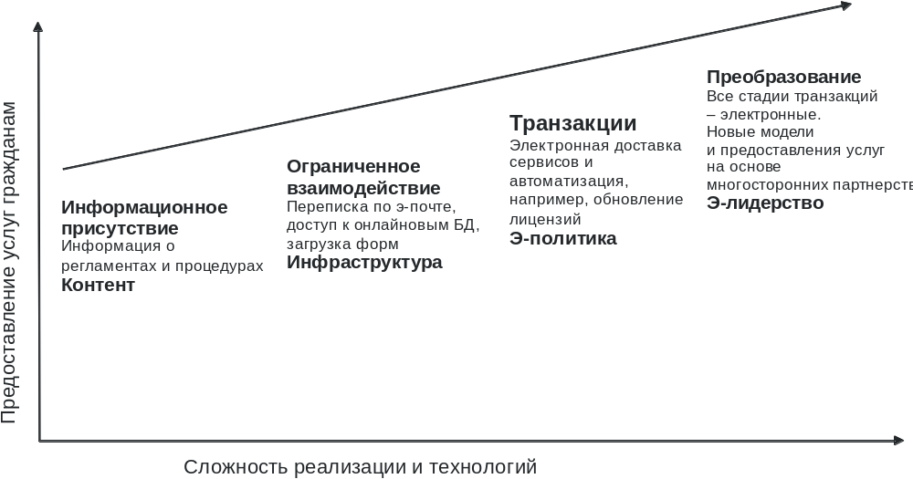
Рис. 33 Эволюция электронного правительства
Интернет-присутствие органов государственной власти
- Закон об обеспечении доступа к информации о деятельности государственных органов и органов местного самоуправления
- По классификации ООН:
  - Информационное (начальное)
  - Продвинутое
  - Интерактивное
  - Транзакционное
  - Сетевое
Начальное присутствие
Начальное присутствие характеризуется наличием сайта и базовой информации на нем, ссылок на другие органы власти, подразделения самого правительства и неправительственные организации
Продвинутое присутствие
Продвинутое присутствие характеризуется наличиям на сайте архивов документов (законов, постановлений и т.п.), текущей информации, баз данных (статистической и другой информации), новостного раздела, раздела, посвященного электронному правительству, раздела часто задаваемых вопросов, наличия сервисов поиска, помощи, скачивания файлов и карты сайта. Это стадия одностороннего взаимодействия, предполагающего потоки информации от государства к населению
Интерактивное присутствие
Интерактивное присутствие характеризуется возможностями скачивать и заполнять формы для различных услуг, числом этих форм, наличием контактной информации и возможностями связаться с представителями правительственного органа, использованием аудио и видео файлов для информирования общественности
Транзакционное присутствие
Это стадия двустороннего взаимодействия органов власти с населением и бизнесом, предполагающая использование Интернета для осуществления всей транзакции – оплаты налогов и штрафов, запроса и получения документов, оплаты услуг с использованием различных платежных систем и т.п.
Сетевое присутствие
Сетевое присутствие характеризуется наличием специальных инструментов и возможностей для вовлечения граждан в обсуждение и принятие решений – веб-форм для комментариев, инструментов онлайновых консультаций с населением, дискуссионных форумов по вопросам политики и действий органа власти, онлайновых опросов, возможностей получить ответ на запросы по электронной почте или через веб-формы (с указанием срока ответа) и подписаться на получение информации по электронной почте

6.3.4 Электронное правительство: разные подходы

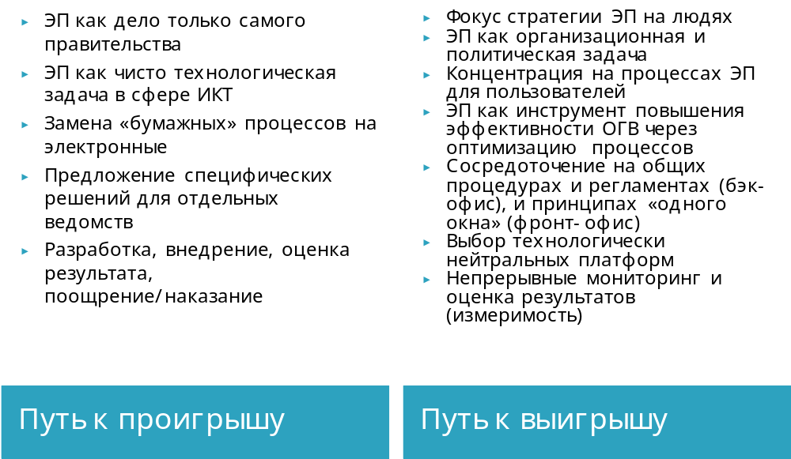
Рис. 34 Подходы к развитию электронного правительства

6.3.5 Прямые выгоды реализации электронного правительства
- Повышение эффективности госуправления
  - Повышение точности и оперативности управления
  - Снижение транзакционных издержек для правительства (повышение бюджетной эффективности)
  - Повышение отдачи от управления гос. собственностью
- Улучшение доступа к гос. услугам для граждан и организаций
  - Снижение транзакционных издержек для пользователей (время и деньги)
  - Расширенное покрытие (географическое, социальное, по времени: 24/7)
  - Предложение новых услуг
- Улучшение экономической управляемости
  - Информация о потоках (товаров и услуг, платежей, мониторинга, ...) более точная, оперативная и межведомственная
  - Возрастает кооперация между ОГВ, бизнесом и гражданами

6.3.6 Непрямые выгоды реализации электронного правительства
- Прозрачность/управляемость
  - электронные госзакупки
  - таможенные системы и аналогичные им
  - вовлечение граждан в политические дебаты и принятие решений
  - Конкурентоспособность бизнеса
  - Более быстрые сервисы (регистрация, лицензирование, авторизация,..)
  - Своевременный доступ к критически важной информации (цены, рынки, законы/правовые акты,...)
- Информационная грамотность
  - обучение на практике и т.д.
  - устранение психологических барьеров (центры общественного доступа, ...)
  - повышение мотивации работников ОГВ
- Развитие информационного общества
  - использование информации и знаний для повышения конкурентоспособности
  - привлечение внешних партнеров (торговля, инвестиции, ...)
  - вклад в решение проблем глобального развития (Цели развития тысячелетия, Всемирный саммит по ИО, и т.д.)

6.3.7 Пирамида целей электронного правительства и мониторинг

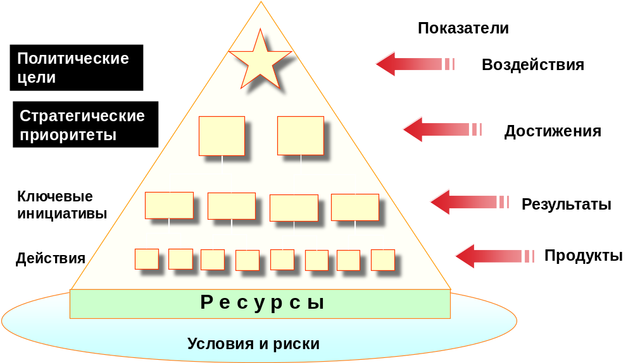
Рис. 35 Цели и мониторинг электронного правительства

6.4 Открытое правительство (сервисы социальных сетей, открытые данные)
По определению Организации экономического сотрудничества и развития
(2010 г.): «Открытое правительство – это то, как правительство может работать с обществом и отдельными гражданами по совместному производству общественных ценностей».
По определению Организации экономического сотрудничества и развития
(2003 г.): «Эффективное вовлечение граждан правительствами базируется на понимании того, что доступ к информации является основной предпосылкой для этого, консультации являются центральным условием для выработки политики, а участие граждан основывается на партнерстве».

6.4.1 Вовлечение граждан – новое направление реформы государственного управления
- «Новое государственное управление» (New Public Management)
- Совещательная демократия (Deliberative Democracy)
- Демократия сотрудничества (Collaborative Democracy)
- Демократия прямого участия (Participatory Democracy)
Вовлекая граждан в процессы принятия политических решений, правительства могут лучше удовлетворять требования и запросы граждан, более оперативно реагировать на перемены и, в то же время, обеспечивать экономию средств
ИКТ являются инструментом для повышения уровня вовлеченности граждан с целью улучшения качества предоставляемых услуг, обмена опытом и информацией о возможных трудностях и извлеченных уроках

6.4.2 Стадии развития открытого правительства

Стадия ОП | Информирование | Консультации | Вовлечение | Сотрудничество | Делегирование
Цель | Предоставление обществу сбалансированной и объективной информации для помощи в понимании проблем, альтернатив, возможностей и решений | Получение от общества обратной связи по анализу, альтернативам и решениям | Непрерывное взаимодействие с обществом, обеспечивающее постоянный учет его забот и ожиданий в процессе принятия решений | Партнерство с обществом во всех аспектах принятия решений, включая разработку альтернатив и выявление предпочтительного решения | Передача окончательного принятия решений в руки общества
Рис. 36 Стадии развития открытого правительства
Источник: The International Association for Public Participation
http://www.iap2.org

6.4.3 Открытые данные
- Публикация данных о деятельности органов государственной власти в виде, допускающем импорт и машинную обработку
- Бесплатный доступ
- От 5 до 6200 видов данных на портал
- Бюджеты от 0 (любительские порталы) до 10 млн долларов в год

6.4.4 Международный опыт создания открытого правительства
- США: data.gov
- Великобритания: data.gov.uk
- Франция: data.gouv.fr
- Евросоюз: выработка общей политики, требование раскрытия данных
- Многочисленные порталы открытых данных в других странах, в том числе на уровне муниципалитетов

6.5. Основные положения «электронной демократии» в информационном обществе

6.5.1 Что такое «демократия»?
Дословно: «власть народа»
«Демос» должен стремиться приобрести «кратос» -- если власть не нужна народу, ее у него и не будет
Демократия в современном понимании:
Свободные честные выборы
Разделение властей на 3 независимые ветви
Свободные и независимые СМИ
Власть обслуживает общество, которое ее нанимает для этого

6.5.2 Проблемы демократии
- Исполнительная власть стремится выйти из-под контроля общества: вертикаль власти нужна, чтобы оперативно принимать решения
- Представительная власть:
  - Что мы знаем о тех, кого избираем?
  - Партийный фактор
  - Финансирование выборов
- Судебная власть зависит от исполнительной (бюджет, материальное обеспечение)
- СМИ подвержены жесткой цензуре на уровне редакционной политики (через владельцев)
- Неоправданные преимущества меньшинствам перед большинством
- Нарушения общественного договора с обеих сторон

6.5.3 Основные проблемы власти
- Власть должна действовать в интересах общества в целом – а действует в интересах высокопоставленных представителей власти (и их спонсоров)
- Власть должна быть подотчетна обществу – а старается закрыть как можно больше информации о своей деятельности
- Манипуляция общественным мнением
- Фальсификация результатов выборов

6.5.4 Проблема преемственности власти
- Должна быть стабильность и последовательность, но
- Должен быть механизм смены власти, если она перестает действовать в интересах общества
- Современное состояние демократии не позволяет обеспечить такой механизм

6.5.5 Электронная демократия
Электронная демократия заключается в том, что населением обсуждаются вопросы развития государства, развития законодательства и учитывается мнение населения при принятии решений.
Электронная демократия также заключается в использовании приложений информационно-коммуникационных технологий для проведения выборов и других видов волеизъявления населения.
Возможность оперативного взаимодействия населения с органами власти и управления с помощью различных мобильных электронных устройств, которые находятся в распоряжении населения.

6.5.6 Сетевая демократия
- Социальные сети – механизм формирования общественного мнения и организации общества
- Тайное становится явным
- Новый механизм смены режимов

Темы рефератов
- Основные понятия информационного общества
- Сравнительные характеристики индустриальной и информационной экономики
- Основные теории и концепции информационного общества
- Электронная демократия в информационном обществе
- Сравнение развития информационного общества в России и зарубежных странах
- Влияние ИКТ на развитие образования
- Влияние ИКТ на развитие культуры
- Влияние ИКТ на развитие экономики
- Социальные сети и информационное общество
- Развитие электронного правительства в Российской Федерации
- Современный электронный бизнес
- Современная информационная индустрия
- Особенности жизни и работы в информационном обществе
- Информационная культура личности
- Безопасность и доверие в информационном обществе
- Новые формы организации труда и занятости в информационном обществе
- Экономика, основанная на знаниях
- Государственная политика Российской Федерации в сфере ИКТ

Итоговые тесты

Список рекомендуемой литературы

Основная
- Ершова Т.В. Информационное общество - это мы! - М.: Институт развития информационного общества, 2008. - 512 с.
- Уэбстер Ф. Теории информационного общества / Пер. с англ. М.В. Арапова, Н.В. Малыхиной; под ред. Е.Л. Вартановой. – М.: Аспект Пресс, 2004. – 400 с.

Дополнительная
  - Анализ развития и использования информационно-коммуникационных технологий в субъектах Российской Федерации. Проблемы преодоления различий между регионами по уровню информационного развития / Под ред. Ю.Е. Хохлова, С.Б.Шапошника. – М.: Институт развития информационного общества, 2009. –
208 с.
  - Бек У. Что такое глобализация. – М., 2001.
  - Белл Д. Социальные рамки информационного общества. Сокращ. перев. Ю. В. Никуличева // Новая технократическая волна на Западе. Под ред. П. С. Гуревича. – М., 1988. – 330 с.
  - Бурдье П. Социология политики. - М., 1994.
  - Вартанова Е. Л. Финская модель на рубеже столетий: Информационное общество и СМИ в Финляндии в европейской перспективе. – М.: МГУ, 1999. – 287 с.
  - Вершинская О.Н. Информационно-коммуникационные технологии и общество. М., Наука, 2007
  - Глоссарий по информационному обществу / Под общ. ред. Ю.Е. Хохлова. - М.: Институт развития информационного общества, 2009. – 162 с.
  - Гэлбрейт Дж. Новое индустриальное общество. - М., 1969.
  - Дракер П. Посткапиталистическое общество. – СПб., 1999.
  - Индекс готовности регионов России к информационному обществу. 2009-2010 / Под ред. Т.В. Ершовой, Ю.Е. Хохлова, С.Б. Шапошника. - М.: Институт развития информационного общества, 2011. 360 с.
  - Иноземцев В. Л. Современное постиндустриальное общество: природа, противоречия, перспективы. — М.: Логос, 2000.
  - Костюк В.Н., Смолян Г.Л., Черешкин Д.С. Об экономическом фундаменте информационного общества / Информационное общество, 2000, вып. 5, с. 6 - 13.
  - Курносов И. Н. Информационное общество: планы и программы зарубежных стран. – М., 1997.
  - Маклюэн М. Галактика Гутенберга: Становление человека печатающего. – М.: Академический проект: Фонд «Мир», 2005.
  - Маклюэн М. Понимание медиа: внешние расширения человека. – М.: Канон-Пресс / Кучково поле, 2003.
  - Мелюхин И.С. Информационное общество: истоки, проблемы, тенденции развития. - М., Изд-во МГУ, 1999.
  - Новая постиндустриальная волна на Западе. - М., 1999.
  - Путь России к информационному обществу (предпосылки, индикаторы, проблемы, особенности) / Г. Л. Смолян, Д. С. Черешкин, О. Н. Вершинская и др. – М.: Институт системного анализа РАН, 1997. – 64 с.
  - Развитие информационного общества в России. Т. 1. Теория и практика: Сб. статей / Под ред. Н. В. Борисова, Ю. Е. Хохлова. – СПб. Изд-во С.-Пб. ун-та, 2001. – 240 с.
  - Развитие информационного общества в России. Т. 2. Концепции и программы: Сб. документов и материалов / Под ред. Н. В. Борисова, Ю. Е. Хохлова. – СПб.: Изд-во С.-Пб. ун-та, 2001. – 228 с.
  - Ракитов А. И. Наш путь к информационному обществу // Теория и практика общественно-научной информации. – М.: ИНИОН, 1989.
  - Ракитов А. И. Философия компьютерной революции. – М.: Политиздат, 1991.
  - Создание условий для развития информационного общества в странах СНГ: Материалы рабочей встречи Региональной сети Целевой Группы ООН по ИКТ для Европы и Центральной Азии, Москва, 13 октября 2004 г. / Под общ. ред. Т.В. Ершовой и Ю.Е. Хохлова. - М.: Институт развития информационного общества, 2004. - 220 с. (Издания Региональной сети Целевой Группы ООН по ИКТ для Европы и Центральной Азии. Вып. 1).
  - Стоуньер Т. Информационное богатство: профиль постиндустриальной экономики // Новая технократическая волна на Западе. – М., 1986.
  - Тапскотт, Дон, Уильямc, Энтони Д. Викиномика: Как массовое сотрудничество изменяет всё. – М. – BestBusinessBook. – 2009. – 392 с.
  - Тапскотт, Дон. Электронно-цифровое общество: Плюсы и минусы эпохи сетевого интеллекта/ Пер.с анг. Игоря Дубинского. Под ред. Сергея Писарева. //Киев. – INT Пресс; Москва. - Релф бук.-1999.-432 с.
  - Тоффлер О. Третья волна. – М., 1999.
  - Тоффлер О. Эра смещения власти. // Философия истории. Антология. М., 1991.
  - Фукуяма Ф. Великий разрыв: Человеческая природа и воспроизводство социального порядка. – М.: АСТ, 2003.
  - Фукуяма Ф. Конец истории и последний человек. – М.: АСТ, 2004.
  - Фукуяма Ф. Наше постчеловеческое будущее: Последствия биотехнологической революции. – М.: АСТ, 2004.
  - Чернов А. А. Основные историко-теоретические этапы развития концепций глобального информационного общества // Информация. Дипломатия. Психология. — М.: Известия, 2002.
  - Чернов А. А. Становление глобального информационного общества: проблемы и перспективы. – М.: Дашков и К°, 2003. – 232 с.
  - Чирченко (Вершинская) О.Н. Информационные аспекты компьютеризации. М., Наука. 1989

Журналы

Научно-аналитический журнал «Информационное общество» http://www.infosoc.iis.ru

Интернет-ресурсы

Виртуальная энциклопедия информационного общества http://wiki.iis.ru/wiki/Заглавная_страница

Готовность регионов России к информационному обществу http://www.eRegion.ru

Партнерство для развития информационного общества в России http://prior.russia-gateway.ru

Нормативные и правовые акты

Стратегия развития информационного общества в Российской Федерации http://www.rg.ru/2008/02/16/informacia-strategia-dok.html

Смолян Г.Л., Черешкин Д.С. Пятая информационная революция // Мир связи. Connect. 1997. № 7-8.
Индекс человеческого развития (Human Development Report) ООН – ежегодное исследование и издание о состоянии развития человека на Земле, с межстрановыми сопоставлениями и точными статистическим данными.
Семёнова Н.Н. Мировые технологические приоритеты // Наука. Инновации. Образование. Вып. 2. М., 2007).
Веб (син.: «Сеть», «Всемирная паутина»): Глобальная распределенная гипермедийная информационная система и, вместе с тем, среда функционирования разнообразных распределенных приложений и приложений с распределенным доступом через интернет. Информационное наполнение Веб составляет множество взаимосвязанных веб-сайтов
Post (лат.) – после
Диверсификация (от ср.-век. лат. diversificatio – «изменение», «разнообразие») – мера разнообразия в совокупности. Чем больше разнообразие, тем больше диверсификация
По данным, приведенным в 2005 г. на сайте http://www.eto.org.uk/eustats/index.htm
Под «созидательной деструкцией» Й. Шумпетер подразумевал способность инноваций разрушать устаревшие технологии и открывать путь более новым и эффективным.
IP-технологии – технологии, основанные на использовании интернет-протокола.
Кремниевая долина (англ. Silicon Valley) – регион в штате Калифорния (США), отличающийся высокой плотностью высокотехнологичных компаний (компьютеры и их составляющие, программное обеспечение, мобильная связь, биотехнологии и т. п.). Возникновение Кремниевой долины связано с присутствием ведущих университетов, крупных городов на расстоянии менее часа езды, источников финансирования новых компаний, а также климатом средиземноморского типа. Название долины происходит от использования кремния как полупроводника при производстве микропроцессоров. Именно с этой индустрии началась история долины как технологического центра. В русскоязычных источниках часто по ошибке употребляется вариант «Силиконовая долина» – ошибка основана на созвучии английских слов silicon (кремний) и silicone (силикон)
Аутентичность (в психологии) – согласованное, целостное, взаимосвязанное проявление основных психологических процессов и механизмов, обусловливающих личностное функционирование.
Кастомизация (от англ. customer – «потребитель») в общеупотребительном смысле – изготовление массовой продукции под конкретный заказ потребителя путем ее комплектации дополнительными элементами или принадлежностями.
Пьер Трюдо (Pierre Trudeau, 1919 – 2000) – выдающийся политический деятель, пятнадцатый премьер-министр Канады. Возглавлял правительство Канады с 1968 г. в течение 15 лет.
McLuhan, M. Understanding Media: The Extensions of Man / M. McLuhan. N.Y.: McGraw Hill, 1964. Маклюэн, М. Понимание медиа: внешние расширения человека / М. Маклюэн. М.: Канон-Пресс, Кучково поле, 2003.
McLuhan M., Fiore Q. The Medium is the Massage: An Inventory of Effects. N.Y.: Random House, 1967.
McLuhan M. The Gutenberg Galaxy: The Making of Typographic Man. Toronto: Univ. of Toronto Press, 1962. Маклюэн М. Галактика Гутенберга: Становление человека печатающего / М. Маклюэн. М.: Академический проект: Фонд «Мир», 2005.
Детрайбализация общества – 1) естественноисторический процесс сближения этнических общностей, роста взаимопонимания и всестороннего взаимодействия между ними; 2) идеология и политика, направленные на принудительную форсированную унификацию этнического многообразия общества
Под «выпрямлением» здесь подразумевается сокращение пути от постановки производственной задачи к ее выполнению благодаря возможности непосредственного, быстрого и эффективного взаимодействия всех участвующих в этом людей, избавленных благодаря новым технологиям от громоздких процедур формальных согласований, типичных для хозяйственных структур с иерархическим устройством
«N» означает «net» (сеть), которое является в этом контексте сокращенной формой слова «Internet»
Пер. авт. – [21], с. 55
Эту цифру Тапскотт приводит без обоснования, просто как некую оценочную величину. – Прим. авт.
Контент – содержимое
Под «включенностью» (от англ. inclusion) понимается стремление «встревать» в самые разнообразные дела, сообщества и т. п. – в противоположность «исключенности» (от англ. exclusion) – самоизоляции, отгораживанию себя от всего и вся
Многие молодые люди полагают, что их идеи и то, чем они занимаются, плохо воспринимаются взрослыми лишь потому, что они являются детьми, отсюда и это желание скорее повзрослеть
Оригинальное название группы – Growing Up Digital Kids
Гипер (греч. hyper) – над, сверх, по ту сторону. Первая часть слов, обозначающая превышение нормы. «Гипермедийный» – использующий все мыслимые возможности разнообразных средств распространения и представления информации, а также работы с ней
Фасилитатор (от англ. facilitator) – посредник
Смайл <{:-)} означает «письмо в бутылке» – послание тем, кто будет жить в 2007 году и позже, из 1997 года, когда Д. Тапскотт написал свою книгу
«Подключенные» – обеспечивающие полноценный доступ к глобальной Сети (интернету) и иным принципиально важным источникам информации и средствам коммуникации
«Кастомизированный» (от англ. customized) – приспособленный к потребностям или вкусу конкретного пользователя
«Работник знания» – (от англ. knowledge worker) – в принципе, любой работник, действующий в сетевом, полностью интегрированном мире. Он не просто выполняет повторяющиеся операции, но формулирует и реализует свое понимание стоящей перед ним задачи. Это может проявляться в форме критического анализа данных, принятия решений (в том числе ключевых), инновационных действий или передачи другим людям своей интерпретации имеющихся данных. Он может пользоваться данными, выработанными интегрированными системами, осмысливать эти данные и применять их для пользы как конкретного предприятия, так и всего общества (Шон Лейк, директор по контенту и технологиям компании Global Trade Training, ЮАР)
B-web (сокр. от англ. business web) – деловая сеть
Skype – бесплатное проприетарное программное обеспечение для VoIP, обеспечивающее бесплатную голосовую связь через интернет между компьютерами, а также платные услуги для связи с абонентами обычной телефонной сети. Возможны организация конференц-связи, передача текстовых сообщений и файлов, а также видеосвязь. Проприетарное ПО (от англ. proprietary software) – собственническое программное обеспечение, т. е. несвободное ПО. Правообладатель сохраняет за собой монополию на его использование, копирование и модификацию, полностью или в существенных моментах. Предотвращение использования, копирования или модификации могут быть достигнуты правовыми или техническими средствами. Не следует путать с коммерческим программным обеспечением, которое может быть и свободным. VoIP (англ. Voice-over-IP – IP-телефония) – система связи, обеспечивающая передачу речевого сигнала по интернету или по любым другим IP-сетям. Сигнал по каналу связи передается пакетами в цифровом виде и, как правило, перед передачей преобразовывается (сжимается) для того, чтобы удалить избыточность, свойственную человеческой речи
Вики (Wiki) – веб-сайт, структуру и содержимое которого пользователи могут сообща изменять с помощью инструментов, предоставляемых самим сайтом. Известнейший вики-сайт – Википедия. Википедия (англ. Wikipedia) – многоязычная общедоступная свободно доступная энциклопедия, публикуемая в интернете. Создается на многих языках мира коллективным трудом добровольных авторов, использующих технологию вики
Блог (англ. blog, сокращенная форма от web log, «сетевой журнал или дневник событий») – веб-сайт, основное содержимое которого – регулярно добавляемые записи, изображения или мультимедиа. Для блогов характерны недлинные записи вре́менной значимости. Бло́ггерами называют людей, ведущих блог. По авторскому составу блоги могут быть личными, групповыми (корпоративными, клубными и т. п.) или общественными (открытыми). По содержанию – тематическими или общими. Блоги обычно публичны или доступны хотя бы определенному множеству пользователей Сети. Это определяет отличия блоговых записей от дневниковых: первые обычно предполагают сторонних читателей, которые могут вступить в публичную полемику с автором
Крупнейший в Северной Америке продавец бытовой электроники, ныне входящий в список сотни крупнейших компаний журнала Fortune
Чат (англ. chat – разговор) – средство общения пользователей по сети в режиме реального времени, а также программное обеспечение, позволяющее организовывать такое общение. Сегодня под словом «чат» обычно подразумевают обмен текстовыми сообщениями
Linux – ядро операционной системы, разработка которого была начата финским студентом Линусом Торвальдсом. Начало проекту было положено в 1991 году, когда Linux занял пустующее место ядра для свободной операционной системы. Несмотря на ограниченную функциональность ранних версий, он привлек к себе множество разработчиков и пользователей. Сейчас семейство операционных систем на базе ядра Linux – третье по популярности в мире на рынке настольных компьютеров
Ригидный – негибкий, упорный, неподатливый и т. п. Это слово употребляется в некоторых контекстах для того, чтобы характеризовать мышление, которое не допускает вариантов, и установки, которые являются негибкими и неизменяемыми
Идеагора – комбинация слов «идея» и «Агора» (место собраний, рыночная площадь в древних Афинах, которая была центром политической активности и коммерции). Авторы книги используют это слово для обозначения формирующегося глобального рынка идей и инноваций
Генри Форд (Henry Ford) был зачинателем такого способа производства, который давал возможность массового выпуска товаров по цене, стимулирующей массовое потребление, он же одним из первых стал выплачивать относительно высокую заработную плату, что также способствовало приобретению товаров, и потому его именем обозначается вся система в целом.
Франкфуртская школа – направление в немецкой философии и социологии ХХ века, которое сложилось в 1930 – 40-х гг. вокруг Института социальных исследований при университете во Франкфурте-на-Майне. Одно из центральных понятий философии культуры этой школы – анализ внутренних противоречий Просвещения, отождествляемого с рациональным овладением природой вообще, становится ключом к пониманию культуры и общества нового времени, и в частности «массовой культуры» и «массового общества».
Webster, F. Theories of the Information Society. London: Routledge, 1995. Уэбстер, Ф. Теории информационного общества. М.: Аспект Пресс, 2004. 400 с.
Для представления книги Ф. Уэбстера использована рецензия российского экономиста Ю.В. Латова (http://artpragmatica.ru/km_content/?auid=362).
Готовность России к информационному обществу. Оценка ключевых направлений и факторов электронного развития. Аналитический доклад/Под ред. С. Б. Шапошника. М.: Институт развития информационного общества, 2004. 250 с. Анализ развития и использования информационно-коммуникационных технологий в регионах России: Аналитический доклад/Под ред. Ю. Е. Хохлова. М.: Институт развития информационного общества, 2008. 240 с. Индекс готовности регионов России к информационному обществу. 2007-2008/ Под ред. Ю. Е. Хохлова, С. Б. Шапошника. М.: Институт развития информационного общества, 2009. 256 с.
Анализ развития и использования информационно-коммуникационных технологий в регионах России: Аналитический доклад/Под ред. Ю. Е. Хохлова. М.: Институт развития информационного общества, 2008. 240 с.
Фактическое конечное потребление домохозяйств включает расходы на приобретение потребительских товаров и услуг (потребительские расходы), а также стоимость потребления товаров и услуг в натуральной форме, произведенных для себя, полученных в качестве оплаты труда и в виде социальных трансфертов в натуральной форме. Анализ структуры конечного потребления домохозяйств позволяет более точно, по сравнению со структурой потребительских расходов, отразить долю расходов на продукты питания в регионах с высокой долей сельского населения и сельскохозяйственного производства и тем самым более корректно провести межрегиональные сопоставления
Измеряется на базе образовательного индекса программы развития ООН (ПРООН), доли населения с высшим образованием среди занятого населения, число студентов на 1000 человек населения.
Англ.: Electronic government, син. англ.: Digital government, e-Government, eGovernment , Аббрев. русск.: ЭП, Аббрев. англ.: e-Gov
e-Learning, син. русск.: Компьютерное обучение, Электронное обучение
Distant education technology аббрев. русск.: ДОТ
Distant learning, син. русск.: Телеобучение, аббрев. русск.: ДО
Обучение на протяжении всей жизни, Lifelong learning, LLL
Electronic health record, син. русск.: Электронная медицинская карта пациента
Digital culture син. англ.: Electronic culture, e-Culture, eCulture
Digital library, син. русск.: Цифровая библиотека, аббрев. русск.: ЭБ
Electronic science син. англ.: eScience, e-Science
EPA: Economic Planning Agency. Japan’s Informations Society: Themes and Visions. 1969
Bell D. The Coming of Post-Industrial Society. A Venture in Social Forecasting. N.Y., 1973
Masuda Y. The Informations Society as Post-Industrial Society Wash., 1981
Ракитов А.И. Философия компьютерной революции. М.: Политиздат, 1991
Коротков А.В., Кристальный Б.В., Курносов И.Н. Государственная политика Российской Федерации в области развития информационного общества «ТРЕЙН», 2007
Индекс готовности регионов России к информационному обществу 2009-2010. Анализ информационного неравенства субъектов Российской Федерации / Под. ред. Т.В. Ершовой, Ю.Е. Хохлова, С.Б. Шапошника. М.: ИРИО, 2011
Развитие информационного общества в Российской Федерации/Совет при Президенте Российской Федерации по развитию информационного общества в Российской Федерации: Методические материалы. М.: Институт развития информационного общества, 2010. 402 с.
Филиппович А.Ю. Опыт интеграции систем авторизованного и академического ИТ-образования / Доклад на конференции «Russian Open Source Summit». 12.04.2012 // URL: // pcweek.ru/foss/conference/materials/mgtu-baumana.ppt/; http://facebook.com/MAC.ICT
Анализ развития и использования информационно-коммуникационных технологий в регионах России: Аналитический доклад / Под. Ред. Ю.Е. Хохлова. М.: ИРИО, 2008
http://news.bcm.ru/science_and_education/2010/3/27/5480/1
Годовой отчет о ходе реализации и оценке эффективности Государственной программы «Информационное общество (2011−2020 годы)». Отчетный год – 2011. Дата составления отчета 29.02.2012, Минкомсвязи РФ.
http://hghltd.yandex.net/yandbtm?text, http://2018.minsvyaz.ru/#-a
Годовой отчет о ходе реализации и оценке эффективности Государственной программы «Информационное общество (2011−2020 годы)». Отчетный год – 2011. Дата составления отчета 29.02.2012, Минкомсвязи РФ
Комсомольская правда. 15.12.2009
Поляк Ю.Е.. Электронная демократия, вид сверху. / Информационные ресурсы России. 2011. № 5
Зиндер Е. Человек в информационном обществе, принцип повсеместности услуг и перспективы инфоматов. / Материалы VI международной конференции E-GOVERNMENT 2011: единая инфраструктура и новые стандарты. Москва, 26-27 апреля 2011 г.
Индекс готовности регионов России к информационному обществу 2009-2010. Анализ информационного неравенства субъектов Российской Федерации / Под. ред. Т.В. Ершовой, Ю.Е. Хохлова, С.Б. Шапошника. М.: ИРИО, 2011
Годовой отчет о ходе реализации и оценке эффективности Государственной программы «Информационное общество (2011−2020 годы)». Отчетный год – 2011. Дата составления отчета 29.02.2012, Минкомсвязи РФ

